
BIBLIOTHÈQUE

EQLA

LIVRES EN GRANDS CARACTÈRES

CATALOGUE

Supplément
2022


Boulevard de la Woluwe 34 bte 1
B-1200 BRUXELLES
Tél. : 02/ 240 79 96
Courriel : bibliotheque@eqla.be

TABLES DES MATIÈRES

Horaires de la bibliothèque 3
Règlement 4
Comment utiliser ce catalogue ? 6

Ados - Young Adult 7
Arts, Sports, Loisirs 13
Autres formes de littérature 15
Biographie, Mémoires 18
Enfants 25
Géographie, Voyages 35
Philosophie, Psychologie 37
Religion 38
Romans, Contes, Nouvelles 39
Sciences 117
Sciences sociales 118

INDEX DES NOMS D’AUTEURS 119
ANNEXES : EXEMPLES DES POLICES 125
À vue d’œil / 16 125
À vue d’œil / 18 126
À vue d’œil / 20 127
Chardon bleu / 15 128
Eqla / Maximus 129
Feryane / 16 130
Feryane / 18 131
Feryane / 20 132
Kennes / Micro big 133
Kennes / Mini big 134
La Loupe / 17 135
La Loupe / 18 136
La Loupe / 19 137
La Loupe / 20 138
Laurence Olivier Four / Largevision 139
Ookilus / 20 140
Retrouvées 141
Rue Laplace / 20 142
Rue Laplace / 21 143
Voir de près / 16 144
Voir de près / 20 145
Voir de près / 22 146

Horaires de la bibliothèque

Lundi 9h00 – 12h et 13h – 16h30
Mardi 9h00 – 12h et 13h – 16h30
Mercredi 9h00 – 12h et 13h – 16h30
Jeudi 9h00 – 12h et 13h – 16h30
Vendredi 9h00 – 12h et 13h – 15h00

Numéro général : 02 240 79 96
E-mail : bibliotheque@eqla.be
Adresse : blvd de la Woluwe, 34/1 à 1200 Bruxelles

Règlement

Par son inscription, le lecteur s’engage à accepter le présent règlement et à s’y conformer.

1. Le prêt est réservé aux personnes qui sont dans l’impossibilité de lire un livre « ordinaire ». Il est gratuit et autorisé pour une durée de 28 jours. Il peut être prolongé sur demande. Une amende sera réclamée pour tout retard important.

2. La cotisation annuelle est de 10 € pour les personnes non encore affiliées à Eqla (cotisation annuelle de 60 €). Elle est gratuite pour les jeunes jusqu’à 18 ans.

3. Pour être servi au plus vite et selon ses goûts, il est demandé au lecteur de fournir une liste de livres (titre et auteur). Cette liste portera les nom, prénom et adresse du lecteur.

4. La consultation de l’entièreté du catalogue, les inscriptions, les envois de listes de livres sont possibles en ligne sur le site biblio.eqla.be. Les documents d’inscription et les catalogues peuvent être envoyés par mail ou par la poste sur demande à la bibliothèque.
5. Le service de téléchargement en ligne de livres Daisy et de braille numérique est accessible uniquement aux lecteurs de la bibliothèque via le site biblio.eqla.be. Il en est de même pour l’accès au catalogue de l’ABC, disponible via le site https://abcglobalbooks.org/?lang=fr

6. Tout changement d’adresse doit aussitôt être signalé à la bibliothèque.

7. Le lecteur est responsable des livres empruntés. En cas de détérioration, de perte ou de retard important, la bibliothèque se réserve le droit de réclamer un dédommagement ou le remboursement total des frais pour les dégâts causés. Ces frais sont calculés sur la base suivante :
- 25€ par volume en braille,
- 25€ par volume en grands caractères,
- 15€ par CD,
- 75€ par livre tactile.

8. Il est strictement interdit de prêter des ouvrages à des tiers sans y être autorisé.

Comment utiliser ce catalogue ?

Les livres sont classés selon qu’ils soient un roman ou non : pour cela, référez-vous à la table des matières.
Au sein de chaque classe, les livres sont ordonnés par nom d’auteur. Un index des noms d’auteurs est disponible à la fin de ce supplément catalogue.
Chaque description de livre se présente comme ci-dessous :

Nom de l’auteur Prénom de l’auteur
Titre du livre
« Résumé du livre »
Genre(s) : genres du livre

(Collection)
N° de référence-Nombre de volumes

La (Collection) vous permet d’avoir une estimation de la taille du texte. Un exemple est donné pour tous les types de collection à la fin de ce catalogue en annexe.

Ados - Young Adult
Andriat Frank
Rumeurs, tu meurs !
« Un baiser et tout s'emballe. Alice devient la cible de Lena...qui était sa meilleure amie. Les moqueries, les mensonges, les insultes pleuvent sur son téléphone. Elle ne peut rien contre la haine qui répand ses métastases sur les réseaux sociaux, partout dans sa vie. Elle ne contrôle plus sa vie. Quelle est l'issue ? »
Genre(s) : Actuel, Contemporain, Très grands caractères

(Eqla / Maximus)
Réf. 4361-1

Bernard Nathalie
Sept jours pour survivre
« Nita, une adolescente amérindienne est kidnappée à Montréal et se réveille dans une cabane perdue au cour de la foret canadienne enneigée : c'est seule qu'elle devra affronter les pires prédateurs. »
Genre(s) : Thriller, Policier, Suspense, Très grands caractères

(Voir de près / 20)
Réf. 4427-1

Bernard Nathalie, Portalet Frédéric
Keep hope
« Deux ans que Valérie a quitté son poste au sein de la police de Montréal. Trop de pression. Jusqu'à un soir, à une station-service, où elle croise le regard d'une jeune fille, semblable à celui d'un de ces avis de disparition... »
Genre(s) : Thriller, Policier, Suspense, Très grands caractères

(Voir de près / 20)
Réf. 4426-1
Brunet Marion
Plein gris
« Huis clos. Lorsque Élise et Victor découvrent le corps de Clarence, noyé près de la coque de leur voilier, Emma comprend que leur croisière a définitivement viré au cauchemar. Avec la disparition de son leader charismatique, ce sont tous les secrets de la bande qui remontent à la surface. Et quand une tempête terrifiante s'annonce, les émotions et les angoisses se cristallisent dans une atmosphère implacable... »
Genre(s) : Roman de la mer, Policier, Suspense, Très grands caractères

(Voir de près / 20)
Réf. 4456-1

Brunet Marion
Sans foi ni loi
« Ouest américain, 1920. Lorsqu'une hors-la-loi débarque chez lui et le kidnappe, Garett est terrifié. Pourtant Ab Stenson, cette femme indomptable, est celle qui lui ouvrira les portes d'un avenir moins sombre, loin de son père violent. »
Genre(s) : Historique, Aventure, Amour, Très grands caractères

(Voir de près / 20)
Réf. 4455-1

Fargetton Manon
À quoi rêvent les étoiles
« Cinq personnages, cinq solitudes que tout sépare. Il suffira pourtant d'un numéro inconnu s'affichant sur un téléphone pour que leurs existences s'entrelacent... »
Genre(s) : Amour, Famille

(Voir de près / 16)
Réf. 4328-1

Georgelin Mélanie
Soleil, jusqu'à la fin
« Amaya a douze ans quand elle voit sa mère mourir de chagrin, après le départ brutal de son père avec une Arlésienne. Elle atterrit dans un orphelinat, y découvre une ribambelle de mômes brisés et d'adultes bancals qu'elle tente de réanimer à coups d'histoires saugrenues et de mensonges poétiques. »
Genre(s) : Contemporain, Poétique, Très grands caractères

(Voir de près / 20)
Réf. 4569-1

Goudeau Camille
Les Chats éraflés
« Soizic, 22 ans, monte à Paris sur un coup de tête pour fuir une jeunesse sans perspectives. Elle se jette dans une ville où personne ne l'attend, découvre la débrouille, la violence et la beauté de la capitale. Un peu par hasard, elle devient bouquiniste sur les quais de la Seine. »
Genre(s) : Contemporain, Initiatique, Autobiographie, Très grands caractères

(Voir de près / 20)
Réf. 4570-1

Grevet Yves
Méto 2 : L'Île
« Méto a été grièvement blessé en franchissant les portes de la Maison. Lorsqu'il se réveille, il se rend compte que ses paupières ont été cousues et qu'il est entravé à un lit. Où est-il ? Et ses amis, sont-ils encore en vie ? »
Genre(s) : Science fiction, Anticipation, Aventure, Suspense, Très grands caractères

(Eqla / Maximus)
Réf. 4307-2

Grevet Yves
Méto 3 : Le Monde
« De retour à la maison, Méto est considéré comme un traître, il est seul... Par chance, il parvient à infiltrer un lieu réservé au groupe E, une élite chargée d'effectuer des missions sur le continent, loin de l'île... »
Genre(s) : Science fiction, Anticipation, Aventure, Suspense, Très grands caractères

(Eqla / Maximus)
Réf. 4308-2

Henry Natacha
Rosa Bonheur : l'audacieuse
« Rosa, quatorze ans, veut devenir peintre animalière. Elle espère gagner sa vie en vendant ses tableaux et ne compter sur personne d'autre qu'elle-même. Mais, au XIXe siècle, seuls les garçons sont autorisés à suivre des études d'art. »
Genre(s) : Historique, Biographie romancée, Très grands caractères

(Voir de près / 20)
Réf. 4436-1

Hotchner A. E.
Les Étonnantes Aventure d'Aaron Broom
« Missouri, 1925. Aaron Broom a 12 ans, une maman à l'hôpital et un papa sans le sou. Une bijouterie est braquée, le bijoutier meurt. Le père d'Aaron, au mauvais moment au mauvais endroit, est pris pour l'assassin et arrêté. Que faire ? »
Genre(s) : Aventure, Autobiographie, Policier, Humour, Très grands caractères

(Voir de près / 20)
Réf. 4568-1

Nelson Jandy
Le soleil est pour toi
« Jumeaux à la complicité fusionnelle, Noah et Jude ont tout pour être heureux. Noah, le solitaire, dessine à longueur de temps et Jude, l'effrontée, est passionné par la sculpture. Mais aujourd'hui ils ont 16 ans et ne se parlent plus. Un drame les a anéantis et chacun doit retrouver la moitié de vérité qui lui manque. »
Genre(s) : Amour, LGBTQ+, Famille, Très grands caractères

(Eqla / Maximus)
Réf. 4369-50

Ollivier Mikaël
Frères de sang
« Dîner tranquille chez les Lemeunier. On sonne à la porte et tout bascule : Brice, le fils aîné, est arrêté par la police, soupçonné d'avoir commis cinq meurtres... »
Genre(s) : Policier, Thriller, Suspense, Famille, Très grands caractères

(Eqla / Maximus)
Réf. 4310-1

Pessan Eric
Dans la forêt d'Hokkaido
« Lorsque Julie plonge dans le sommeil, son monde bascule. L'adolescente se retrouve dans la forêt de l'île japonaise d'Hokkaido, reliée physiquement à un petit garçon de sept ans. Abandonné par ses parents, il erre seul, terrifié, et risque de mourir de froid, de soif et de faim. »
Genre(s) : Fantastique, Très grands caractères

(Eqla / Maximus)
Réf. 4368-1

Schmidt Gary D.
Autour de Jupiter
« Jack rencontre Joseph, 14 ans, son nouveau frère adoptif. Il sait déjà trois choses sur lui : Joseph a presque tué une femme. Il a été enfermé dans un centre de réeducation. Il a une fille, Jupiter. Ce que Jack ne sait pas, c'est à quel point Joseph est désespéré de retrouver sa petite fille. »
Genre(s) : Société, Famille, Drame, Très grands caractères

(Voir de près / 20)
Réf. 4382-1

Woodson Jacqueline
Un autre Brooklyn
« August, Sylvia, Angela et Gigi sont quatre adolescentes, quatre amies inséparables qui arpentent les rues du Brooklyn des années 1970, se rêvant un présent différent et un futur hors du commun. Mais un autre Brooklyn, où le danger rôde à chaque coin de rue, menace les espoirs et les promesses de ces jeunes filles aux dernières heures de l'enfance. »
Genre(s) : Initiatique, Société, Très grands caractères

(Voir de près / 20)
Réf. 4575-1

Arts, Sports, Loisirs

Corvest Hoëlle
Le Château d'Angers : la tenture de l'Apocalypse
« Un livre tactile pour faire découvrir aux non-voyants les panneaux de la plus grande tapisserie du monde. Avec un livret pour les accompagnants et un CD audio présentant l'histoire du château. L'ouvrage tient compte des récentes restaurations du logis royal et des remparts du sud, ainsi que des résultats des fouilles pour cette occasion. »
(Braille / Tactile / Grands caractères / Audio)
Réf. 9044-1
Lignac Cyril
Fait maison : 45 recettes du quotidien, rapides & faciles : N°1
« Envie d'une cuisine maison savoureuse et rapide ? En direct de sa cuisine, Cyril Lignac te propose 45 recettes salées et/ou sucrées pour mettre un peu de peps dans ton quotidien. »

(La Loupe / 20)
Réf. 4445-1

Maurice-Chabard Brigitte
L'Abbaye de Cluny
« Découverte de l'abbaye de Cluny qui revit grâce à des reconstitutions reproduites sous forme d'images en relief gaufré. Son rayonnement spirituel et artistique qui s'étendit sur tout l'Occident médiéval est mis en lumière. »
(Braille / Tactile / Grands caractères / Audio)
Réf. 9043-1

Richez Adeline, Bauer Rebecca
La cuisine pour tous ! : Tome 1
« L'enfant ou l'adulte découvrira dix recettes simples, faciles à réaliser et guidées pas à pas. De l'entrée au dessert, la quiche lorraine, la ratatouille et la tarte aux fraises n'auront plus de secrets pour vous ! »

(Braille / Grands caractères)
Réf. 9027-1

Suaut Jean-Pierre
Carcassonne : la cité de Carcassonne
« L'ouvrage est composé de planches tactiles auxquelles est joint un CD audio au format Daisy comprenant une présentation de la cité de Carcassonne, avec une description des caractères originaux des fortifications antiques et de la forteresse royale du XIIIe siècle. »
(Braille / Tactile / Grands caractères / Audio)
Réf. 9042-1

Wachenheim Pierre
Le Panthéon
« L'ouvrage est composé de planches tactiles auxquelles sont jointes un CD comprenant une présentation générale du monument (histoire, architecture, contextes social et politique), 1 livret contrasté et 1 livret couleur. Volume consacré au chef-d'oeuvre de Soufflot. »
(Braille / Tactile / Grands caractères / Audio)
Réf. 9041-1

Autres formes de littérature

Berthelot Benoit
Le Monde selon Amazon
« Une enquête sur les coulisses de cette multinationale qui a révolutionné en vingt ans le monde de la librairie en ligne. Trois années d'une enquête inédite à travers le monde ont permis à Benoît Berthelot de percer à jour les rouages les plus secrets de la galaxie Amazon. »

(Eqla / Maximus)
Réf. 4334-2

Bertrand Jacques André
Brève histoire des choses
« "Le parapluie" : Cro-Magnon l'eût-il connu, nul doute qu'il l'aurait oublié dans la caverne d'un voisin. "Le chapeau" : sans lui, qui sait si Napoléon ne serait pas resté simple lieutenant d'artillerie ? "Les paires" : des tas de choses vont par paire, ce par quoi elles sont spécialement exposées à être dépareillées. »

(La Loupe / 20)
Réf. 4584-1

Cheng François
Enfin le royaume : quatrains
« À la suite des poètes chinois mais aussi d'Omar Khayyâm et d'Emily Dickinson,k l'auteur pratique l'art subtil de l'épure et de la sérénité par le quatrain. Il met en rime ses rêves et ses espoirs. »

(La Loupe / 20)
Réf. 4472-1

Chiflet Jean-Loup
Oxymore mon amour !
« Un dictionnaire, même s'il est inattendu, est toujours un livre dont le mot est le héros ; or il se trouve que ma dépendance aux bizarreries du langage est aussi puissante que l'héroïne puisque je me sens drogué à l'homophonie, à la paronymie et autres figures de style... »

(Retrouvées)
Réf. 4614-1
Delerm Philippe
L'Extase du selfie et autres gestes qui nous disent
« Pourquoi les hommes de pouvoir se grattent-ils sous leur chaussette ? Pourquoi acquiesce-t-on, sans bien savoir à quoi ? Émouvants, triomphants, empruntés ou satisfaits, nos gestes nous disent. À lire Delerm, on se dit souvent : « Mais oui bien sûr, c'est exactement cela ! » »

(Feryane / 20)
Réf. 4475-1
Gilbert Guy
La vieillesse, un émerveillement : pour bien vivre son âge
« Essai sur la vieillesse et comment l'aborder avec joie et entrain, malgré les épreuves et les difficultés qui parfois la jalonnent. Le meilleur moment de notre vie, c'est toujours aujourd'hui. »

(La Loupe / 20)
Réf. 4485-1
Lenoir Frédéric
Lettre ouverte aux animaux (et à ceux qui les aiment)
« De générations en générations, nous nous transmettons l'amour et le respect des animaux. Nous les nourrissons, les soignons, les pleurons. Sans prôner le végétarisme à outrance, cet ouvrage nous encourage à une plus grande conscience de la nature dans toutes ses facettes. »

(À vue d’œil / 20)
Réf. 4492-1

Malzieu Mathias
Journal d'un vampire en pyjama
« Journal intime tenu durant l'année où Malzieu, chanteur du groupe Dionysos, a lutté contre la maladie du sang qui a altéré sa moelle et la mort personnifiée, Dame Oclès. »

(La Loupe / 20)
Réf. 4412-1

Orsini Alban
Avec Maman
« Recueil de sms quotidiens échangés entre un fils et sa mère qui éclairent les rapports parents-enfants et le décalage entre les générations, sur le ton de l'humour. »

(La Loupe / 20)
Réf. 4413-1

Renaud Line, Stora Bernard
Une drôle d'histoire
« La première fois qu'elle apparaît dans la loge de Line Renaud, son idole, Jenny n'a pas 17 ans. L'ado veut devenir l'unique, l'indispensable. Pour plaire à l'actrice, elle s'invente une vie singulière et se perd dans un mensonge sans issue. C'est le début d'une incroyable supercherie... »

(À vue d’œil / 20)
Réf. 4421-1

Biographie, Mémoires
Arditi Metin
Mon père sur mes épaules
« Metin Arditi évoque le souvenir de son père, mort il y a vingt ans. Il regarde avec des yeux de petit garçon ébloui cet homme toujours élégant, admirable et admiré, héros d'une famille juive cosmopolite. »

(Feryane / 20)
Réf. 4525-1

Bernett Sam
Vieilles canailles
« Johnny Hallyday, Eddy Mitchell, Jacques Dutronc : l'histoire d'un trio légendaire, une amitié de plus de soixante ans ! »

(La Loupe / 20)
Réf. 4582-1

Buisson Jean-Christophe, Sévillia Jean
Les Derniers Jours des reines
« Comment sont mortes les souveraines les plus célèbres de l'Histoire ? Du suicide de Cléopâtre au dramatique accident d'Astrid de Belgique, leurs fins se ressemblent par une même dignité, exaltée par la conscience que ces reines avaient de leur rang. »

(La Loupe / 17)
Réf. 4528-2

Dautheville Anne-France
La vieille qui conduisait des motos
« Première femme a avoir fait le tour du monde à moto, l'autrice s'attaque à la France pour ses 60 ans et livre une petite philosophie de la moto, de la nature et de l'amitié. »

(Ookilus / 20)
Réf. 4623-1
Delorme Geoffroy
L'homme-chevreuil : sept ans de vie sauvage
« Dans une forêt de Normandie, l'auteur nous fait le récit de sa vie dans les bois et de sa rencontre avec cet animal fascinant qu'est le chevreuil. »

(Voir de près / 20)
Réf. 4386-1
Delpech Michel
Vivre !
« En février 2013, alors qu'il achevait la rédaction de son "coming out religieux", Michel Delpech, le chanteur à la voix d'or, avait un cancer de la langue. Dans ce livre, il raconte son chemin face à la maladie. »

(La Loupe / 20)
Réf. 4407-1
Ferney Frédéric
"Tu seras un raté mon fils !" : Churchill et son père
« Des grands personnages qui ont façonné le XXe siècle, Churchill apparaît comme le plus sûr de son destin et de son génie. Pourtant, il cachait une blessure intime : le mépris absolu dans lequel le tenait son père. »

(La Loupe / 20)
Réf. 4438-1
Hamon Hervé
Prévert l'irréductible : tentative d'un portrait
« Jacques Prévert est l'éclectisme forcené. Des rimes aux scénarios, des chansons aux collages, il ne s'interdit rien. Prévert, il essaie. Il croit aux télescopages, aux interférences, aux conjonctions, aux tentatives. Il passe d'une discipline à l'autre avec une aisance confondante. »

(Voir de près / 20)
Réf. 4379-1

Joris Lieve
Fonny
« Alors qu'elle travaille à un nouveau livre, l'autrice apprend que son frère est dans le coma après un accident de voiture. Elle consigne dans ce livre les conversations, les visites, mais aussi leurs souvenirs d'enfance. »

(Eqla / Maximus)
Réf. 4314-2
Kersauson Olivier de
Promenades en bord de mer et étonnements heureux
« Quand je regarde la mer, je me promène dans le temps du monde. »

(La Loupe / 20)
Réf. 4487-1
Kouchner Camille
La familia grande
« Le récit d'un inceste, qui aurait été subi par Victor, le frère jumeau de l'autrice, par leur beau-père, le politologue Olivier Duhamel. Un portrait de la société issue de mai 68, avec son ode à la liberté, parfois au détriment du reste. »

(Voir de près / 20)
Réf. 4372-1
Lamberterie Olivia de
Avec toutes mes sympathies
« Jusqu'à la mort de mon frère, je ne voyais pas la nécessité d'écrire. Le suicide d'Alex m'a transpercée de chagrin, m'a mise aussi dans une colère folle. Un suicide, c'est la double peine, la violence de la disparition génère un silence gêné, empêchant même de se souvenir des jours heureux. Moi, je ne voulais pas me taire. »

(Ookilus / 20)
Réf. 4627-1

Lapierre Nicole
Sauve qui peut la vie
« L’autrice revient sur son histoire et celle de sa famille : la mort de sa grand-mère, morte brûlée à la suite d'une explosion de gaz dans son appartement, l'exil de son père, polonais et juif, le suicide de sa sœur en 1982 ainsi que celui de sa mère en 1990, puis elle évoque ses convictions, ses doutes et ses espoirs. »

(Eqla / Maximus)
Réf. 4339-50

Madjidi Maryam
Marx et la poupée
« A travers les souvenirs de ses premières années, Maryam raconte l'abandon du pays, l'oubli progressif du persan au profit du français, qu'elle va à son tour rejeter, puis adopter frénétiquement. »

(Voir de près / 20)
Réf. 4374-1

Malo Henri
Jean Bart
« Biographie du corsaire qui infligea de lourdes défaites à l'ennemi anglais ; la gloire de la ville de Dunkerque. »

(Rue Laplace / 21)
Réf. 4636-1

Mathy Mimie, Legardinier Gilles
Vaut-il mieux être toute petite ou abandonnée à la naissance ?
« À partir d'une rencontre humaine formidable, Mimie et Gilles ont eu envie d'aborder ce qui aurait dû les détruire et les a finalement construits. »

(À vue d’œil / 20)
Réf. 4551-1

Orsenna Erik
La Passion de la fraternité Beethoven
« Un Beethoven toute sa vie passionné de fraternité alors que tout se ligue contre lui, sa famille, sa santé, ses amours, ses finances, la noblesse. À tous les coups qui le frappent, il répond par un chef d'ouvre. »

(À vue d’œil / 20)
Réf. 4498-1

Plantagenet Anne
L'unique, Maria Casarès
« Appétit d'ogre, rire tapageur, sensualité brûlante, sommeil de plomb, Maria Casarès naît et grandit en Galice, fuit Franco en 1936, et arrive à Paris à l'âge de 14 ans. Rien de l'arrête, elle veut apprendre cette impitoyable langue française et devenir actrice. »

(À vue d’œil / 20)
Réf. 4346-1

Pozzo Di Borgo Philippe, Julliand Anne-Dauphine
Quand la fragilité change tout
« À travers des témoignages bouleversants, les auteurs de cet ouvrage révèlent ce que la fragilité peut avoir de fécond : derrière le miroir qui se brise, c'est la vie, dans toute son intensité, qui apparaît. »

(La Loupe / 20)
Réf. 4605-1

Pozzo Di Borgo Philippe
Toi et moi, j'y crois
« Tout lui réussissait... jusqu'à l'accident de parapente. Philippe Pozzo di Borgo menait une existence dorée, jusqu'au drame qui le rend tétraplégique. »

(La Loupe / 20)
Réf. 4604-1
Quin Elisabeth
La nuit se lève
« L'auteure découvre un jour que son œil est malade, qu'un glaucome pollue, opacifie tout ce qu'elle regarde. Entre les consultations médicales et les séances chez les marabouts, ses lectures et ses exercices pour éveiller ses autres sens, elle évoque son quotidien et son cheminement vers la sagesse. »

(Eqla / Maximus)
Réf. 4340-1

Sankar Kausalya
Au nom de Sankar
« L'histoire de Kausalya et Sankar aurait pu être celle d'une tragédie grecque. Deux amants indiens, opposés par leurs castes, qui ont cru que leur amour serait plus fort que tout. Aveuglés par leur passion, ils n'ont pas vu que leurs parents seraient prêts à tout pour les empêcher, même à les tuer. »

(À vue d’œil / 20)
Réf. 4523-1

Sardou Michel
Je ne suis pas mort... je dors !
« À travers des dialogues fictifs savoureux avec sa mère, Michel Sardou revient sur les grands moments de sa vie, ses premiers amours, la mort de son père, ses rencontres avec Johnny Hallyday, Barbara, Michel Fugain, Eddy Mitchell... »

(La Loupe / 20)
Réf. 4607-1

Schmitt Olga
Suprême soviète
« Olga a 14 ans et vit à Moscou avec sa grand-mère aviatrice, sacrée Héroïne du peuple pour avoir combattu les nazis, lorsque sa mère, célèbre comédienne de théâtre, et son père adoptif, sont priés de quitter leur patrie en qualité d'« a-soviétiques ». Une plongée tragi-comique dans le quotidien pas si lointain d'un monde désormais disparu, avant un voyage en aller simple vers la liberté. »

(Voir de près / 20)
Réf. 4388-1

Springora Vanessa
Le Consentement
« Séduite à l'âge de quatorze ans par un célèbre écrivain quinquagénaire, Vanessa Springora dépeint, trois décennies plus tard, l'emprise que cet homme a exercée sur elle et la trace durable de cette relation tout au long de sa vie de femme. Au-delà de son histoire intime, elle questionne dans ce récit magnifique les dérives d'une époque et la complaisance d'un milieu littéraire aveuglé par le talent et la notoriété. »

(Voir de près / 20)
Réf. 4371-1

Tesson Sylvain
Un été avec Rimbaud
« Sylvain Tesson s'attaque au mythe Rimbaud en le sortant de la kermesse biographique et en le dépoussiérant de ses vieux habits de jeune monstre de la poésie. À ses côté, Tesson marche et traverse les paysages réels ou imaginaires suivant le cap tracé par René Char. »

(Ookilus / 20)
Réf. 4629-1

Enfants

Alméras Arnaud
L'Incroyable Noël
« Le matin de Noël, Mona se jette sur ses cadeaux déposés au pied du sapin. En ouvrant le plus gros, elle découvre un superbe tigre en peluche. Mais... Ça alors ! Il y a un autre cadeau entre ses pattes ! Dès 6 ans. »

(Braille / Grands caractères)
Réf. 9040-1
Astolfi Claire
La robe magique
« L'oncle Anatole a rapporté de son voyage en Chine une magnifique robe pour Nina. Mais à peine l'a-t-elle enfilée qu'elle se retrouve sur la grande muraille de Chine, poursuivie par les soldats de l'empereur. Dès 6 ans. »

(Braille / Grands caractères)
Réf. 9028-1
Bailly Anne
Mystère au château
« Au château, la nuit, de terribles grondements font trembler les murs ! Pour épouser la princesse, son prétendant devra oser y passer la nuit… Dès 6 ans. »

(Braille / Grands caractères)
Réf. 9034-1
Bayar Michèle, Colin Bénédicte
Le Voleur invisible
« Que se passe-t-il à la ferme ? Depuis quelques jours, des bijoux disparaissent, mais impossible de trouver le coupable. Aide Tim et Nina à réunir les indices pour découvrir qui est le voleur invisible. Dès 6 ans. »

(Braille / Grands caractères)
Réf. 9037-1
Bloch Serge
Rentrée folle à l'école
« Charlotte part pour l'école avec son papa. Au coin de l'avenue, un barrage de police bloque le passage car un tigre s'est échappé du zoo ! Charlotte et son papa, inquiets, changent de chemin, mais... Dès 6 ans. »

(Braille / Grands caractères)
Réf. 9036-1

Clément Yves-Marie, Clément Nathalie
Surtout, n'ouvre jamais ce livre maudit !
« Thémis râle. Ses parents l'ont embarqué à la foire aux livres. Sur place, un horrible vieux vendeur essaie de lui refiler un livre. Dès 10 ans. »

(Eqla / Maximus)
Réf. 4588-1

Clément-Husband Pauline
Nature et sortilèges à l'Institut Lemn
« Lili a choisi son école parce qu'elle proposait des activités en lien avec la nature. Mais le directeur a décidé de raser la serre. Lili et ses amies les plantes ont plus d'un tour dans leur sac. Dès 10 ans. »

(Eqla / Maximus)
Réf. 4587-1

Courivaud Jean-Pierre
Château hanté à vendre
« Octave et son père vont déménager et doivent vendre leur château. Un acheteur annonce en arrivant qu'il fera raser le vieux donjon. Mais Octave a un ami secret, un fantôme, et il habite dans le donjon ! Il faut empêcher ça à tout prix ! Dès 6 ans. »

(Braille / Grands caractères)
Réf. 9029-1
Courivaud Jean-Pierre
Le crapaud aux yeux bleus
« La princesse Lili n'a pas trouvé de prince pour aller au bal. Tout à coup, elle voit un crapaud aux yeux bleus ! Lili veut l'embrasser car, comme chacun sait, il ne peut être qu’un prince transformé par une sorcière. Dès 6 ans. »

(Braille / Grands caractères)
Réf. 9026-1

Cros Valérie
Le Sorcier charmant
« Le sorcier Griffu est amoureux de sa voisine, la sorcière Cruelle. Malgré toutes ses tentatives pour la charmer, elle ne s'intéresse pas du tout à lui. Le sorcier Griffu est désespéré ! Mais un jour... Dès 6 ans. »

(Braille / Grands caractères)
Réf. 9038-1

Cros Valérie
Monsieur Loup se met au sport
« Catastrophe ! Monsieur Loup vient de réaliser que le Petit Chaperon rouge court plus vite que lui ! Il décide aussitôt de s'entraîner à courir pour retrouver la forme. Dès 6 ans. »

(Braille / Grands caractères)
Réf. 9035-1

De Clippel Nick
La Villa
« Ruben et sa sœur, Anna, sont placés dans un orphelinat sous la garde de Madame Rosi. Mais Anna a 16 ans, l'âge auquel on vient chercher les enfants pour qu'ils partent dans les trains vers l'Allemagne. Dès 10 ans. »

(Eqla / Maximus)
Réf. 4589-1
Fichou Bertrand
Le Mokopata et l'oiseau aux milles couleurs
« Ce drôle de bonhomme habite dans une sombre forêt. Il est terrifié par les bruits des animaux sauvages et n'ose pas quitter sa cabane. Un jour, un oiseau blessé tombe à ses pieds. Il va le soigner, s'en occuper, et découvrir le monde... Dès 6 ans. »

(Braille / Grands caractères)
Réf. 9039-1

Frank Anne
Journal d'Anne Frank
« Pendant deux années, cachée avec sa famille dans un petit appartement d'Amsterdam, cette jeune fille a tenu quotidiennement son journal. Dès 12 ans. »

(Eqla / Maximus)
Réf. 4638-1

Gaudy Hélène
Trois histoires de Lubin et Lou
« Lubin et Lou sont des jumeaux loups-garous. Personne ne doit découvrir leur secret, c'est trop risqué! Leur sera-t-il possible de côtoyer les humains sans se faire démasquer ? Dès 7 ans. »

(Voir de près / 22)
Réf. 4580-1

Gérald Marine
Léon et monsieur Parigolo
« Léon est un petit garçon qui gigote tout le temps. À l'école, il se fait souvent gronder par son maître ! Pendant les vacances, alors qu'il est à la piscine, Léon rencontre son maître qui apprend à nager… Dès 6 ans. »

(Braille / Grands caractères)
Réf. 9030-1
Guilbault Geneviève
Bubulle aime rigoler
« Bubulle aime rigoler et faire des blagues à ses amis de la ferme. Dès 6 ans. »

(Kennes / Micro Big)
Réf. 4458-1

Heurtier Annelise
Sweet Sixteen
« Rentrée 1958. Le plus prestigieux lycée de l'Arkansas ouvre pour la première fois ses portes à des étudiants noirs. Ils sont neuf à tenter l'aventure. Ils sont deux mille cinq cents, prêts à tout pour les en empêcher. Dès 12 ans. »

(La Loupe / 20)
Réf. 4408-1

Kuperman Nathalie
Trois histoires de Zélie et Poison
« Zélie vit la moitié du temps chez sa maman sorcière et l'autre chez son papa prince. Pas facile de s'y retrouver avec des parents aussi différents ! Heureusement, sa chienne Poison est toujours là pour l'aider... Dès 7 ans. »

(Voir de près / 22)
Réf. 4578-1

Lacor Agnès
Deux familles pour Lulu
« Quand Lulu découvre sa nouvelle famille d'accueil, il est effondré ! Dans l'appartement, ça pue le chou et la déco est horrible ! Comment va-t-il pouvoir vivre dans un endroit pareil ? Lulu songe déjà à s'enfuir… Dès 8 ans. »

(Voir de près / 20)
Réf. 4576-1

Lacor Agnès
L'Histoire peu ordinaire de monsieur Tichaut & L'Histoire d'amour extraordinaire de Juliette de la chevillette
« La vie de monsieur Thichaut bascule dès sa naissance : ses parents l'appellent Léonard. Raillé par ses camarades, il grandit à l'écart. Puis il rencontre Juliette de la Chevillette, binoclarde pourvue d'une superbe chevelure, ce qui va lui donner l'envie de devenir coiffeur. Dès 8 ans. »

(Voir de près / 22)
Réf. 4577-1

Lasa Catherine de
Félix et le dragon bleu
« Félix est en colère ! Tous les soirs, un dragon vient menacer les gens du village qui, du coup, restent enfermés chez eux. "Il se croit le plus fort, pense Félix, mais il doit y avoir un moyen de se débarrasser de lui." Et soudain, il a une idée ! Dès 6 ans. »

(Braille / Grands caractères)
Réf. 9032-1

Lavoie Marie-Renée
La Curieuse Histoire d'un chat moribond
« Après avoir été trouvé dans la forêt par une petite fille qui pique-niquait, Ti-Chat se refait une vie dans une ruelle d'une ville du Québec, alors qu'il se croit en Australie. Dès 10 ans. »
Genre(s) : Humour, Vie des animaux, Fantastique, Aventure, Très grands caractères

(Eqla / Maximus)
Réf. 4336-1

Moka
L'Enfant des ombres
« Morgane est la seule à voir les ombres. Dès qu'elle est seule dans les couloirs du lycée, elles apparaissent sur les murs. Ces temps-ci, elles se font de plus en plus menaçantes. Pourtant ce n'est que le commencement. Un professeur meurt brutalement. C'est aussi le moment que Camilia et ses amis ont choisi pour créer un club secret dont le but est de se réunir la nuit, dans le grenier au-dessus des dortoirs... Dès 11 ans. »

(Eqla / Maximus)
Réf. 4312-1
Oster Christian
Quatre histoires avec des princesses, des princes, un dragon et même un cochon
« Un prince qui a un problème avec les chiffres, un cochon qui décide d'être le roi, une famille royale catastrophée, deux sorcières débiles, un dragon sans dents, et bien d'autres surprises ! Dès 7 ans. »

(Voir de près / 22)
Réf. 4579-1
Petit Richard
Miam-Miam aime les orteils
« Miam-Miam aime les orteils mais les adultes ne le laisse pas approcher les enfants ! Dès 6 ans. »

(Kennes / Micro big)
Réf. 4461-1
Pietri Annie
Le Serment de Domenico
« Domenico, miroitier, accepte de venir travailler à Paris pour fabriquer les miroirs du château de Versailles. Hélas, la république de Venise, pour le punir d'être parti, emprisonne sa famille qui périt dans sa geôle lors d'une inondation. Domenico ourdit alors une vengeance contre ceux qui ont fait mourir les siens. Dès 10 ans. »

(La Loupe / 17)
Réf. 4354-1
Pietri Annie
L'espionne du Roi-Soleil 1 : L'Espionne du Roi-Soleil
« Versailles, 1680... À la mort de son mari, la marquise de Maison-Dieu se retrouve seule avec ses trois enfants et un beau-frère prêt à s'accaparer sa richesse. Dès 12 ans. »

(La Loupe / 18)
Réf. 4355-1

Roggeman Sophie
Drôles d'arbres
« Dimitri est tracassé par le sort de la Terre. N'y a-t-il vraiment rien à faire ? Le vieux Wilgar lui propose un jour de planter des graines un peu spéciales. Dès 10 ans. »

(Eqla / Maximus)
Réf. 4591-1

Rousseau Geneviève
Qui a le plus de chance ?
« Laurine et Paulina, meilleures amies, n'ont rien en commun. Un jour, elles décident d'échanger leur vie de famille pendant une semaine, cela promet d'être formidable ! Quoique... Dès 10 ans. »

(Eqla / Maximus)
Réf. 4590-1

Rowling J.K.
Harry Potter 1 : Harry Potter à l’école des sorciers
« Le jour de ses onze ans, Harry Potter voit son existence bouleversée. Un géant vient le chercher pour l'emmener dans une école de sorcellerie... Dès 10 ans. »

(Eqla / Maximus)
Réf. 1498-2

Rowling J.K.
Harry Potter 2 : Harry Potter et la chambre des secrets
« Malgré la mise en garde de l'elfe Dobby, Harry se retrouve à l'école de sorcellerie Poudlard pour sa deuxième année. Dès 10 ans. »

(Eqla / Maximus)
Réf. 4362-2

Rowling J.K.
Harry Potter 3 : Harry Potter et le prisonnier d'Azkaban
« Harry en est à sa troisième année à l'école de sorcellerie. Un dangereux personnage évadé de la forteresse d'Azkaban est à sa recherche. Dès 10 ans. »

(Eqla / Maximus)
Réf. 4363-3
Rowling J.K.
Harry Potter 4 : Harry Potter et la coupe de feu
« Harry Potter entre en quatrième année. Une grande nouvelle l'attend : la tenue d'un tournoi de magie exceptionnel entre les plus célèbres écoles de sorcellerie. Dès 11 ans. »

(Eqla / Maximus)
Réf. 4364-5
Rowling J.K.
Harry Potter 5 : Harry Potter et l'Ordre du Phénix
« Celui-dont-on-ne-doit-pas-prononcer-le-nom est de retour. Harry sent peser sur lui une terrible menace... Dès 11 ans. »

(Eqla / Maximus)
Réf. 4365-7
Rowling J.K.
Harry Potter 6 : Harry Potter et le prince de Sang-Mêlé
« Dans une atmosphère assombrie par des meurtres violents et des destructions inexpliquées, cette sixième année à Poudlard voit Harry prendre la tête de l'équipe de Quiddich.Dès 12 ans. »

(Eqla / Maximus)
Réf. 4366-5
Rowling J.K.
Harry Potter 7 : Harry Potter et les reliques de la mort
« Cette année, Harry ne retourne pas à Poudlard. En fuite avec Ron et Hermione, traqués par le Seigneur des Ténèbres, les choix d'Harry seront déterminants contre les Forces du Mal... Dès 12 ans. »

(Eqla / Maximus)
Réf. 4367-6

Stiles Bright Sarah
Le gros problème de Gloria
« Gloria en a assez ! Chaque fois qu'elle veut faire quelque chose, Gros Problème surgit derrière elle et lui chuchote à l'oreille qu'il va lui arriver malheur ! Jusqu'au jour où elle décide de passer une audition pour chanter dans un spectacle. Dès 6 ans. »

(Braille / Grands caractères)
Réf. 9031-1

Vendette Jess
La Fée cupcake
« Ce n'est pas du gâteau d'être une fée! Il faut toujours être à la disposition des gens qui nous appellent... Aujourd'hui, c'est encore pire, car je dois remplacer Carie, la fée des dents, qui est partie en vacances. Dès 7 ans. »
(Kennes / Mini big)
Réf. 4457-1

Géographie, Voyages
Bronner Luc
La Montagne blessée
« Ci-gît Chaudun, village vendu en 1895 par ses habitants à l'administration des Eaux et Forêts. Trop d'hommes et de femmes, trop de bêtes à nourrir. Ceci est le récit minutieux d'un désastre écologique et humain et, in fine, d'une résurrection : aujourd'hui, Chaudun est le cœur d'un espace ensauvagé. »

(À vue d’œil / 20)
Réf. 4541-1

Cheng François
Assise : une rencontre inattendue
« Parti pour se changer les idées au soleil de l'Italie, l'auteur fait la rencontre d'un lieu unique et son voyage devient dès lors un moment décisif de sa vie. »

(La Loupe / 20)
Réf. 4404-1

Coatalem Jean-Luc
Nouilles froides à Pyongyang : récit de voyage
« Journal de voyage, amusé parfois, jamais dupe, dans le pays le plus secret de la planète : la Corée du Nord. »

(La Loupe / 17)
Réf. 4333-1

Cook Kenneth
En route, mauvaise troupe ! La famille Cook largue les amarres
« Années 60, Australie. Kenneth et sa femme décident de tout plaquer pour voyager jusqu'en Europe, sans un sou en poche et avec quatre enfants à charge. »

(La Loupe / 20)
Réf. 4474-1
Gerbault Alain
Journal de bord 1 : Seul, à travers l'Atlantique
« Celui qui, le premier, traversa seul l'Atlantique d'Est en Ouest, raconte son odyssée. »

(Rue Laplace / 20)
Réf. 4633-1

Gerbault Alain
Journal de bord 2 : À la poursuite du soleil
« Alain Gerbault quitte New York à la voile pour le Pacifique et la Polynésie. »

(Rue Laplace / 20)
Réf. 4634-1

Gerbault Alain
Journal de bord 3 : Sur la route du retour
« Alain Gerbault rentre de Tahiti en France à la voile. »

(Rue Laplace / 20)
Réf. 4635-1

Ossendowski Ferdynand
Asie fantôme, à travers la Sibérie sauvage 2 : Le Pays du tigre
« Un voyage, véritable récit d'aventures dans les montagnes de l'Oussouri, nous mène à la rencontre des bêtes et des hommes tapis dans ces zones de solitude. »

(La Loupe / 18)
Réf. 4330-1

Philosophie, Psychologie

Cheng François
De l'âme : sept lettres à une amie
« Une amie vieillissante écrit à François Cheng pour lui demander de lui parler de l'âme. En sept lettres lumineuses, profondes mais abordables, l'auteur lui répond. »

(La Loupe / 20)
Réf. 4405-1
Dalaï Lama XIV
L'Art du bonheur dans un monde incertain
« Le Dalaï-Lama s'interroge sur la relation que chacun entretient avec les autres. Il aborde la question des préjugés, de la violence, de la peur, du racisme mais aussi l'effet positif de l'empathie et de la compassion. »

(Retrouvées)
Réf. 4615-1
Dubois Allison
Ce que nous disent les défunts
« Allison DuBois est médium. Communiquer avec les défunts lui a appris une chose essentielle : écouter ce qu'ils ont à dire est le secret d'une vie harmonieuse. »

(Retrouvées)
Réf. 4616-1
Ricard Matthieu
L'Art de la méditation
« S'exercer à la pratique quotidienne de la méditation transforme notre regard sur nous-mêmes et sur le monde : tel est le propos de cet essai, à la fois guide spirituel et initiation concrète à la pratique de la méditation. »

(Retrouvées)
Réf. 4618-1

Religion

Pape François
Le nom de Dieu est miséricorde : conversation avec Andrea Tornielli
« À travers son expérience personnelle de prêtre, François aborde la question de la Miséricorde, thème central de son enseignement et de son témoignage. Suivi de Misericordiae Vultus. »
(La Loupe / 20)
Réf. 4479-1
Pape François
Laudato si' = Loué sois-tu : la sauvegarde de la maison commune : lettre sur l'écologie
« Encyclique sur l'écologie. »
(La Loupe / 20)
Réf. 4478-1

Romans, Contes, Nouvelles

Amadou Amal Djaïli
Les Impatientes
« Trois destins liés : Ramla, arrachée à son amour pour être mariée à l'époux de Safira, tandis que Hindou, sa sœur, est contrainte d'épouser son cousin. Patience ! C'est l'unique conseil qui leur est donné. Mariage forcé, viol conjugal, consensus et polygamie : ce roman dénonce la condition féminine au Sahel. »
Genre(s) : Autobiographie, Société, Très grands caractères

(Voir de près / 20)
Réf. 4425-1

Anglade Jean
Les Puysatiers
« De 1839 à 1848, pendant neuf années de dur labeur et d'enfer noir, les puysatiers creusent le tunnel de Lioran, en Auvergne. Neuf années d'enfer, de ténèbres, de fumées, d'éboulements, d'inondations boueuses, d'asphyxie, d'épidémies, pour ouvrir ce trou de taupe de 1 414 m. »
Genre(s) : Terroir

(Retrouvées)
Réf. 4612-1

Assouline Pierre
Golem
« Gustave Meyer, doté d'une mémoire époustouflante, est epileptique. Au sortir d'une consultation médicale, la police l’arrête : il est soupçonné du meurtre de sa femme. »
Genre(s) : Policier, Fantastique

(La Loupe / 19)
Réf. 4399-1
Aubenas Florence
L'inconnu de la poste
« Ce livre est l'histoire du crime de Catherine Burgod, tuée de vingt-huit coups de couteau dans le bureau de poste où elle travaillait à Montréal-la-Cluse, un village de montagne. Il a fallu sept ans à Florence Aubenas pour en reconstituer tous les épisodes. »
Genre(s) : Policier, Drame

(À vue d’œil / 16)
Réf. 4319-1

Baer de Pérignon Pauline
La Collection disparue
« Tout a commencé avec une liste de tableaux griffonnée par un cousin que je connaissais à peine. Sur ce bout de papier, des chefs-d'oeuvre impressionnistes qui ont tous appartenu un jour à mon arrière-grand-père, Jules Strauss. Ces quelques mots notés à la hâte allaient changer ma vie, me conduire du Louvre au musée de Dresde, des archives de la Gestapo au Ministère de la Culture. »
Genre(s) : Policier, Historique, Très grands caractères

(Voir de près / 20)
Réf. 4389-1

Bakker Gerbrand
Parce que les fleurs sont blanches
« Racontée pour l'essentiel par ses frères, l'histoire de ce jeune garçon qui ne parvient pas à accepter de vivre dans le noir suite à un accident n'en est que plus déchirante. »
Genre(s) : Drame, Médecine/Maladie, Famille,

(Voir de près / 20)
Réf. 4391-1

Barbéris Dominique
Un dimanche à Ville-d'Avray
« Deux sœurs se retrouvent à Ville-d'Avray, un dimanche alors que fléchit la lumière. L'une révèle à l'autre son errance avec un inconnu : une brève histoire, inquiète et trouble comme les eaux des étangs tout proches. »
Genre(s) : Intimiste, Suspense, Famille, Très grands caractères

(Feryane / 20)
Réf. 4471-1

Barbery Muriel
Une rose seule
« Rose se rend à Kyoto pour prendre connaissance du testament de son père qu'elle n'a jamais connu. Elle y est accueillie par Paul, son assistant dans son métier de marchand d'art, qui va lui faire découvrir Kyoto selon un itinéraire choisi par le défunt. »
Genre(s) : Poétique, Famille, Très grands caractères

(Voir de près / 20)
Réf. 4380-1

Barcella
Les Papillons
« Rêveur déchu du 21e siècle, Alexandrin a perdu ses papillons. Vous savez, ceux qui virevoltent au creux de nos ventres endormis lorsqu'on tombe amoureux. Ceux dont le doux bruissement nous émerveille. Au détour d'un hasard, la jeune Marie croisera sa route et l'aidera à renaître. »
Genre(s) : Amour, Poétique, Médecine/Maladie, Très grands caractères

(À vue d’œil / 20)
Réf. 4540-1

Barreau Nicolas
La Vie en Rosalie
« Quelle joie lorsqu'un éditeur demande à Rosalie d'illustrer le dernier livre pour enfants du célèbre Max Marchais... et quelle rage lorsqu'un imbuvable professeur se met à vitupérer que c'est sa mère qui a écrit le texte. »
Genre(s) : Sentimental, Amour

(La Loupe / 17)
Réf. 4400-1

Bénégui Laurent
La Part des anges
« Après avoir assisté à la crémation de sa mère, en état de choc, Maxime emporte l'urne pour faire une dernière fois ses courses au marché avec sa mère. Une initiative qui devient embarrassante lorsque, entre les étals de fruits et de poissons, apparaît la jolie infirmière qui s'est occupée de sa mère... »
Genre(s) : Humour, Très grands caractères

(À vue d’œil / 20)
Réf. 4428-1

Benguigui Manuel
Un collectionneur allemand
« Dans la France occupée, Ludwig, officier allemand et misanthrope, débusque des oeuvres d'art. Le jour où il croise Lucette, quelque chose en lui vacille. En cette Française proche de la Résistance, il reconnaît un alter ego amateur d'art... »
Genre(s) : Amour, Guerre

(La Loupe / 19)
Réf. 4527-1

Berducat Jeanine
La vivandière de l'empereur
« 1805. Pierre est heureux d'échapper à la conscription : il va pouvoir épouser la belle Marie. Mais le travail manque en Berry : Pierre s'engage tout de même. Furieuse, Marie le prévient : si tu pars, je pars aussi! »
Genre(s) : Historique, Guerre, Famille, Très grands caractères

(La Loupe / 20)
Réf. 4403-1

Berlanda Thierry
La Louve de Mausecret
« Bourges, 1633. Deux commerçants prospères se suicident coup sur coup. En butte à la suspicion des habitants, pressé par le maire et contesté par plusieurs membres du Conseil, le lieutenant Archambault parviendra-t-il à prendre de court l'adversaire ? »
Genre(s) : Policier, Thriller, Historique, Religion, Très grands caractères

(La Loupe / 20)
Réf. 4583-1

Bernard Michel
Les Forêts de Ravel
« En mars 1916, alors qu'il est déjà célèbre, Maurice Ravel rejoint Verdun. Engagé volontaire, conducteur d'ambulance, il est chargé de transporter jusqu'aux hôpitaux de campagne des hommes broyés par l'offensive allemande. »
Genre(s) : Biographie romancée, Guerre, Très grands caractères

(La Loupe / 20)
Réf. 4431-1

Bernard Michel
Deux Remords de Claude Monet
« Ce roman raconte l'histoire d'amour et de mort qui, du flanc méditerranéen de Cévennes au bord de la Manche, de Londres aux Pays-Bas, entre le siège de Paris de 1870 et la Grande Guerre, hanta le peintre toute sa vie. »
Genre(s) : Biographie romancée, Historique, Amour, Guerre, Très grands caractères

(La Loupe / 20)
Réf. 4430-1

Bernard Michel
Le Bon Sens
« Novembre 1449, dix-huit ans après la condamnation pour hérésie de Jeanne d'Arc, Charles VII ordonne une enquête sur le procès de 1431. Malgré la résistance d'une partie de l'Église, quelques hommes recherchent preuves et témoins pour rétablir l'honneur de la jeune fille. »
Genre(s) : Historique, Biographie romancée, Très grands caractères

(La Loupe / 20)
Réf. 4429-1

Bérot Violaine
Comme des bêtes
« À l'écart des autres habitations, Mariette et son fils ont construit leur vie, il y a des années. Ce fils, étonnante force de la nature, n'a jamais prononcé un seul mot. S'il éprouve une peur viscérale des hommes, il possède un véritable don avec les bêtes. »
Genre(s) : Médecine/Maladie, Nature, Très grands caractères

(Voir de près / 20)
Réf. 4565-1

Besson Philippe
Le dernier enfant
« Un roman tout en nuances, sobre et déchirant, sur le vacillement d'une mère le jour où son dernier enfant quitte la maison. Au fil des heures, chaque petite chose du quotidien se transforme en vertige face à l'horizon inconnu qui s'ouvre devant elle. »
Genre(s) : Famille, Très grands caractères

(Voir de près / 20)
Réf. 4352-1

Binebine Mahi
Rue du Pardon
« Hayati est une "sheikhate", une danseuse populaire aussi adulée que méprisée, au ban de la société arabe. Une femme libre dans un pays fondé sur l'interdit. Elle est de toutes les fêtes mais elle danse aussi dans les cabarets populaires fréquentés par les hommes. Dénigrée et admirée à la fois, ses chants sont un mélange de grivois et de sacré. »
Genre(s) : Société, Contemporain, Erotique, Très grands caractères

(La Loupe / 20)
Réf. 4432-1

Bober Robert
Quoi de neuf sur la guerre ?
« 1946, la France panse ses plaies, essaie de se rappeler ce que c'était que de vivre ensemble. On commence à faire des blagues. La vie reprend dans un atelier de confections pour dames à Paris. »
Genre(s) : Guerre, Très grands caractères

(Voir de près / 20)
Réf. 4433-1

Bois Ariane
L'Île aux enfants
« Entre 1963 et 1982, plus de 1600 enfants ont été arrachés à leur île, La Réunion, pour repeupler des départements isolés de la métropole, contre leur gré et celui de leurs familles. C'est l'histoire d'un scandale d'état. »
Genre(s) : Famille, Historique, Très grands caractères

(À vue d’œil / 20)
Réf. 4451-1

Bois Ariane
L'Amour au temps des éléphants
« 1916, Sud des Etats-Unis. Arabella, Kid et Jeremy assistent à l'exécution par pendaison d'une éléphante de cirque, Mary. Cette effroyable vision boulversera leur vie. Ils vont se lancer sur les traces des au cours d'une prodigieuse expédition de sauvetage. »
Genre(s) : Drame, Amour, Très grands caractères

(À vue d’œil / 20)
Réf. 4344-1

Bonneau Renée
Sanguine sur la butte
« Montmartre, décembre 1894. Deux prostituées découvrent le corps d'une fillette, jeté d'un fiacre mystérieux qui disparaît dans la nuit. La panique s'empare du quartier, le commerce de la chair risque de péricliter... mais que fait la police ? »
Genre(s) : Policier, Historique, Société, Très grands caractères

(La Loupe / 20)
Réf. 4585-1

Bonnefoy Miguel
Sucre noir
« Dans un village des Caraïbes, la légende d'un trésor disparu vient bouleverser l'existence de la famille Otero, propriétaire d'une plantation. Leur chemin croise celui des explorateurs à la recherche du butin. »
Genre(s) : Aventure, Contes et légendes, Famille, Très grands caractères

(À vue d’œil / 20)
Réf. 4434-1

Bonnefoy Miguel
Héritage
« Arrivé des coteaux du Jura avec un pied de vigne dans une poche et quelques francs dans l'autre, le patriarche des Lonsonier a pris racine au Chili à la fin du XIXe siècle.C'est là que naîtront les rêves d'envol de sa petite-fille Margot, pionnière de l'aviation. »
Genre(s) : Saga, Famille, Historique, Guerre, Très grands caractères

(À vue d’œil / 20)
Réf. 4435-1

Bourdeaut Olivier
Florida
« Enfant, Elizabeth est une mini-miss exploitée par sa mère. Comprenant qu'il lui faut maîtriser son corps si elle veut être maître de son destin, la jeune femme entame sa transformation physique tout en préparant sa vengeance. »
Genre(s) : Famille, Drame, Psychologie, Très grands caractères

(À vue d’œil / 20)
Réf. 4453-1

Bourdeaut Olivier
En attendant Bojangles
« Sous le regard émerveillé de leur fils, ils dansent sur "Mr Bojangles" de Nina Simone. Leur amour est magique, vertigineux, une fête perpétuelle. Celle qui mène le bal, c'est la mère. Un jour pourtant, elle va trop loin... »
Genre(s) : Amour, Psychologie, Famille, Humour, Très grands caractères

(La Loupe / 20)
Réf. 4402-1

Bourdin Françoise
La Camarguaise
« Tandis que des intrigues se nouent autour du devenir de la bastide familiale, la beauté et la fougue de sa propriétaire font tourner les têtes et chavirer les cœurs. »
Genre(s) : Terroir, Famille, Saga, Amour,

(Retrouvées)
Réf. 4613-1

Bouysse Franck
Orphelines
« Un criminel tapi dans l'ombre observe et s'amuse avec deux flics qui le poursuivent. Crime après crime, Bélony et Dalençon voient ce meurtrier leur glisser entre les doigts; La noirceur de son âme ne fait aucun doute depuis qu'un corps de femme massacré a été découvert... »
Genre(s) : Policier, Thriller, Suspense, Drame, Très grands caractères

(Voir de près / 20)
Réf. 4564-1

Bracone Jérémy
Danse avec la foudre
« Figuette est ouvrier et père célibataire de la petite Zoé depuis que sa femme, Moïra, a fugué. L'été arrive et l'usine qui l'emploie menace de fermer, il n'aura pas les moyens d'emmener sa fille en vacances comme promis. Pour séduire Moïra, il avait été capable des plus belles folies. Pour la reconquérir et ne pas décevoir sa fille, il va aller encore plus loin. »
Genre(s) : Famille, Amour, Autobiographie, Très grands caractères

(À vue d'œil / 20)
Réf. 4454-1

Brashares Ann
Ici et maintenant
« Voici l'histoire de Prenna, une jeune fille de 17 ans qui a immigré aux États-Unis, à New-York, à l'âge de douze ans. Mais Prenna ne venait pas d'un autre pays. Elle venait... du futur. Et elle doit suivre des règles strictes. »
Genre(s) : Science fiction, Très grands caractères

(Eqla / Maximus)
Réf. 4337-2

Brieuc Michelle
Un horizon à part
« Elie est goémonier, métier dangereux qui lui a pris ses parents. Pour soutenir sa sœur muette, il devrait rompre avec la tradition, trouver un travail moins harassant. L'irruption dans sa vie de la jeune et moderne Rosalie pourrait changer la donne. »
Genre(s) : Terroir, Roman de la mer

(La Loupe / 19)
Réf. 4449-1

Brocas Sophie
Le Cercle des femmes
« Réunies pour les funérailles de leur aïeule, quatre générations de femmes font leur deuil lorsque la jeune Lia découvre, dans les affaires de son arrière-grand-mère, un secret de famille vieux de soixante ans. »
Genre(s) : Famille, Psychologie, Amour, Très grands caractères

(À vue d’œil / 20)
Réf. 4417-1

Buisson Nelly
En attendant Emma
« Dans un petit hameau, un anglais retraité, James, vient de s'installer. Très vite il sympathise avec sa voisine plus jeune, Jeanne, et bientôt James lui montre de superbes faïences familiales ornées du fameux rouge de Thiviers, petite ville voisine. Comment ces faïences ont elles pu arriver en Angleterre il y a deux siècles ? »
Genre(s) : Suspense, Terroir, Très grands caractères

(La Loupe / 20)
Réf. 4470-1

Buisson Nelly
La Maison au bout du village
« Cécile, jeune retraitée, emménage dans une maison de son village natal pour laquelle elle a un véritable coup de cœur. Son retour à Saint-Médard va bouleverser la vie paisible du village... et la maison récèle un lourd secret. »
Genre(s) : Terroir, Famille, Guerre, Contemporain, Très grands caractères

(La Loupe / 20)
Réf. 4581-1

Bussi Michel
Code 612 : qui a tué le Petit Prince ?
« Saint-Exupéry n'aurait-il pas dissimulé l'identité de l'assassin dans son roman, lui dont la mort, peu après la parution de son livre, reste tout aussi mystérieuse ? »
Genre(s) : Policier, Suspense, Thriller, Très grands caractères

(À vue d’œil / 20)
Réf. 4542-1

Bussi Michel
Rien ne t'efface
« 10 ans après la disparition de son fils, Esteban, sa mère, Maddi, a refait sa vie mais la douleur et l'impréhension sont toujours là. Elle revient en pelerinage sur la plage du drame et y rencontre le jumeau parfait de son fils : Tom. Maddi quitte alors tout pour suivre ce mystérieux enfant. »
Genre(s) : Famille, Drame

(À vue d’œil / 16)
Réf. 4320-2

Cardyn Alia
Mademoiselle Papillon
« Gabrielle est infirmière en néonatologie. Elle découvre l'histoire de Mademoiselle Papillon, qui aida de nombreux enfants entre les deux guerres, puis recueillera des enfants juifs au nez et à la barbe des Allemands. »
Genre(s) : Historique, Biographie romancée, Très grands caractères

(À vue d’œil / 20)
Réf. 4443-1

Caro Fabrice
Broadway
« Une femme et deux enfants, un emploi, une maison... Axel pourrait être heureux, mais sa vie ne ressemble pas à ce qu'il avait imaginé. Quand il reçoit un courrier des assurances, son désenchantement tourne à l'angoisse. Et s'il était temps pour lui de tout quitter ? »
Genre(s) : Humour, Famille, Très grands caractères

(Voir de près / 20)
Réf. 4566-1

Chalandon Sorj
Une joie féroce
« Libraire pudique et discrète, Jeanne est brusquement animée par une rébellion intérieure lorsque son médecin lui détecte une tumeur cancéreuse au sein. Elle découvre alors la véritable liberté, l'urgence de vivre, et goûte à l'ivresse de l'insoumission et de l'illégalité. »
Genre(s) : Médecine/Maladie, Très grands caractères

(Ookilus / 20)
Réf. 4619-1

Chapman Julia
Détectives du Yorkshire 1 : Rendez-vous avec le crime
« Quand Samson, détective privé, débarque dans le Yorkshire, la plupart des habitants voient son arrivée d'un mauvais œil. De son côté, Delilah risque la faillite avec son site de rencontres amoureuses. Les choses prennent un tour inattendu lorsqu’une série de morts suspectes mène Samson tout droit vers le site de Delilah. »
Genre(s) : Policier, Suspense, Humour, Thriller, Très grands caractères

(La Loupe / 20)
Réf. 4529-2

Chapman Julia
Détectives du Yorkshire 2 : Rendez-vous avec le mal
« Quand Mme Shepherd se rend à l'agence du détective privé Samson, convaincue que quelqu'un cherche à la tuer, il met cela sur le compte des divagations d'une vieille dame un peu sénile. Pourtant, après une série de curieux incidents à la maison de retraite, Samson en vient à se demander s’il n'aurait pas dû la prendre plus au sérieux. »
Genre(s) : Policier, Humour, Suspense, Thriller, Très grands caractères

(La Loupe / 20)
Réf. 4530-2

Chiche Sarah
Saturne
« Automne 1977 : Harry, trente-quatre ans, meurt dans des circonstances tragiques, laissant derrière lui sa fille de quinze mois. Avril 2019 : celle-ci rencontre une femme qui a connu Harry enfant, pendant la guerre d'Algérie. »
Genre(s) : Autobiographie, Biographie romancée, Très grands caractères

(Voir de près / 20)
Réf. 4442-1

Clark Mary Higgins, Burke Alafair
De si belles fiançailles
« Depuis ses fiançailles, Laurie Moran, enquêtrice star, vit un conte de fées. C'est sans compter sa nouvelle enquête: un couple vient la solliciter pour rouvrir un dossier, le meurtre de leur fils, assassiné devant sa résidence. Principale suspecte : la femme du défunt. »
Genre(s) : Policier, Thriller, Très grands caractères

(À vue d’œil / 20)
Réf. 4543-1
Claudel Philippe
Fantaisie allemande
« Une écriture limpide, Une langue qui s'attache aux sens, aux odeurs et aux sensations pour tisser en cinq histoires ayant trait à la débâcle finale des nazis, un conte autour de la condition humaine. »
Genre(s) : Guerre, Drame, Très grands caractères

(À vue d’œil / 20)
Réf. 4345-1

Claudel Philippe
Au revoir Monsieur Friant
« Les oeuvres peintes sont souvent de grands miroirs qui nous invitent à nous contempler. Dans ce roman, j'ai voulu parler d'Émile Friant, peintre, ce presque frère né un siècle avant moi et mener avec lui une conversion imaginaire et sincère. »
Genre(s) : Historique, Biographie romancée, Autobiographie, Très grands caractères

(À vue d’œil / 20)
Réf. 4481-1

Coatalem Jean-Luc
La Part du fils
« En septembre 1943, dans un petit village du Finistère, l'ancien officier colonial Paol, le grand-père du narrateur, est arrêté par la Gestapo suite à une dénonciation anonyme et pour un motif inconnu. Incarcéré à la prison de Brest avec des prisonniers politiques, il est conduit dans des camps, d'abord en France puis en Allemagne. »
Genre(s) : Historique, Autobiographie, Guerre, Très grands caractères

(À vue d’œil / 20)
Réf. 4418-1

Collette Sandrine
Ces orages-là
« Après trois ans de relation conjugale toxique, Clémence a enfin trouvé la force de s'enfuir. Mais, seule face à son total manque de confiance en elle, saura-t-elle échapper durablement à l'emprise de cet homme qui continue à saper sa volonté ? »
Genre(s) : Policier, Thriller, Psychologie, Suspense, Très grands caractères

(À vue d’œil / 20)
Réf. 4482-1

Colombani Laetitia
Le Cerf-volant
« Secourue par Latita, une enfant de la caste des intouchables, Léna, enseignante partie en Inde suite à un drame, décide de lui apprendre à lire et à écrire, puis de créer une école pour les enfants démunis. »
Genre(s) : Société, Contemporain, Drame, Très grands caractères

(La Loupe / 20)
Réf. 4473-1

Coulonges Georges
Les chemins de nos pères 3 : La Liberté sur la montagne
« Margalide, quinze ans, décide de quitter sa vie dans les montagnes des Pyrénées pour partir sur les routes de France avec son oncle colporteur. »
Genre(s) : Terroir, Romans de la montagne, Très grands caractères

(Eqla / Maximus)
Réf. 4316-1

Coulonges Georges
Les chemins de nos pères 4 : Les Boulets rouges de la Commune
« En 1870, Paris est assiégé par les Prussiens. Un an plus tard, la capitale affamée et révoltée proclame la Commune. De jeunes héros se battent pour leur idéal et leur ville. »
Genre(s) : Historique, Très grands caractères

(Eqla / Maximus)
Réf. 4317-1

Daas Fatima
La Petite Dernière
« Je m'appelle Fatima Daas. Je suis Française d'origine algérienne. Musulmane pratiquante. Une banlieusarde qui observe les comportements parisiens. L'amour, c'était tabou à la maison. Je me croyais polyamoureuse. Lorsque Nina a débarqué dans ma vie, je ne savais plus du tout ce dont j'avais besoin et ce qu'il me manquait. »
Genre(s) : Autobiographie, Amour, LGBTQ+, Très grands caractères

(Voir de près / 20)
Réf. 4441-1

Dai Sijie
Les Caves du Potala
« 1968. Le Palais du Potala, résidence des Dalaï-lamas, est occupé par des gardes rouges. Le chef des révolutionnaires chinois enferme le peintre officiel du Dalaï lama. Il veut lui faire avouer un crime imaginé de toute pièce. Qui gagnera? Le prisonnier ou le bourreau? »
Genre(s) : Historique, Politique, Très grands caractères

(À vue d’œil / 20)
Réf. 4509-1

Damas Geneviève
Monsieur André
« Après le décès de sa femme, Monsieur André s'installe dans un petit appartement à Bruxelles. Il noue, au fil des jours, des contacts avec ses voisins : Naima et sa fille Nisrine, le jeune Ibrahim, madame Verstappen et le chat. »
Genre(s) : Facile à lire, Société, Contemporain, Très grands caractères

(Eqla / Maximus)
Réf. 4398-1

Dard Frédéric
C'est toi le venin
« Victor fait la connaissance d'Hélène, qui s'occupe de sa sœur Ève, 20 ans, clouée sur son fauteuil roulant. Si Ève tombe sous le charme de Victor, lui n'a d'yeux que pour Hélène... Un triangle amoureux à l'équilibre précaire se met en place. Mais les apparences sont trompeuses et quelqu'un tire les ficelles. Une seule question : qui ? »
Genre(s) : Policier, Suspense, Médecine/Maladie, Très grands caractères

(La Loupe / 20)
Réf. 4586-1

De Luca Erri
Histoire d'Irène
« L'histoire poétique d'une jeune femme vivant sur une île grecque qui passe ses nuits à nager avec les dauphins.»
Genre(s) : Roman de la mer, Nouvelles, Poétique, Fantastique, Très grands caractères

(Feryane / 20)
Réf. 4477-1

De Luca Erri
Et il dit
« Un homme dont on ne connaît pas le nom est retrouvé, épuisé, au bord d'un campement. Alpiniste courageux devenu simple vagabond, il rejoint les siens et notamment son frère qui le recueille à bout de forces. Une réécriture poétique des Commandements. »
Genre(s) : Religion, Poétique, Bibliques, Philosophie, Très grands caractères

(Feryane / 20)
Réf. 4476-1

Delacomptée Emmanuelle
La Soie du sanglier
« En Dordogne, Bernard travaille comme homme à tout faire, chasse, bricole. Les gens du village le méprisent. Et depuis qu'Isabelle, la femme qu'il aimait, est partie, les malheurs se succèdent. Seule la nature l'apaise. Jusqu'à ce qu'il rencontre Marie... »
Genre(s) : Nature, Très grands caractères

(Ookilus / 20)
Réf. 4620-1

Delacourt Grégoire
Mon père
« Mon Père est un huis clos où s'affrontent un prêtre et un père. Le premier a violé le fils du second. Un face à face qui dure presque trois jours, pendant lesquels les mensonges, les lâchetés et la violence s'affrontent. »
Genre(s) : Religion, Société, Très grands caractères

(Ookilus / 20)
Réf. 4621-1

Delacourt Grégoire
Un jour viendra couleur d'orange
« Geoffroy, treize ans, vit dans un monde imaginaire qu'il ordonne par chiffres et par couleurs. Son père est incapable de communiquer avec lui, sa mère le protège, et la jeune Djamila, en butte à la convoitise des hommes, est fascinée par sa candeur de petit prince. »
Genre(s) : Actuel, Handicap, Société, Très grands caractères

(Ookilus / 20)
Réf. 4622-1

Delesalle Nicolas
N'habite plus à l'adresse indiquée
« La première fois qu'elle reçoit une lettre d'amour anonyme, Sissi est furieuse. C'est quand même le comble, pour une factrice ! La cinquantaine, un physique loin de celui de Romy Schneider, divorcée et marquée par l'accident de son fils, elle voudrait bien savoir qui ose jouer avec ses sentiments. Heureusement, Sissi peut compter sur ses collègues pour l'aider, surtout Simon. »
Genre(s) : Thriller, Suspense, Amour, Très grands caractères

(Voir de près / 20)
Réf. 4440-1

Delly
Cœurs Ennemis 2 : Orietta
« Après la mort du marquis, lorsque son héritier, Walter, le fils aîné, devient le tuteur d'Orietta, l'éblouissante beauté de la jeune fille attise la jalousie de son entourage. »
Genre(s) : Amour, Très grands caractères

(Eqla / Maximus)
Réf. 4315-1

Deutsch Xavier
Sans dire un mot
« Le quotidien d'une famille campagnarde est bouleversé quand François, le fils, revient après six mois de travail en mer avec un ami muet. »
Genre(s) : Drame, Roman de la mer, Facile à lire, Très grands caractères

(Eqla / Maximus)
Réf. 4394-1

Dietrich Pascale
Faut pas rêver
« Louise a enfin rencontré l'homme idéal, intelligent et attentionné. Il n'y aurait pas la moindre ombre entre eux si, la nuit, il ne devenait violent et ne parlait en dormant. Le rêve récurrent d'un crime fait-il du dormeur un suspect ? »
Genre(s) : Policier, Suspense, Thriller, Humour, Très grands caractères

(À vue d’œil / 20)
Réf. 4544-1

Dieudonné Adeline
Kérozène
« Une station-service, une nuit d'été, dans les Ardennes. Sous la lumière crue des néons, ils sont douze à se trouver là, en compagnie d'un cheval et d'un macchabée. Un livre protéiforme pour rire et pleurer ou pleurer de rire sur nos vies contemporaines. »
Genre(s) : Thriller, Humour, Nouvelles, Policier, Très grands caractères

(Voir de près / 20)
Réf. 4567-1

Diome Fatou
De quoi aimer vivre
« Fatou Diome scrute les comportements et sonde les cœurs d'une galerie de personnages rêvés ou croisés : qu'ils aient le cœur en berne ou comblé, tous savent, au fond, que l'amour est la grande affaire de nos vies. »
Genre(s) : Nouvelles, Amour, Poétique, Très grands caractères

(La Loupe / 20)
Réf. 4592-1

Engel Vincent
Épices et sentiments
« Luisa, arrivée en Belgique il y a quarante ans, retrouve un groupe de femmes immigrées toutes les semaines pour cuisiner et bavarder du quotidien. »
Genre(s) : Facile à lire, Société, Contemporain, Très grands caractères

(Eqla / Maximus)
Réf. 4397-1

Épenoux François d'
Les Jours areuh
« 3 heures du matin. Assis dans un fauteuil sous le rond de lumière d'un abat-jour, un homme de 50 ans donne le biberon à son nourrisson de 3 mois. Entre eux : un demi-siècle et 96 kilos de différence. »
Genre(s) : Autobiographie, Famille, Très grands caractères

(La Loupe / 20)
Réf. 4480-1

Falvey Patricia
Les filles d'Ennismore
« Irlande, début du XXe siècle. Victoria, sept ans, jeune héritière du domaine d'Ennismore, s'ennuie. Elle voit en Rosie, la fille d'un métayer, l'amie dont elle rêve et convainc son père de partager ses heures de leçons avec elle. Mais à dix-sept ans, Victoria part à Dublin afin de faire son entrée dans le monde et Rosie est contrainte d'accepter un poste de domestique au domaine. »
Genre(s) : Historique, Très grands caractères

(À vue d’œil / 20)
Réf. 4459-2

Fastier Yann
Danxomè
« 1892. Afrique, campagne du Dahomey. Enrôlé malgré lui dans une guerre coloniale où il n'a que faire, Alex redoute autant son père, bien décidé à "faire de lui un homme", que les implacables "Amazones" du roi Béhanzin, ces guerrières dont la férocité n'a d'égal que le courage... »
Genre(s) : Guerre, Drame

(Voir de près / 16)
Réf. 4351-1

Fergus Jim
Mille femmes blanches 1 : Les carnets de May Dodd
« A partir d'un fait réel : la demande que fit un chef indien en 1875 au président Grant de fournir mille femmes blanches pour mille guerriers cheyennes, l'auteur imagine les carnets de l'une d'entre elles. »
Genre(s) : Historique

(À vue d’œil / 16)
Réf. 4321-2

Foenkinos David
La famille Martin
« "C'est ainsi que les choses ont commencé. Je me suis vraiment dit : tu descends dans la rue, tu abordes la permière personne que tu vois, et elle sera le sujet de ton livre". »
Genre(s) : Biographie romancée, Famille, Très grands caractères

(À vue d’œil / 20)
Réf. 4323-1

Fontanel Sophie
Nobelle
« À l'occasion de son discours de réception du prix Nobel de littérature, Annette se souvient de ses dix ans et de celui qui lui a donné l'envie d'écrire. Elle raconte, ce que le flamboyant Magnus fut pour elle durant l'été 1972, dans le sud de la France. »
Genre(s) : Amour, Initiatique, Très grands caractères

(La Loupe / 20)
Réf. 4593-1

Fouassier Eric
Le Bureau des affaires occultes
« Automne 1830, dans un Paris fiévreux encore sous le choc des Journées révolutionnaires de juillet, Valentin Verne est nommé par le préfet à la tête du bureau des affaires occultes, un service spécial chargé de traquer les malfaiteurs modernes, inspirés par les progrès scientifiques et l'ésotérisme en vogue. »
Genre(s) : Policier, Historique, Thriller, Médecine/Maladie

(À vue d’œil / 18)
Réf. 4532-2

Frain Irène
Un crime sans importance
« L'auteur apprend au cours de l'été 2018 que sa sœur de 79, Denise, est morte plusieurs semaines après avoir été agressée chez elle. Devant le mutisme de sa famille et la lenteur de la police, Irène Frain décide de mener son enquête et d'écrire son histoire familiale. »
Genre(s) : Famille, Autobiographie, Drame, Policier, Très grands caractères

(La Loupe / 20)
Réf. 4353-1

France Anatole
Crainquebille
« Crainquebille raconte les mésaventures d'un marchand primeur aux prises avec un agent de police, la justice des riches, la loi au service des puissants. »
Genre(s) : Philosophie

(Chardon Bleu / 15)
Réf. 4350-1

Frégni René
Dernier arrêt avant l'automne
« Le narrateur, écrivain, trouve un boulot de gardien d'un monastère inhabité, niché dans les collines. Il s'installe dans cet endroit solitaire avec pour seule compagnie un chat. Un soir, en débroussaillant l'ancien cimetière des moines, il déterre une jambe humaine fraîchement inhumée... »
Genre(s) : Policier, Terroir, Thriller, Suspense, Très grands caractères

(La Loupe / 20)
Réf. 4594-1

Freund René
La femme qui traversait les Alpes avec une valise à roulettes et une urne
« Lorsque Nora prend connaissance des dernières volontés de son père - transporter son urne (à pied !) vers une destination qui lui sera dévoilée progressivement -, elle ne comprend plus rien. Citadine convaincue, Nora déteste la rando, et son père le savait. Et puis, quelle idée de lui imposer Bernhard, aspirant notaire, sobre et végétalien strict, comme compagnon de voyage ! »
Genre(s) : Feel good, Nature, Humour, Très grands caractères

(Ookilus / 20)
Réf. 4624-1

Fromm Pete
La vie en chantier
« Taz se retrouve avec sa fille nouvellement née dans les bras, et l'amour de sa vie, Marnie, morte en couches. Il plonge alors tête la première dans le monde inconnu de la paternité, avec ses doutes mais aussi ses joies. »
Genre(s) : Famille, Très grands caractères

(Eqla / Maximus)
Réf. 4313-2

Gallo Françoise
La Fortuna
« 1901. Comme beaucoup de Siciliens, Giuseppa et sa famille choisissent de quitter leur île et de tenter une traversée périlleuse vers la Tunisie. Ce roman retrace l'histoire peu connue de l’immigration italo-tunisienne. »
Genre(s) : Historique, Initiatique, Très grands caractères

(À vue d’œil / 20)
Réf. 4437-1

Gallois Claire
Et si tu n'existais pas
« Nous sommes dans les années quarante. J'ai six ans et je n'ai jamais vu ma mère. Un dimanche de juillet, elle arrive dans une belle Citroën noire et m'emporte en dix minutes. Ma nourrice court dans la poussière blanche soulevée par la voiture. Je grimpe contre la lunette arrière et je lui dis en moi-même : Je te retrouverai, je te le jure. »
Genre(s) : Autobiographie, Famille, Psychologie, Biographie romancée, Très grands caractères

(La Loupe / 20)
Réf. 4596-1

Gaston Marie
Mariage d'automne
« Au tournant de la cinquantaine, Antoine Sognat, fortune faite à Paris, décide de regagner sa province natale. Sa rencontre sur place avec Marie, institutrice, fait d'autant plus jaser qu'elle se conclut par un mariage... »
Genre(s) : Terroir, Famille, Société, Très grands caractères

(La Loupe / 20)
Réf. 4595-1

Gely Cyril
La Forêt aux violons
« Italie, XVIIe siècle. Antonio, jeune luthier, voyage dans le but d'acheter du bois pour ses violons. Ces voyages nous content une histoire d'amour passionnelle et silencieuse, un monde d'arabesques et d'ivoire. »
Genre(s) : Biographie romancée, Amour, Très grands caractères

(La Loupe / 20)
Réf. 4483-1

Germain Sylvie
Brèves de solitude
« Des passants se croisent dans un square, s'observent, se jaugent furtivement. Quelques jours plus tard, forcés à la réclusion, ils se trouvent confrontés à eux-mêmes, à leur vie intérieure et à la part d'inconnu, de vide ou de chaos qu'elle recèle. »
Genre(s) : Actuel, Société, Très grands caractères

(À vue d’œil / 20)
Réf. 4484-1

Graff Laurent
Monsieur Minus
« Bertrand, unique héritier de la première fortune de France, consacre tout son temps à la randonnée. Il est assisté de Martial, ex-taulard, qui s'occupe avec soin de la logistique. Tout irait pour le mieux dans le meilleur des mondes, mais nous ne sommes pas dans le meilleur des mondes. »
Genre(s) : Nature, Société, Science fiction, Très grands caractères

(La Loupe / 20)
Réf. 4597-1

Gressier James
Le Vol de l'alouette
« En 1940, Jean-Jacques, déserteur, vit une courte aventure avec Blanche, une jeune héritière. Le destin va les éloigner, elle fuyant la France et lui prenant le maquis avant de se consacrer à la scierie familiale. Aujourd'hui, à 80 ans, le vieil homme a toujours l'espoir de la retrouver. »
Genre(s) : Terroir, Guerre, Très grands caractères

(La Loupe / 20)
Réf. 4598-1

Guay-Poliquin Christian
Le poids de la neige
« Dans une véranda cousue de courants d'air, en retrait d'un village sans électricité, s'organise la vie de Matthias et d'un homme accidenté qui lui a été confié juste avant l'hiver. Les centimètres de neige s'accumulent et chaque journée apporte son lot de défis. Les rumeurs du village pénètrent dans les méandres du décor, l'hiver pèse, la tension est palpable. »
Genre(s) : Anticipation, Romans de la montagne, Très grands caractères

(Voir de près / 20)
Réf. 4376-1

Guglielmetti Anne
Deux femmes et un jardin
« Entre trois êtres qui semblent voués à la solitude, deux femmes que tout sépare - l'âge, le mode de vie, les expériences - et un jardin à l'abandon, un lien va se créer par-delà les mots, un lien salvateur pour tous les trois. »
Genre(s) : Terroir, Nature, Très grands caractères

(La Loupe / 20)
Réf. 4599-1

Gygax Adrien
Se réjouir de la fin
« On sait peu de choses de l'homme qui écrit ces lignes, qui évoque son histoire, ses rencontres, ses joies et la satisfaction qu'il ressent à voir sa vie se terminer. »
Genre(s) : Philosophie, Très grands caractères

(La Loupe / 20)
Réf. 4600-1

Haroche Joel
L'affaire Rosenblatt
« Bienvenue chez les Rosenblatt, famille sympathique de juifs désargentés, paumés à Dallas parmi les évangélistes et les riches. Julius, le père, est un avocat raté. Sa femme, Rose, rêve d'intégration. Leur dernier fils Nathan, génie de 8 ans, scande la vie familiale de ses obscénités. Quant à l'aîné, Elias, il oppose un humour salvateur aux idées morbides qui l'assaillent. »
Genre(s) : Romanesque, Humour, Contemporain, Très grands caractères

(Voir de près / 20)
Réf. 4377-1

Houssa Emilie
La nuit passera quand même
« La vie de Squash se dessine au gré de détails anecdotiques : il aime la danse, s'enferme aux toilettes pour réfléchir, porte la moustache mais jamais d'imprimé fleuri. Il possède peu de choses et fait passer les autres avant lui-même, toujours. »
Genre(s) : Drame, LGBTQ+, Très grands caractères

(Voir de près / 20)
Réf. 4370-1

Hugo Victor
Le dernier jour d'un condamné
« Le journal qu'un condamné à mort écrit durant les vingt-quatre dernières heures de son existence et dans lequel il relate ce qu'il a vécu depuis le début de son procès jusqu'au moment de son exécution. »
Genre(s) : Classique, Très grands caractères

(Voir de près / 20)
Réf. 4326-1

Iacono Yoann
Le Stradivarius de Goebbels
« Le roman vrai de Nejiko Suwa, jeune virtuose japonaise à qui Joseph Goebbels offre un Stradivarius à Berlin en 1943, au nom du rapprochement entre l'Allemagne nazie et l'Empire du Japon. »
Genre(s) : Historique, Biographie romancée, Guerre, Très grands caractères

(Voir de près / 20)
Réf. 4452-1

Ingelman-Sundberg Catharina
Comment braquer une banque sans perdre son dentier
« WANTED ! Ils sont cinq, trois femmes, deux hommes, qui s'apprêtent à commettre le casse du siècle. Ils chantent dans la même chorale et vivent dans la même maison de retraite. »
Genre(s) : Humour

(La Loupe / 17)
Réf. 4331-2

Jacobs Anna
Cassandra 1 : Le Destin de Cassandra
« Lancashire, XIXe siècle. Orphelines, Cassandra et ses sœurs se voient proposer l'hospitalité par leur oncle, malgré la haine que leur porte sa femme, qui commandite l'enlèvement de Cassandra. Ses sœurs n'ont pas d'autre choix que fuir en Australie... »
Genre(s) : Saga, Historique, Sentimental, Amour, Très grands caractères

(La Loupe / 20)
Réf. 4534-2

Jacobs Anna
Cassandra 2 : Cassandra et ses sœurs
« Les sœurs Blake sont enfin réunies. Pour Cassandra, la colonie qui les accueille lui apparaît comme un refuge inespéré. Lorsqu'un émissaire arrive d'Angleterre pour leur annoncer qu'un héritage les y attend, la plus jeune des sœurs y voit la chance de retrouver sa terre natale. »
Genre(s) : Saga, Historique, Sentimental, Famille, Très grands caractères

(La Loupe / 20)
Réf. 4535-2

Jacobs Anna
Cassandra 3 : L'Héritage de Cassandra
« En Australie, les jumelles Blake sont à un tournant de leur vie. Maia, gouvernante dans une propriété, est amoureuse de son patron marié. Xanthe, elle, veut voyager et retrouver son Lancashire natal. Les inséparables jumelles parviendront-elles à prendre la bonne décision, quitte à être séparées ? »
Genre(s) : Saga, Historique, Famille, Sentimental, Très grands caractères

(La Loupe / 20)
Réf. 4536-2

Jamar Corine
La grande lessive
« Sur une petite plage de Tahïti, Alizée vient de tuer son mari. Elle se confie à son psychiatre. Mais le docteur Leblanc lui cache beaucoup de choses. Et il n'est pas le seul : la mère d'Alizée aussi lui ment. »
Genre(s) : Facile à lire, Policier, Très grands caractères

(Eqla / Maximus)
Réf. 4396-1
Jaspard Alain
Les Bleus étaient verts
« Max, 20 ans, ne veut pas suivre son père à la mine. Ça tombe bien, en 1961, il est appelé sous les drapeaux. Direction l'Algérie. Contre toute attente, Max tombe amoureux de ce pays aux couleurs chatoyantes. Et aussi de Leila, une jeune berbère. »
Genre(s) : Guerre, Amour, Contemporain, Épistolaire, Très grands caractères

(Voir de près / 20)
Réf. 4383-1

Javelaud Corinne
Les Petits Papiers de Marie-Lou
« Bordelais, années 70. Marie-Lou, serveuse, vit avec sa mère et sa fille. La vie des trois femmes est plutôt tranquille jusqu'au jour où une poupée, offerte à la petite, jette le trouble autour d'elles. Un médium prétend qu'elle est habitée par l'esprit d'un proche assassiné... »
Genre(s) : Terroir, Famille, Historique, Suspense, Très grands caractères

(Ookilus / 20)
Réf. 4626-1

Javelaud Corinne
L'Ombre de Rose-May
« Limousin, XIXe siècle. Rose-May, confiée à son frère Léonard, est mystérieusement enlevée. Après de vaines recherches, la famille se résigne. Mais Léonard, une fois adulte, rongé par la culpabilité, continue à la chercher... »
Genre(s) : Suspense, Terroir, Historique, Très grands caractères

(Ookilus / 20)
Réf. 4625-1

Jeffroy Géraldine
Un été à l'Islette
« Eugénie est engagée comme préceptrice au château de L'Islette, en Touraine. Lorsque Camille Claudel arrive à L'Islette pour en faire son atelier estival, l'artiste devient l'objet de toutes les attentions et de toutes les fascinations. »
Genre(s) : Biographie romancée, Historique, Très grands caractères

(La Loupe / 20)
Réf. 4439-1

Joly Constance
Over the rainbow
« Celle qui raconte cette histoire, c'est sa fille, Constance. Le père, c'est Jacques, jeune professeur d'italien passionné, qui aime l'opéra, la littérature et les antiquaires. Ce qu'il trouve en fuyant Nice en 1968 pour se mêler à l'effervescence parisienne, c'est la force d'être enfin lui-même, de se laisser aller à son désir pour les hommes. »
Genre(s) : Autobiographie, LGBTQ+, Très grands caractères

(Voir de près / 20)
Réf. 4450-1

Josse Gaëlle
Le dernier gardien d'Ellis Island
« New York, 3 novembre 1954. Dans cinq jours, le centre d'Ellis Island, passage obligé pour les immigrants venus d'Europe, va fermer. John Mitchell, son directeur, resté seul dans ce lieu déserté, se remémore... »
Genre(s) : Historique, Société, Très grands caractères

(La Loupe / 20)
Réf. 4409-1

Josse Gaëlle
Noces de neige
« Ce roman nous entraîne alternativement dans l'intimité de deux jeunes Russes. Elles voyagent dans le même train, en sens opposé, à plus d'un siècle de distance. Leurs destins, parallèles, vont se croiser. »
Genre(s) : Amour, Contemporain, Psychologie, Drame

(La Loupe / 19)
Réf. 4401-1

Joukhadar Jennifer Zeynab
La Carte du souvenir et de l'espoir
« Été 2011. Lorsque le père de Nour est emporté par un cancer, sa mère décide de quitter New York et de rejoindre leur famille en Syrie. Bientôt, la guerre éclate. Un choix s'impose alors : rester et affronter la violence ou s'enfuir et traverser les mêmes pays qu'ont sillonnés, neuf cents ans plus tôt, les cartographes que Nour admire tant. »
Genre(s) : Contemporain, Guerre, Société

(La Loupe / 19)
Réf. 4537-2

Judenne Roger
Louison la douce
« 1870. Son père voulait qu'elle soit paysanne, Louison a décidé de devenir infirmière. Sur le champ de bataille, un soldat ennemi implore son aide. Il a une blessure à la tête et ne sait plus qui il est. Louison doit choisir : l'abandonner là ou le ramener... »
Genre(s) : Terroir, Historique, Guerre, Très grands caractères

(La Loupe / 20)
Réf. 4538-2

Keegan Claire
Ce genre de petites choses
« En cette fin d'année 1985, Bill, le marchand de bois et charbon, a fort à faire. Alors qu'il va livrer le couvent voisin, il découvre au fond de la réserve à charbon une très jeune femme qui y a probablement passé la nuit. »
Genre(s) : Historique, Religion, Société, Biographie romancée, Très grands caractères

(Feryane / 20)
Réf. 4486-1

Kermel Éric de
Mon cœur contre la terre
« Après une erreur au travail, Ana quitte Paris pour rejoindre son oncle Pasco qui tient un refuge en haute montagne. Ana y retrouve peu à peu le goût d'une vie rude mais authentique. Au contact des hauts sommets de son enfance et de ses amis de longue date, Ana s'apaise et s'interroge : qu'a-t-elle fait de ses rêves d'enfant ? A presque 50 ans, contre quoi lutte-t-elle encore en elle ? »
Genre(s) : Roman de la montagne, Initiatique, Nature

(Voir de près / 16)
Réf. 4385-1

Kermel Éric de
Les Jardins de Zagarand
« La légende dit que ceux qui vont à Zagarand n'en reviennent pas. C'est là que se rend Paul, dévasté par la perte de son fils, lorsqu'une lettre de sa sœur Mathilde l'invite à la rejoindre dans cette oasis du bout du monde. »
Genre(s) : Initiatique, Philosophie, Amour, Famille, Très grands caractères

(Voir de près / 20)
Réf. 4572-1
Kerninon Julia
Liv Maria
« Liv Maria est la fille d'une insulaire bretonne taiseuse, et d'un norvégien aimant lui raconter les histoires de ses romanciers préférés. Entourée de l'amour de ses parents, elle vit dans un cocon insulaire jusqu'à l'événement qui la fait s'installer à Berlin comme jeune fille au pair. »
Genre(s) : Amour, Famille, Contemporain, Très grands caractères

(Voir de près / 20)
Réf. 4573-1

Kerninon Julia
Le dernier amour d'Attila Kiss
« A Budapest, Attila Kiss, travailleur de nuit hongrois de 51 ans, rencontre Theodora Babbenberg, 25 ans, riche héritière viennoise. L'amour dans ses balbutiements, l'amour comme un art de la guerre. »
Genre(s) : Amour, Historique, Très grands caractères

(Voir de près / 20)
Réf. 4373-1

Läckberg Camilla
Femmes sans merci
« Extrêmement différentes, trois femmes ont une chose en commun : elles sont toutes coincées dans des mariages destructeurs et toxiques. Via un forum sur le Net elles concluent un pacte : chacune va commettre le meurtre parfait en assassinant le mari de l'une des autres. »
Genre(s) : Policier, Thriller, Actuel, Suspense, Très grands caractères

(À vue d’œil / 20)
Réf. 4488-1

Lacombe Michel
La Panse-bêtes
« Clarmonde, orpheline, se sent redevable envers Esteban, le guérisseur des animaux de la vallée, son tuteur légal. Elle décide de travailler au grand hôtel de la ville voisine. Mais Clarmonde n'est pas à l'aise au contact de ces riches. Sa décision est prise : Esteban va lui apprendre tous ses secrets de soigneur, et c'est elle qui lui succèdera ! »
Genre(s) : Terroir, Très grands caractères

(À vue d’œil / 20)
Réf. 4460-2

Lafon Lola
Chavirer
« Cléo, jeune collégienne, rêve de devenir danseuse. Tour à tour, elle est sexuellement piégée par une pseudo Fondation de la vocation puis complice de ses stratégies de recrutement. Trente ans plus tard, alors qu'elle-même a fait carrière, l'affaire ressurgit. »
Genre(s) : Drame

(À vue d’œil / 16)
Réf. 4322-1

Lafon Marie-Hélène
L'Annonce
« À Fridières, dans la campagne cantalienne, Paul, agriculteur, vit dans la ferme familiale. Mais, à 46 ans, il a décidé qu'il ne vieillirait pas seul. Aussi passe-t-il une annonce dans le journal pour rencontrer quelqu'un. C'est Annette, citadine et mère célibataire, qui y répond. »
Genre(s) : Terroir, Famille, Amour, Très grands caractères

(La Loupe / 20)
Réf. 4489-1

Laurain Antoine
Le Service des manuscrits
« Violaine Lepage, éditrice, publie un roman anonyme arrivé au service des manuscrits qui termine en sélection finale du prix Goncourt. Pendant ce temps, des meurtres similaires à ceux du livre se produisent dans la réalité... »
Genre(s) : Policier, Thriller, Famille, Contemporain, Très grands caractères

(À vue d’œil / 20)
Réf. 4490-1

Lazar Liliana
Enfants du diable
« Roumanie, 1980. Sous la dictature de Ceausescu, depuis que la contraception et l'avortement sont interdits, les abandons d'enfants se multiplient. Elena, sage-femme, applique à la lettre la politique de dénonciation des grossesses, jusqu'au jour où le remord la taraude... »
Genre(s) : Drame, Société, Très grands caractères

(À vue d’œil / 20)
Réf. 4491-1

Le Bihan Samuel
Un bonheur que je ne souhaite à personne
« Laura, jeune mère de deux garçons dont un autiste, se pose des questions. Elle comprend qu'elle est en train de passer à côté de sa vie. Alors que ce qu'elle a construit menace de s'effondrer, une rencontre inattendue s'offre comme une chance de sauver les siens. »
Genre(s) : Autobiographie, Famille, Médecine/Maladie, Société, Très grands caractères

(La Loupe / 20)
Réf. 4448-1
Le Blevennec Nolwenn
La Trajectoire de l'aigle
« Chronique d'une addiction amoureuse, La trajectoire de l'aigle explore les comportements les plus absurdes induits par la passion, surtout lorsqu'elle est interdite. »
Genre(s) : Amour, Psychologie, Autobiographie, Très grands caractères

(À vue d’œil / 20)
Réf. 4545-1

Leblanc Maurice
Arsène Lupin : gentleman-cambrioleur
« Découvert pour la toute première fois en 1905, dans un magazine, puis aussitôt après dans ce recueil de nouvelles, notre gentleman-cambrioleur de la Belle Epoque n'a pas pris une ride et continue de nous enchanter ! »
Genre(s) : Policier, Très grands caractères

(Voir de près / 20)
Réf. 4349-1

Lécosse Pascale
Mademoiselle, à la folie !
« Catherine Delcour veut quitter la scène, quand elle apprend qu'elle est malade. Mina, son amie arrivera-t-elle à la convaincre de jouer les prolongations? Entre ces deux femmes, des échanges sucrés salés, des dialogues plein d'humour. »
Genre(s) : Médecine/Maladie, Très grands caractères

(À vue d’œil / 20)
Réf. 4447-1

Lemaitre Pierre
Les enfants du désastre 3 : Miroir de nos peines
« Avril 1940. Louise, trente ans, court, nue, sur le boulevard du Montparnasse. Pour comprendre la scène tragique qu'elle vient de vivre, elle devra plonger dans la folie d'une période sans équivalent dans l'histoire où la France, saisie par la panique, sombre dans le chaos, faisant émerger les héros et les salauds, les menteurs et les lâches... et quelques hommes de bonne volonté. »
Genre(s) : Historique, Guerre

(À vue d'œil / 16)
Réf. 4347-2

Lenglet Alfred, Lenglet Nathalie
TKT : ça va le faire
« Xavier vit paisiblement avec sa famille. Lorsqu’il trouve, une fois de plus, une bouteille de vin devant chez lui, il décide, pour s’amuser, de jouer au détective afin de découvrir qui jette ces bouteilles. Hélas, il trouve… »
Genre(s) : Thriller, Policier, Suspense, Famille, Très grands caractères

(La Loupe / 20)
Réf. 4446-1

Lenoir Frédéric
Cœur de cristal
« Dans un royaume lointain, un jeune prince est victime d'un terrible sort : son cœur, enveloppé d'une gangue de cristal, ne peut ni vibrer ni aimer. Seul un feu d'amour brûlant le libérerait. »
Genre(s) : Contes et légendes, Amour, Philosophie, Initiatique, Très grands caractères

(La Loupe / 20)
Réf. 4410-1

Lenormand Frédéric
Au service secret de Marie-Antoinette 1 : L'Enquête du Barry
« Les bijoux de la Comtesse du Barry ont disparu quatre ans plus tôt. Depuis, les cadavres s'amoncèlent. La reine Marie-Antoinette missionne un improbable duo d'enquêteurs, sa couturière et son coiffeur, pour ouvrer "en toute discrétion", de Paris à Versailles. »
Genre(s) : Policier, Historique, Humour, Espionnage, Très grands caractères

(À vue d’œil / 20)
Réf. 4546-1

Lenormand Frédéric
Au service secret de Marie-Antoinette 2 : Pas de répit pour la Reine
« C'est la guerre des farines : le peuple a faim ! Louis XVI s'en moque et continue de s'affairer à ses passe-temps : la serrurerie et l'horlogerie. À Marie-Antoinette de remonter ses manches ! Mettre la main sur un mystérieux trésor inca tomberait à pic pour acheter du pain à ses sujets. Mais gare à la malédiction ! »
Genre(s) : Policier, Historique, Humour, Espionnage, Très grands caractères

(À vue d’œil / 20)
Réf. 4547-1
Lenormand Frédéric
Au service secret de Marie-Antoinette 3 : La Mariée était en Rose Bertin
« Marie-Antoinette reçoit la visite de son frère adoré, l'empereur Joseph II. Mais les retrouvailles sont de courte durée, un code secret est dérobé par un voleur qui se serait enfui... accoutré d'une robe de mariée, une création de la modiste de la Reine ! »
Genre(s) : Policier, Historique, Humour, Espionnage, Très grands caractères

(À vue d’œil / 20)
Réf. 4548-1
Lenormand Frédéric
Au service secret de Marie-Antoinette 4 : La Femme au pistolet d'or
« Depuis la disparition de son mari, Mme Cottin de Melville se sent menacée : on en veut à sa fortune... et à son pistolet d'or ! La Reine envoie à son secours ses fidèles serviteurs de l'ombre : Rosa, Léonard... et Axel de Fersen, son amant suédois. »
Genre(s) : Policier, Historique, Humour, Espionnage, Très grands caractères
(À vue d’œil / 20)
Réf. 4549-1
Leroux Gaston
Le mystère de la chambre jaune
« Un mystérieux assassin a voulu tuer Mathilde Stangerson dans "la chambre jaune", une pièce fermée de toute part de l'intérieur. Comment le meurtrier a-t-il pu s'enfuir ? Le reporter Rouletabille compte bien le découvrir. »
Genre(s) : Policier, Classique

(Voir de près / 16)
Réf. 4327-1

Lestrange Julie de
Le fond de nos pensées
« Un joli livre, suite de brèves nouvelles, légères ou moins légères. Une manière de croquer notre quotidien, un peu à la manière d'un Delerm. »
Genre(s) : Nouvelles, Très grands caractères

(La Loupe / 20)
Réf. 4411-1

Levy Marc
Si c'était à refaire
« Propulsé dans un engrenage vertigineux, Andrew a deux mois pour déjouer le destin : une course contre la montre, entre suspense et passion. »
Genre(s) : Fantastique, Amour, Policier, Suspense,

(Retrouvées)
Réf. 4617-1

Lindenberg Hugo
Un jour ce sera vide
« Un jour, le narrateur rencontre un autre garçon sur la plage, Baptiste. Se noue entre eux une amitié d'autant plus forte qu'elle se fonde sur un déséquilibre : Baptiste a des parents parfaits, habite dans une maison parfaite. Sa famille est l'image d'un bonheur que le narrateur cherche partout, mais qui se refuse à lui. »
Genre(s) : Biographie romancée, Autobiographie, Très grands caractères

(Voir de près / 20)
Réf. 4444-1

Loti Pierre
Pêcheur d'Islande
« Paimpol, à la fin du siècle dernier. Chaque année, les hommes partent pour pêcher la morue sur les côtes d'Islande. Yann est de ceux-là : il est beau, il est fort et Gaud la blonde l'aime. »
Genre(s) : Amour, Aventure, Roman de la mer, Très grands caractères

(Rue Laplace / 20)
Réf. 4632-1

Makine Andreï
Au temps du fleuve amour
« Au bord du fleuve Amour, au cœur du grand pays blanc, vaste lieu de silence, trois adolescents rêvent d'un monde qui n'est pas le leur. L'amour a l'odeur des neiges vierges dans la profondeur de la taïga. »
Genre(s) : Nature, Historique, Erotique, Très grands caractères

(À vue d’œil / 20)
Réf. 4419-1

Margerand Laure
Les Cinq Parfums de notre histoire
« Il y a cinq ans, Charlotte a perdu l'odorat après avoir perdu Nathan, son bébé de huit mois. Coach littéraire réputée, Charlotte est embarquée dans l'aventure olfactive d'un écrivain qu'elle suit : la création d'un roman accompagné de marques-pages parfumés... »
Genre(s) : Amour, Drame, Très grands caractères

(À vue d’œil / 20)
Réf. 4550-1

Martin-Chauffier Gilles
L'Ère des suspects
« Dans la « Cité noire » de Versières, un adolescent d'origine maghrébine est retrouvé mort en bordure d'une voie de RER. La veille, il avait été poursuivi par un jeune gardien de la paix. Tout semble indiquer que ce dernier n'y est pour rien, mais qu'importe : les jeux sont faits. »
Genre(s) : Thriller, Policier, Société, Très grands caractères

(À vue d’œil / 20)
Réf. 4469-1

Mattera Julia
Le fermier qui parlait aux carottes et aux étoiles
« La ferme auberge des Walch est une institution dans la vallée de Munster. Ici, les touristes affluent pour goûter la cuisine de Robert, un fermier solitaire qui préfère la compagnie des légumes à celle des hommes. Râleur et introverti, Robert reste une énigme. Comment un homme aussi bourru peut-il créer des mets doux et délicats? Et ses secrets sont bien gardés... »
Genre(s) : Amour, Famille, Terroir, Très grands caractères

(Voir de près / 20)
Réf. 4574-1

Mazetti Katarina
Petites histoires pour futurs et ex-divorcés
« Quelques portraits au vitriol : homme ou femme, divorcés, enfin seuls, enfin libres ! Mais libres de quoi, déjà ? Car la vie est cruelle : une fois seul(e), pourquoi faut-il que ce qui nous agaçait le plus nous manque soudain ? »
Genre(s) : Nouvelles, Amour, Poétique, Très grands caractères

(À vue d’œil / 20)
Réf. 4552-1

McEwan Ian
Dans une coque de noix
« À l'étroit dans le ventre de ma mère, alors qu'il ne reste plus que quelques semaines avant mon entrée dans le monde, je veille. J'entends tout. Un complot se trame contre mon père. Ma mère et son amant veulent se débarrasser de lui. »
Genre(s) : Policier, Thriller, Humour, Contemporain, Très grands caractères

(À vue d’œil / 20)
Réf. 4493-1

Menegaux Mathieu
Femmes en colère
« Accusée de s'être vengée de manière barbare de deux hommes ayant abusé d'elle dans des circonstances très particulières, Mathilde Collignon ne clame pas son innocence, mais réclame justice. Trois magistrats et six jurés populaires sont appelés à trancher. »
Genre(s) : Thriller, Policier, Actuel, Très grands caractères

(À vue d’œil / 20)
Réf. 4468-1

Menegaux Mathieu
Disparaître
« Une jeune femme met fin à ses jours à Paris, dans le XVIII° arrondissement. Un homme est retrouvé noyé sur une plage, à Saint-Jean Cap Ferrat, sans que personne soit en mesure de l'identifier. Quel lien unit ces deux affaires ? »
Genre(s) : Thriller, Policier, Amour, Très grands caractères

(À vue d’œil / 20)
Réf. 4467-1

Mergault Isabelle
Un escargot tout chaud
« Ce jour-là, le braqueur aurait mieux fait de pousser la porte d'une autre bijouterie. Menaces, ultimatum ou revolver sur la tempe, aucune des six personnes qui se trouvent dans la bijouterie de Rose ne semble impressionnée. Amour, famille, enfants, ils ont tout raté. Alors vous pensez, un braquage ! »
Genre(s) : Humour, Société, Très grands caractères

(À vue d’œil / 20)
Réf. 4466-1

Méril Macha
Vania, Vassia et la fille de Vassia
« Les trois personnages de ce flamboyant roman sont en quête d'un avenir qui les réconcilie avec leur passé de Cosaques, mais chacun sous un angle différent : s'intégrer en France avec un impeccable parcours, rester russe tout en défendant la République française, reprendre coûte que coûte le combat contre Staline, quitte à se ranger du côté des nazis... »
Genre(s) : Historique, Autobiographie, Guerre, Politique, Très grands caractères

(À vue d’œil / 20)
Réf. 4533-2
Messina Laura Imai
Ce que nous confions au vent
« Sur les pentes abruptes du mont Kujira-yama, au milieu d'un immense jardin, se dresse une cabine téléphonique : le Téléphone du vent. Chaque année, des milliers de personnes décrochent le combiné pour confier au vent des messages à destination de leurs proches disparus. »
Genre(s) : Contemporain, Amour, Philosophie, Fantastique, Très grands caractères

(Voir de près / 20)
Réf. 4571-1
Michelet Claude
La terre qui demeure
« Dans les années 60, période charnière pour l'agriculture, les remembrements et le progrès bousculent un mode de vie séculaire. D'autant que dans la vallée des Aulnes la terre recèle de l'uranium. Lorsqu'un promoteur décide d'acheter toute la colline aux paysans, quitte à les tromper, deux hommes résolus se dressent contre lui. »
Genre(s) : Terroir, Très grands caractères

(La Loupe / 20)
Réf. 4602-1

Michelet Claude
Brelan de cadavres
« 1960. Jean-Marie est médecin dans un tranquille village du Loir-et-Cher. Il y vit paisiblement lorsqu'une vieille connaissance annonce son arrivée : Marc, agent secret, a besoin d'une planque pour quelques jours afin d'échapper à des hommes qui aimeraient bien lui faire la peau. »
Genre(s) : Policier, Suspense, Terroir, Espionnage, Très grands caractères

(La Loupe / 20)
Réf. 4601-1

Montety Étienne de
La Grande Épreuve
« Comment David, fils adoptif des Berteau, une famille « bien sous tous rapports » et Hicham, « issu de la diversité », formé à l'islamisme en prison, en arrivent à s'en prendre au Père Hamel ? »
Genre(s) : Société, Religion, Récit romancé, Très grands caractères

(La Loupe / 20)
Réf. 4465-1

Moreau Christiana
Cachemire rouge
« De l'Asie à l'Italie, le destin de trois felles liées par la production du cachemire. Une histoire vibrante, véritable ode à l'amitié et au courage. »
Genre(s) : Société, Nature, Très grands caractères

(La Loupe / 20)
Réf. 4464-1

Morgan C. E.
Tous les vivants
« Elle, Aloma, est orpheline et pianiste, élevée dans une école missionnaire catholique. Lui, Orren, est un taciturne fils de fermiers. Ils sont amoureux et leur vie bascule le jour où la famille d'Orren meurt dans un accident de voiture, le laissant en charge d'une vaste plantation de tabac. »
Genre(s) : Amour, Drame, Très grands caractères

(À vue d’œil / 20)
Réf. 4553-1

Moulins Xavier de
Le petit chat est mort
« "Le petit chat est mort. Les mots sont une détonation. Les choisir pour l'annoncer aux enfants n'a pas été chose facile, alors je me suis résigné à faire simple, cinq mots et un point final. Court, cruel, monstrueux." »
Genre(s) : Autobiographie, Famille, Drame, Vie des animaux, Très grands caractères

(Feryane / 20)
Réf. 4524-1

Nimier Marie
Le palais des orties
« Quelque part en France, au fond d'une vallée vivent Nora et Simon avec leurs deux enfants. Ils gagnent leur vie grâce aux champs d'orties qui entourent leur ferme.Et puis, un jour, arrive une jeune fille, Frederica, prête à offrir ses bras contre le gîte et le couvert. Une histoire d'amour vas alors se tisser entre les deux femmes.. »
Genre(s) : LGBTQ+, Amour

(Voir de près / 16)
Réf. 4348-1

Nothomb Amélie
Premier sang
« Sous la forme d'un conte, Amélie Nothomb raconte la vie de Patrick, son père, doux enfant angélique qui, jeune adulte, devra se confronter à la mort. Un magnifique hommage à la figure paternelle mais aussi à un héros de l'ombre, diplomate à la carrière hors norme. »
Genre(s) : Biographie romancée, Famille, Autobiographie

(Feryane / 18)
Réf. 4526-1

Nys-Mazure Colette
Anna
« Anna vit seule. Profession ? Technicienne de surface. Un accordéoniste attire son attention avec un air qu'il interprète en boucle. Une connivence s'installe entre eux. La vie les a blessés, elle va les réunir en une valse amoureuse. »
Genre(s) : Société, Amour, Facile à lire, Très grands caractères

(Eqla / Maximus)
Réf. 4395-1

Offutt Chris
Nuits appalaches
« À la fin de la guerre de Corée, Tucker, jeune vétéran de dix-huit ans, rencontre Rhonda. Ils s'aiment, se marient, ont cinq enfants... Mais quand une enquête des services sociaux menace la famille, les réflexes de combattant de Tucker se réveillent. »
Genre(s) : Policier, Nature, Famille, Guerre, Très grands caractères

(À vue d’œil / 20)
Réf. 4463-1

Oiseau Florent
Les Magnolias
« Alain, acteur sans talent, va souvent voir sa grand-mère aux Magnolias. Un jour, elle lui murmure : "J'aimerais que tu m'aides à mourir." Puis elle l'oublie... Pas Alain. »
Genre(s) : Humour, Amour, Médecine/Maladie, Famille, Très grands caractères

(Voir de près / 20)
Réf. 4462-1

Ólafsdóttir Auður Ava
Le Rouge vif de la rhubarbe
« Conçue dans un champs de rhubarbe, venue au monde sur le siège arrière d'une Moskvitch, Ágústína n'a pas les jambes suffisamment forte pour la soutenir. Pourtant, elle rêve de gravir la montagne qui domine son petit village islandais. »
Genre(s) : Médecine/Maladie, Initiatique, Romans de la montagne, Très grands caractères

(À vue d’œil / 20)
Réf. 4495-1

Ólafsdóttir Auður Ava
Ör
« Sans plus de réconfort à attendre des trois femmes de sa vie, Jónas Ebeneser se met en route pour un voyage sans retour à destination d'un pays ravagé, avec sa caisse à outils pour tout bagage et sa perceuse en bandoulière. »
Genre(s) : Intimiste, Guerre, Drame, Très grands caractères

(À vue d’œil / 20)
Réf. 4494-1

Olmi Véronique
J'aimais mieux quand c'était toi
« Nelly, comédienne de théâtre, revoit les dernières vingt-quatre heures qui l'ont conduite sur le banc d'une gare en pleine nuit. »
Genre(s) : Amour, Contemporain, Thriller, Très grands caractères

(Feryane / 20)
Réf. 4496-1
Orriols Marta
Apprendre à parler avec les plantes
« Après quinze ans de vie commune, le compagnon de Paula la quitte pour une autre. Et quand il meurt dans un accidentquelques heures plus tard, sa vie bascule. Est-ce trahir la mémoire du défunt que d'entamer une nouvelle relation ou prend-elle sa revanche sur celui qui l'a trompée ? »
Genre(s) : Amour, Drame, Autobiographie, Très grands caractères

(À vue d’œil / 20)
Réf. 4497-1
Orsenna Erik
La Fontaine, une école buissonnière
« Voici une biographie savoureuse et malicieuse, écrite par l'une de nos plumes les plus érudites, qui regorge d'anecdotes croustillantes et nous fait découvrir des contes, moins connus que les fables, mais aussi merveilleux qu'irrévérencieux. »
Genre(s) : Biographie romancée, Historique, Poétique, Très grands caractères

(À vue d’œil / 20)
Réf. 4420-1
Ouedraogo Roukiata
Du miel sous les galettes
« De sa plume légère et nostalgique, Roukiata raconte avec tendresse et humour son enfance au Burkina-Faso. »
Genre(s) : Famille, Autobiographie, Très grands caractères

(À vue d’œil / 20)
Réf. 4332-1
Pagnol Marcel
Le temps des secrets
« Jour après jour, les petits garçons grandissent. Ils commencent à vivre leur propre vie. A l'école, ils jouent un nouveau personnage, bien différent de celui qui rentre le soir à la maison. Ils ont de nouveaux amis, que leurs parents ne connaissent pas, et ils gardent jalousement leurs petits secrets. »
Genre(s) : Famille

(Large Vision / 15)
Réf. 4356-1

Pascale Régine
La noyée des conches
« Loup Gabier, reporter international en convalescence sur l'île-d'Yeux, découvre le corps de Thodora sur une plage et se retrouve mêlé malgré lui à l'enquête. »
Genre(s) : Policier

(Chardon Bleu / 15)
Réf. 4359-1

Pascale Régine
Phare rouge et puits d'enfer
« Comment une famille très Bon Chic Bon Genre, peut-elle se laisser entraîner dans un ésotérisme farfelu puis sombrer dans le gangstérisme et le crime ? »
Genre(s) : Policier

(Chardon Bleu / 15)
Réf. 4358-1

Pascale Régine
Mabikélé des marais
« Que se passe-t-il, dans le labyrinthe des allées d'eau, au cœur du Marais Mouillé ? Prisonnier volontaire sur une île minuscule, Lucas est-il devenu fou ? A moins que, dans le climat de violence et d'assassinats qui l'entoure, la réponse à son comportement ne soit encore plus terrible. »
Genre(s) : Policier

(Chardon Bleu / 15)
Réf. 4357-1

Pasquer Alexandra
Un cœur en sourdine
« 1975, dans le sud du Québec. Marie vit depuis trente ans un bonheur sans nuages avec son époux Ghislain et leurs enfants. 1944, au Canada. John, mobilisé pour se battre en France, est resté vivre en Normandie après la guerre. »
Genre(s) : Amour, Guerre, Très grands caractères

(La Loupe / 20)
Réf. 4512-1

Paturaud Valérie
Nézida : le vent sur les pierres
« 1884. Nézida avait réussi à s'instruire et à enseigner, à quitter la ferme et ses travaux, elle avait attendu l'homme qui lui plaisait pour se marier, et choisi de vivre à la ville. Rien n'aurait dû l'arrêter dans son émancipation. »
Genre(s) : Terroir, Historique, Biographie romancée, Famille, Très grands caractères

(À vue d’œil / 20)
Réf. 4554-1

Pautrel Marc
L'éternel printemps
« Une histoire toute de délicatesse, où deux êtres se rencontrent sans parvenir à se rapprocher totalement, séparés par le temps qui passe et par la crainte d'abimer leur relation. »
Genre(s) : Amour, Très grands caractères

(À vue d’œil / 20)
Réf. 4510-1

Pécassou Bernadette
Le Bûcher des certitudes
« 1609. Au cœur du Pays Basque, encore imprégné de rites et de mythes païens, un homme est chargé par Henri IV d'une mission : éradiquer la sorcellerie. Sur ces terres rudes à la langue impénétrable, désertées par les hommes partis en mer, les destins de quatre femmes vont s'entrecroiser. »
Genre(s) : Historique, Religion, Horreur, Société, Très grands caractères

(À vue d’œil / 20)
Réf. 4555-1

Perry Anne
Un Noël au bord de la Tamise
« Londres, époque victorienne. Quand Worm, gamin des rues, est témoin d'un enlèvement quelques jours avant Noël, il demande de l'aide à Squeaky, un vieux comptable bougon, et s'improvise sauveur... »
Genre(s) : Policier, Historique, Suspense, Très grands caractères

(La Loupe / 20)
Réf. 4603-1

Petit Pierre
Le pont des derniers soupirs
« Il était bien tranquille, Jean-Baptiste Quillet, dans son café du Pont, en ce dimanche d'hiver. Mais une violente tempête de neige tous les accès à ce village de Haute-Loire. Et tout bascule avec l'arrivée d'Hélène, vingt ans, porteuse d'une lettre rappelant un sombre épisode qui a secoué le pays. »
Genre(s) : Terroir, Policier, Très grands caractères

(À vue d’œil / 20)
Réf. 4508-1

Petitmangin Laurent
Ce qu'il faut de nuit
« C'est l'histoire d'un père qui élève seul ses deux fils. Les années passent, et les enfants grandissent. Ils choisissent ce qui a de l'importance à leurs yeux.Une histoire de famille et de convictions, de choix et de sentiments ébranlés, une plongée dans le cour de trois hommes. »
Genre(s) : Famille, Société, Très grands caractères

(Voir de près / 20)
Réf. 4506-1

Peyrin Laurence
Ma chérie
« Née dans un village perdu du sud des États-Unis, Gloria était si jolie qu'elle est devenue Miss Floride 1952, et la maîtresse officielle du plus célèbre agent immobilier de Miami. Mais un matin, son amant est arrêté pour escroquerie. Le monde factice de Gloria s'écroule. »
Genre(s) : Historique, Société, Amour, Très grands caractères

(À vue d’œil / 20)
Réf. 4556-1

Pierron Véronique
Les Miracles de l'Ourcq
« Ils vivent là, le long du canal de l'Ourcq, dans une sorte de baraquement. Tous rejetés par la vie, ils sont solidaires. Un soir, Juno trouve le vieux affalé sur son tricot, l'alcool du jour a été fatal. Surgissent alors les miracles de l'Ourcq... »
Genre(s) : Fantastique, Humour, Très grands caractères

(À vue d’œil / 20)
Réf. 4504-1
Pingeot Mazarine
Se taire
« Avec pour seule expérience ses vingt ans et son talent de photographe, Mathilde est envoyée chez une sommité du monde politique, récemment couronnée du prix Nobel de la paix. Quand l'homme s'approche d'elle avec l'intention de la violer, Mathilde est tétanisée, incapable de réagir. Des années plus tard, une nouvelle épreuve la renvoie à cet épisode de son passé. »
Genre(s) : Psychologie, Contemporain, Drame, Biographie romancée, Très grands caractères

(Eqla / Maximus)
Réf. 4342-2
Pitocchi Carine
Les Rêves de nos mères : Longfield Park 1912-1914
« 1912. Une riche veuve, comtesse du prestigieux domaine de Longfield Park. Un chef de la pègre londonienne. Une frêle jeune fille qui tente de survivre à la violence de son mari. Une lady éprise de liberté et bien décidée à faire progresser la cause suffragiste. Ces personnages se croisent à la faveur des événements, de ce bouillonnant début de XXe siècle. »
Genre(s) : Historique, Saga, Sentimental, Famille, Très grands caractères

(À vue d’œil / 20)
Réf. 4557-1

Pluchard Mireille
Les dames de la glycine
« Les sœurs Delalande ont grandi dans un écrin d'amour et de douceur, sous l'exubérante glycine mauve de la demeure familiale des Cévennes. Au début du xxe siècle, le destin des deux sœurs connaît de douloureux revers. Epreuves familiales, guerre, solitude, deuils, rien ne leur sera épargné. »
Genre(s) : Famille, Amour, Terroir, Guerre, Très grands caractères

(À vue d’œil / 20)
Réf. 4507-2

Queffélec Yann
Demain est une autre nuit
« Bien que proches, le romancier et son jeune frère se sont perdus de vue pendant quarante années. Il imagine alors le récit de leurs retrouvailles, dans un hôpital. Contre toute attente, son petit frère malade lui apprend dès lors qu'il n'a jamais été pour lui la figure du grand frère protecteur et exemplaire, bien au contraire. »
Genre(s) : Autobiographie, Très grands caractères

(Eqla / Maximus)
Réf. 4343-2

Quint Michel
Apaise le temps
« Yvonne vient de décéder, en cédant sa librairie à un de ses clients, Abdel Duponchelle, jeune professeur, qui se laisse prendre au jeu. Le voici en butte aux problématiques économiques du métier. Mais aussi à de dangereuses archives photographiques sur la guerre d'Algérie. »
Genre(s) : Société, Suspense, Très grands caractères

(À vue d’œil / 20)
Réf. 4503-1

Ragougneau Alexis
Opus 77
« Lors de la messe de funérailles d'un célèbre chef d'orchestre, sa fille, Ariane, pianiste de renommée internationale, entame contre toute attente l'opus 77 de Chostakovitch. Pendant qu'elle joue, elle se remémore sa famille, vouée à la musique et à ses exigences. »
Genre(s) : Famille, Psychologie, Drame, Contemporain, Très grands caractères

(À vue d’œil / 20)
Réf. 4558-1

Razimbaud Aurélie
Une vie de pierres chaudes
« En cet été 1964, entre baignades et soirées mondaines, la vie est douce pour la jeunesse française vivant en Algérie. Rose tombe amoureuse et épouse Louis, alors que l'Algérie devient indépendante. »
Genre(s) : Guerre, Famille, Très grands caractères

(La Loupe / 20)
Réf. 4606-1

Récondo Léonor de
Point cardinal
« Sur le parking d'un supermarché, Mathilda enlève ses habits de lumière. Sous le maquillage, il y a Laurent. Laurent est un mari, un père. Et au fond de lui, il est une femme. Se travestir quelques heures par semaine ne lui suffit plus. La vérité fait voler en éclats le quotidien avec Solange et les enfants. »
Genre(s) : LGBTQ+, Famille, Très grands caractères

(À vue d’œil / 20)
Réf. 4500-1

Renaud Claire
L'ange et le violoncelle
« Joseph, cinquante ans, célibataire, travaille au service des objets trouvés de la gare de l'Est. Un soir, tandis que Joseph fait la tournée des trains arrêtés au garage, il est attiré par des bruits inhabituels... et découvre sous un siège un bébé abandonné dans un couffin. »
Genre(s) : Amour, Famille, Très grands caractères

(À vue d’œil / 20)
Réf. 4499-1

Rendell Ruth
Les Coins obscurs
« Au décès de son père, Carl hérite d'une maison à Londres. Sa première erreur ? Il décide de louer le dernier étage au premier venu. Carl a également conservé un lot douteux de gélules amaigrissantes. Quand il les vend à sa meilleure amie et qu'on la retrouve morte quelques jours plus tard, Carl commet sa deuxième erreur. »
Genre(s) : Policier, Suspense, Thriller, Psychologie, Très grands caractères

(À vue d’œil / 20)
Réf. 4422-1

Reza Yasmina
Serge
« Une fiction enlevée et pleine d'humour sur une fratrie déjantée en prise avec la mort et la mémoire juive. »
Genre(s) : Famille, Humour, Très grands caractères

(Voir de près / 20)
Réf. 4324-1

Roberts Nora
Lieutenant Eve Dallas 1 : Au commencement du crime
« New York, 2058. Le lieutenant de police Eve Dallas consacre sa vie à traquer les criminels. Appelée pour enquêter sur un meurtre, Eve se retrouve bientôt à soupçonner Connors, un milliardaire irlandais aussi séduisant qu'énigmatique. »
Genre(s) : Policier, Sentimental, Science fiction, Thriller, Très grands caractères

(À vue d’œil / 20)
Réf. 4501-1

Roberts Nora
Lieutenant Eve Dallas 2 : Crimes pour l'exemple
« Un cadavre égorgé dans une ruelle sordide sous une pluie battante... Un autre, étendu sur le pavé d'un passage isolé bordé de pétunias, baignant dans son propre sang... Le seul lien qui existe entre les victimes, c'est Connors, le milliardaire qui a su lire en elle et réveiller ses désirs. »
Genre(s) : Policier, Sentimental, Suspense, Très grands caractères

(À vue d’œil / 20)
Réf. 4502-1

Robin Nicolas
Une folie passagère
« Bérengère s'évertue à être une parfaite hôtesse de l'air mais à 40 ans, elle est en train de passer à côté de sa vie de femme. Rien ne semble pouvoir altérer son désir de perfection, jusqu'au jour où une série de contretemps la fait s'embarquer pour une destination imprévue. Et si c'était dans la perte de contrôle que l'on trouvait le bonheur ? »
Genre(s) : Humour, Amour, Drame, Feel good, Très grands caractères

(À vue d’œil / 20)
Réf. 4505-1

Robin Nicolas
La Claque
« Le bonheur de Jean-Michel est illusoire. S'il n'ose pas parler des bleus sur sa joue qui pourraient être imputables au rugby, c'est parce que la vérité est dérangeante : un homme battu, c'est le déshonneur, mais battu par sa femme, c'est l'extrême soumission, la castration au ciseau à bois. »
Genre(s) : Société, Drame, Famille, Psychologie, Très grands caractères

(À vue d’œil / 20)
Réf. 4559-1

Romand Éric
Mon père, ma mère et Sheila
« C'est l'album d'une famille, issue d'un milieu populaire dans les années 70 et 80. Le narrateur y raconte son enfance solitaire. Pour son entourage, il a des goûts bizarres, des attitudes gênantes. Pour s'échapper, il colle son oreille à son mange-disque. Et admire une célèbre chanteuse dont il aime les robes à paillettes, les refrains joyeux. Il voudrait être elle. Il voudrait être ailleurs. »
Genre(s) : Biographie romancée, Autobiographie, LGBTQ+, Famille, Très grands caractères

(Voir de près / 20)
Réf. 4390-1

Rouchon-Borie Dimitri
Le démon de la colline aux loups
« Un homme se retrouve en prison. Il décide, avant de mourir, de nous livrer le récit de son destin empli de violence, de douleur, de passion, de moments de lumière... »
Genre(s) : Drame, Très grands caractères

(Voir de près / 20)
Réf. 4325-1

Rousson Dany
La Vie cachée de Lola
« Dans une campagne au parfum de garrigue, Angèle, jeune retraitée, y mène une vie douce. Mais sa tante Lucie, solitaire et froide, a des révélations à faire sur le passé de réfugiés espagnols de la famille... »
Genre(s) : Famille, Amour, Terroir, Très grands caractères

(À vue d’œil / 20)
Réf. 4560-1

Rousson Dany
Pour le sourire de Lenny
« Printemps 2003. Savate, vagabond, fait halte à Aigues-Mortes, sur le littoral gardois. Il se lie d'une improbable amitié avec Lenny, 9 ans. Quand celui-ci est victime d'un tragique accident, Savate puise dans son passé et ses souvenirs pour redonner à l'enfant le goût de vivre... »
Genre(s) : Terroir, Amour, Société, Très grands caractères

(À vue d’œil / 20)
Réf. 4561-1

Roux Laurine
Le Sanctuaire
« Cloîtrée avec sa famille en pleine montagne pendant que l'humanité est au bord de l'extinction, Gemma reçoit un entraînement quasi militaire de son père. Peu à peu, elle transgresse les limites de leur sanctuaire. Ce sera pour tomber entre les griffes d'un vieil homme sauvage, menaçant et lubrique qui vit entouré de rapaces. Parmi eux, un aigle qui va fasciner l'enfant... »
Genre(s) : Science fiction, Anticipation, Nature, Très grands caractères

(Voir de près / 20)
Réf. 4381-1

Roze Pascale
Lonely child
« À la fin de sa vie, Odile, riche héritière sans enfant désire risquer sa fortune : revient alors à sa mémoire le petit Amazouz recueilli par son grand-père. Quelle relation s'est nouée entre l'enfant des montagnes de l'Atlas et l'officier engagé dans la «pacification » du Maroc ? »
Genre(s) : Epopée, Très grands caractères

(À vue d’œil / 20)
Réf. 4423-1

Sarr Mohamed Mbougar
La plus secrète mémoire des hommes
« En 2018, Diégane, jeune écrivain sénégalais, découvre à Paris un livre mythique paru en 1938 et se lance sur la piste de son mystérieux auteur, se confrontant aux grandes tragédies que sont le colonialisme ou la Shoah. Sans jamais perdre le fil de cette quête qui l'accapare, Diégane fréquente un groupe de jeunes auteurs africains : tous s'observent, discutent, boivent, font l'amour, et s'interrogent sur la nécessité de la création à partir de l'exil. »
Genre(s) : Suspense, Contemporain

(Voir de près / 16)
Réf. 4531-2

Sauvage-Avit Jeanne-Marie
La Terre des loups
« Licensiée, Jessy part s'installer en Savoie, dans un village où a vécu le peintre Steffen Witzberg. Le lieu est menacé par un projet de construction touristique. Jessy se voit contrainte de contrefaire Witzberg afin de vendre un tableau pour sauver le village... »
Genre(s) : Nature, Amour, Contemporain, Thriller, Très grands caractères

(Ookilus / 20)
Réf. 4628-1

Sbille Sylvestre
J'écris ton nom
« Youra est un jeune médecin bruxellois, interdit d'exercer car juif. Avec sa bande d'amis, il continue de défier le couvre-feu, d'écouter de la musique prohibée, de refaire le monde. Ce soir d'avril 1943, Youra va même passer à l'action. Avec deux copains d'enfance, il a décidé de tenter l’insensé : arrêter le train qui part pour les camps. »
Genre(s) : Aventure, Guerre, Historique, Très grands caractères

(Eqla / Maximus)
Réf. 4329-2
Schmucler Sergio
Le monde depuis ma chaise
« Assis sur la chaise que son père lui a fabriquée, dans sa maison à Mexico, Galo vit l'histoire du monde par procuration. Il observe les hommes et les femmes qui louent à sa mère les chambres vacantes : Juifs allemands, républicains espagnols, révolutionnaires argentins, poètes, danseurs de tango ou coiffeurs, exilés volontaires ou forcés, tous chargés de leur passé. »
Genre(s) : Contemporain, Guerre, Très grands caractères

(Voir de près / 20)
Réf. 4375-1
Sheik Fareed Mariam
Le Syndrome de l'accent étranger
« Désiré trouve une sacoche oubliée contenant un ordinateur avec les premières pages d'un roman. Cette lecture réveille en lui un enthousiasme enfoui depuis son départ de l'île Maurice. Cet immigré à la vie humble, qui connaît les mots mais ne sait pas bien les écrire, sollicite l'aide de Marie, une bénévole, pour adresser un courrier à l'auteur : l'ordinateur ne lui sera restitué que s'il donne une suite à l'histoire. »
Genre(s) : Société, Contemporain, Épistolaire, Très grands caractères

(À vue d’œil / 20)
Réf. 4562-1
Signol Christian
Sur la terre comme au ciel
« Récit d'une renaissance, ode à la beauté et au mystère du monde. Histoire poignante d'un père et d'un fils séparés par le destin pendant dix ans, qu'un drame ramènera peut-être l'un vers l'autre. »
Genre(s) : Famille, Drame, Terroir, Très grands caractères

(À vue d’œil / 20)
Réf. 4318-1

Signol Christian
La Vie en son royaume
« Le jeune Dr Vialaneix accepte l'offre du maire d'une petite commune du Limousin de s'installer dans la maison de santé du village. »
Genre(s) : Terroir, Médecine/Maladie, Amour, Suspense, Très grands caractères

(À vue d’œil / 20)
Réf. 4424-1

Sitzenstuhl Charles
La Golf blanche
« Dans une ville paisible d'Alsace, une famille sans histoires est en proie à la violence d'un père. Personne ne comprend cette absence d'amour, ni ces crises. Chaque événement du quotidien est prétexte à toujours plus d'humiliation et de souffrance. Rien n'est épargné aux deux enfants de cette famille, ni à leur mère, qui vivent dans un climat de terreur permanent. »
Genre(s) : Drame, Famille, Autobiographie, Biographie romancée, Très grands caractères

(Voir de près / 20)
Réf. 4392-1

Soumy Jean-Guy
Une femme juste
« Années 80. Blanche coule une retraite paisible quand, un jour, une inconnue frappe à sa porte. Elle s'appelle Pauline et ne sait rien de l'histoire de sa mère qui vient de mourir. Blanche la connaît : en 1942, elle a sauvé la petite orpheline juive du camp de Rivesaltes. »
Genre(s) : Guerre, Historique, Terroir, Suspense, Très grands caractères

(À vue d’œil / 20)
Réf. 4511-1

Soumy Jean-Guy
Le Voyageur des bois d'en haut
« 1860. À seize ans, Camille part avec d'autres paysans creusois pour travailler 11 heures par jour comme maçons à Lyon. Quatre ans plus tôt, son père a disparu dans la grande crue du Rhône... mais un doute subsiste : il serait encore en vie. »
Genre(s) : Terroir, Historique, Famille, Initiatique, Très grands caractères

(À vue d’œil / 20)
Réf. 4563-1

St John Madeleine
Les Petites Robes noires
« Dans un grand magasin de prêt-à-porter de Sidney, en 1959, Fay Baines rêve de rencontrer l'âme sœur, Patty s'ennuie dans sa vie conjugale, la mondaine Magda contrôle les modèles de haute couture alors que la jeune Lisa est embauchée au rayon des robes de cocktail en attendant ses résultats d'entrée à l'université. »
Genre(s) : Historique, Humour, Famille, Société, Très grands caractères

(Eqla / Maximus)
Réf. 4335-2

Steinbeck John
Des souris et des hommes
« Evocation de l'univers pauvre de l'Amérique rurale à la fin des années 1930, à travers l'histoire et l'amitié de deux ouvriers agricoles de l'Ouest californien. »
Genre(s) : Classique, Drame, Historique, Très grands caractères

(Voir de près / 20)
Réf. 4378-1
Sthers Amanda
Lettre d'amour sans le dire
« Alice a 48 ans, c'est une femme empêchée, prisonnière d'elle-même, de ses peurs, de ses souvenirs. Jusqu'au jour où un masseur japonais d'une délicatesse absolue la réconcilie avec son corps, avec elle-même. Et avec l'amour, peut-être. »
Genre(s) : Amour, Épistolaire, Famille, Très grands caractères

(Feryane / 20)
Réf. 4513-1
Stresi Alexia
Looping
« La petite fille de Noélie nous retrace le parcours de sa grand-mère, née pauvre à Gênes, qui va traverser le Sahara à dos de chameau, apprendre à piloter un avion, élever des poules... »
Genre(s) : Historique, Aventure, Très grands caractères

(La Loupe / 20)
Réf. 4514-1
Tabbart Chris
Les sexagénaires énervés 2 : Les Yeux de la bastide
« Cambrioler la maison d'Albert, voilà qui n'est pas malin. Quand on sait que cet ancien tueur n'aime que ses animaux et sa bastide, plus ou moins hantée, on évite de lui chercher des noises. »
Genre(s) : Policier, Suspense, Humour, Terroir, Très grands caractères

(La Loupe / 20)
Réf. 4415-1

Taboury Daniel
Jim, le chien, la rivière
« Un chevreuil abattu à ses pieds alors qu'il flâne dans la forêt. La tête de la bête se retrouve plus tard sur le pas de sa porte. L'accueil n'est pas meilleur chez les voisins. Visiblement, la présence du nouvel arrivant ne plaît pas. Pire, elle dérange. Et pourtant, Jim, guide de pêche, s'installe avec son projet de reconversion, ses espoirs, et un passé décevant. »
Genre(s) : Terroir, Très grands caractères

(La Loupe / 20)
Réf. 4608-1
Tackian Niko
Celle qui pleurait sous l'eau
« Aujourd'hui, Clara n'est plus qu'un dossier sur un bureau. On vient de la retrouver morte, flottant dans le bassin Art Déco d'une piscine parisienne. Le suicide paraît évident. Si elle n'avait pas aimé cet homme, elle serait toujours en vie... »
Genre(s) : Policier, Thriller, Psychologie, Suspense, Très grands caractères

(La Loupe / 20)
Réf. 4515-1
Tanette Sylvie
Un jardin en Australie
« Dans les années 30, Ann choisit contre l'avis de sa famille de suivre son mari aux confins du désert. Elle aura le projet fou d'y faire pousser un parc luxuriant. 70 ans plus tard, Valérie, s'installe dans une maison entourée de plantations délaissées. Valérie est très inquiète pour sa fille de 3 ans qui parle toujours pas. Après sa mort solitaire, Ann veille secrètement sur ce qui reste de son jardin et sur ses nouveaux habitants.... »
Genre(s) : Famille, Fantastique, Historique, Thriller, Très grands caractères

(Voir de près / 20)
Réf. 4384-1

Tavernier Tiffany
L'Ami
« Un samedi matin comme un autre, Thierry apprend l'arrestation de ses voisins. Quand il saisit la monstruosité des faits reprochés, il réalise à quel point il s'est trompé sur Guy, dont il avait fini par se sentir si proche. »
Genre(s) : Policier, Thriller, Psychologie, Drame, Très grands caractères

(À vue d’œil / 20)
Réf. 4516-1

Tourneur Michelle
La Folle Ardeur
« Entre la prodigieuse activité parisienne précédant les révoltes de 1848 et la douce quiétude d'un Nohant niché au cœur du Berry, George Sand, Chopin et Delacroix, voisins parisiens, s'aiment, se déchirent, s'écrivent, se rendent visite et se reçoivent, se séparent aussi. »
Genre(s) : Biographie romancée, Épistolaire, Historique, Très grands caractères

(La Loupe / 20)
Réf. 4517-1

Tourneur Michelle
Cristal noir
« 1929. À quelques mois de son mariage, Pearl quitte New-York pour réaliser les photos d'un ouvrage sur la gastronomie française. Ensorcelée par Charles-Henri, un chef qui cuisine comme on compose, Pearl ignore les télégrammes qui la pressent de rentrer aux Etats-Unis, alors que le désastre de 29 se dessine... »
Genre(s) : Amour, Guerre, Historique, Très grands caractères

(La Loupe / 20)
Réf. 4609-1

Touzet Bertrand
Aurore
« " Vieil homme ne voulant pas finir sa vie seul ou en maison de retraite cherche personne ou famille qui voudrait l'adopter. " Portrait d'une femme d'aujourd'hui, infirmière, la presque quarantaine, dans les Pyrénées, touchée en plein cœur par la requête d'un vieil homme souffrant d'Alzheimer. »
Genre(s) : Amour, Contemporain, Médecine/Maladie, Très grands caractères

(Ookilus / 20)
Réf. 4630-1
Truc Olivier
Le Cartographe des Indes boréales
« A l'image de son père, Izko rêve de chasser la baleine dans les eaux glacées des confins du monde. Pourtant, un autre destin l'attend : il devient l'espion de Richelieu. Du Pays Basque à la mystérieuse Laponie, de la bouillonnante Amsterdam à la cité maudite de Pitea, le jeune homme affronte les rivalités politiques et économiques de son siècle. »
Genre(s) : Historique, Très grands caractères

(Eqla / Maximus)
Réf. 4338-5
Tuloup Gabrielle
La Nuit introuvable
« Nathan Weiss vient d'avoir quarante ans lorsqu'il reçoit un appel d'une inconnue : sa mère Marthe souhaite le revoir en urgence. Cette mère qu'il s'efforce de l'oublier. Il obéit et revient à Paris. Sa mère a changé : elle est atteinte d'Alzheimer et ne le reconnaît presque plus. »
Genre(s) : Médecine/Maladie, Romans tristes, Amour, Famille, Poétique, Très grands caractères

(Eqla / Maximus)
Réf. 4311-1

Umubyeyi Mairesse Beata
Tous tes enfants dispersés
« Blanche, rwandaise, vit à Bordeaux après avoir fui le génocide des Tutsi de 1994. Elle s'est construite une vie en France. Mais après des années d'exil, quand Blanche rend visite à sa mère, la mémoire douloureuse refait surface. »
Genre(s) : Famille, Guerre, Très grands caractères

(Voir de près / 20)
Réf. 4518-1
van Cauwelaert Didier
L'Inconnue du 17 mars
« Le 17 mars 2020, par la grâce d'un virus, un sans-abri se retrouve confiné avec une créature de rêve. Est-ce la femme qui jadis enflamma son adolescence, une mythomane, une perverse manipulatrice, ou une ultime chance de survie ? Et si le sort du genre humain dépendait de la relation qui va se nouer entre un ancien prof de 38 ans brisé par l'injustice et une exilée en manque d'amour ? »
Genre(s) : Fantastique, Actuel, Suspense, Philosophie, Très grands caractères

(La Loupe / 20)
Réf. 4520-1
van Cauwelaert Didier
Le Pouvoir des animaux
« Seul le pouvoir des animaux est en mesure, aujourd'hui, de sauver l'humanité. C'est ce que pensent Wendy, jeune biologiste qui consacre son temps au tardigrade, une créature d'un millimètre, pour triompher des pires maladies humaines et Frank, explorateur des glaces et généticien, qui s'efforce de réintroduire le mammouth en Sibérie pour empêcher le dégel du sol. »
Genre(s) : Vie des animaux, Fantastique, Suspense, Science fiction, Très grands caractères

(La Loupe / 20)
Réf. 4610-1

Vareille Marie
Ainsi gèlent les bulles de savon
« Certains choix nous définissent à tout jamais, celui-ci en fait partie. À partir d'aujourd'hui, je peux bien écrire la neuvième symphonie ou inventer le vaccin contre le sida, on ne retiendra de moi que cet acte innommable : j'ai abandonné mon bébé, toi, mon minuscule amour aux joues si douces.Puisses-tu un jour me pardonner. »
Genre(s) : Famille, Drame, Suspense, Feel good, Très grands caractères

(La Loupe / 20)
Réf. 4539-2
Villeneuve Angélique
La Belle Lumière
« Alabama, 1880. Dans une plantation du sud des États-Unis, la naissance d'Helen Keller console sa mère d'un mariage bancal. Un monde s'ouvre entre Kate et sa fille, et puis tout bascule : les fièvres féroces ravagent l'enfant adorée. »
Genre(s) : Biographie romancée, Historique, Médecine/Maladie, Famille, Très grands caractères

(À vue d’œil / 20)
Réf. 4519-1
Vincent Gilles
Noir Vézère
« Il y a 17.000 ans, sous une colline de Dordogne, un homme dessine une des plus belles énigmes de l'histoire humaine. En 1919, deux rescapés de la Grande Guerre posent leurs yeux sur d'impressionnantes fresques plus que millénaires. De nos jours, emmurés par accident sous les roches de Lascaux, une capitaine de Gendarmerie secondée d'un préhistorien vont mettre à jour une bien ancienne scène de crime... »
Genre(s) : Policier, Suspense, Guerre, Historique, Très grands caractères

(La Loupe / 20)
Réf. 4521-1

Viollier Yves
L'Instant de grâce
« 17 octobre 1793. La bataille de Cholet fait rage. Le général Bonchamps, au seuil de la mort, gracie 5000 républicains enfermés dans l'église de Saint-Florent-le-Vieil. Parmi eux se trouve Pierre-Louis David, le père du futur sculpteur David d'Angers. »
Genre(s) : Historique, Guerre, Romanesque, Très grands caractères

(La Loupe / 20)
Réf. 4416-1

Waberi Abdourahman A.
Pourquoi tu danses quand tu marches
« Sur le chemin de l'école maternelle, à Paris, une petite fille demande innocemment à son père pourquoi il donne l'impression de danser en marchant. Boiteux, ce dernier lui raconte alors ce qui est arrivé à sa jambe, à Djibouti, le pays de son enfance. Ce drame qui a bouleversé son destin l'a rendu plus fort et lui a enseigné le prix de la vie. »
Genre(s) : Autobiographie, Contemporain, Très grands caractères

(Eqla / Maximus)
Réf. 4341-50

Wiazemsky Anne
Un saint homme
« C'est une complicité amicale profonde qui lie Anne Wiazemsky et le Père Deau, ce prêtre qui a été son professeur de français. Cet homme, c'est son adolescence qui revit. Ils renouent après vingt ans d'éloignement alors que vient de paraître son premier livre. »
Genre(s) : Biographie romancée, Autobiographie, Religion, Très grands caractères

(La Loupe / 20)
Réf. 4611-1

Zabka Camille
Ne crains pas l'ombre ni les chiens errants
« Au début, les jours sont heureux sur cette île de Java. Cassandra aime quitter le complexe, où vivent derrière leurs hauts murs les Occidentaux, et découvrir seule les villages alentour. Mais bientôt le décor de rêve se fissure : la catastrophe écologique menace l'île, le petit groupe d'expatriés vit refermé sur son égoïsme. La naissance d'un bébé fragilise plus encore son équilibre, comme la rencontre avec un garde-forestier, Amu. »
Genre(s) : Amour, Société, Contemporain, Très grands caractères

(Voir de près / 20)
Réf. 4393-1

Zeitline Olivia
Et j'ai dansé pieds nus dans ma tête
« Après un burn-out, Charlotte tire un trait sur son ancienne vie pour donner des cours de danse. Mais rien ne se passe comme elle le voudrait. Stella, une amie musicienne, lui conseille alors d'écouter sa voix intérieure. »
Genre(s) : Philosophie, Initiatique, Feel good, Psychologie, Très grands caractères

(Ookilus / 20)
Réf. 4631-1

Zeniter Alice
L'Art de perdre
« L'Algérie dont est originaire sa famille n'a longtemps été pour Naïma qu'une toile de fond sans grand intérêt. Pourtant, dans une société française traversée par les questions identitaires, tout semble vouloir la renvoyer à ses origines. Mais quel lien pourrait-elle avoir avec une histoire familiale qui jamais ne lui a été racontée ? »
Genre(s) : Saga, Historique, Famille, Guerre

(Feryane / 16)
Réf. 4637-2

Zola Émile
Les coquillages de monsieur Chabre
« A 45 ans, M. Chabre, riche marchand de grains, est mari stérile d'une belle et jeune femme. Son médecin lui conseille une cure de coquillages, qu'il suit en compagnie de son épouse à Guérande. Survient Hector, 20 ans, qui se propose de leur faire visiter les lieux... »
Genre(s) : Amour

(Chardon Bleu / 15)
Réf. 4360-1

Sciences
Cymes Michel
Vivez mieux et plus longtemps
« Michel Cymes nous enseigne à prendre soin de notre santé sans se prendre la tête. Qui refuserait de se sentir mieux et plein d'énergie ? »

(La Loupe / 20)
Réf. 4406-1

François Bill
Éloquence de la sardine : incroyables histoires du monde sous-marin
« Bill François nous entraîne avec simplicité et humour à la rencontre des baleines musiciennes ou du cabillaud qui a découvert l'Amérique. Il donne la parole à la sardine comme au thon rouge, nous fait entendre la voix de l'hippocampe et le chant des coquilles Saint-Jacques. »

(Voir de près / 20)
Réf. 4387-1

Young Rosamund
La Vie secrète des vaches
« Rosamund Young nous donne des chroniques affectueuses, drôles et touchantes du monde des vaches avec lesquelles elle vit depuis plus de cinquante ans. »

(À vue d’œil / 20)
Réf. 4522-1

Sciences sociales

Dugain Marc, Labbé Christophe
L'homme nu : la dictature invisible du numérique
« Évocation de la collaboration entre les services de renseignements et les entreprises privées qui rassemblent et analysent les données, l'emprise croissante de Google, Amazon, Facebook et Apple sur notre vie, la modélisation de nos goûts en algorithmes et leur traduction en publicités ciblées... »

(Eqla / Maximus)
Réf. 4309-1

Poivre d'Arvor Patrick
Nostalgie des choses perdues : dictionnaire intime
« La nostalgie, ce n'est pas le passéisme. C'est notre impuissance à retenir les êtres et les choses. PPdA les réssuscite le temps d'un hommage. »

(La Loupe / 20)
Réf. 4414-1

INDEX DES NOMS D’AUTEURS

A
Alméras Arnaud 25
Amadou Amal Djaïli 39
Andriat Frank 7
Anglade Jean 39
Arditi Metin 18
Assouline Pierre 39
Astolfi Claire 25
Aubenas Florence 40
B
Baer de Pérignon Pauline 40
Bailly Anne 25
Bakker Gerbrand 40
Barbéris Dominique 41
Barbery Muriel 41
Barcella 41
Barreau Nicolas 42
Bauer Rebecca 14
Bayar Michèle 25
Bénégui Laurent 42
Benguigui Manuel 42
Berducat Jeanine 43
Berlanda Thierry 43
Bernard Michel 43, 44
Bernard Nathalie 7
Bernett Sam 18
Bérot Violaine 44
Berthelot Benoit 15
Bertrand Jacques André 15
Besson Philippe 45
Binebine Mahi 45
Bloch Serge 26
Bober Robert 45
Bois Ariane 46
Bonneau Renée 46
Bonnefoy Miguel 47
Bourdeaut Olivier 47, 48
Bourdin Françoise 48
Bouysse Franck 48
Bracone Jérémy 49
Brashares Ann 49
Brieuc Michelle 49
Brocas Sophie 50
Bronner Luc 35
Brunet Marion 8
Buisson Jean-Christophe 18
Buisson Nelly 50
Burke Alafair 53
Bussi Michel 51
C
Cardyn Alia 51
Caro Fabrice 52
Chalandon Sorj 52
Chapman Julia 52, 53
Cheng François 15, 35, 37
Chiche Sarah 53
Chiflet Jean-Loup 16
Clark Mary Higgins 53
Claudel Philippe 54
Clément Nathalie 26
Clément Yves-Marie 26
Clément-Husband Pauline 26
Coatalem Jean-Luc 35, 54
Colin Bénédicte 25
Collette Sandrine 55
Colombani Laetitia 55
Cook Kenneth 35
Corvest Hoëlle 13
Coulonges Georges 55, 56
Courivaud Jean-Pierre 26, 27
Cros Valérie 27
Cymes Michel 117
D
Daas Fatima 56
Dai Sijie 56
Dalaï Lama XIV 37
Damas Geneviève 57
Dard Frédéric 57
Dautheville Anne-France 18
De Clippel Nick 27
De Luca Erri 57, 58
Delacomptée Emmanuelle 58
Delacourt Grégoire 58, 59
Delerm Philippe 16
Delesalle Nicolas 59
Delly 59
Delorme Geoffroy 19
Delpech Michel 19
Deutsch Xavier 60
Dietrich Pascale 60
Dieudonné Adeline 60
Diome Fatou 61
Dubois Allison 37
Dugain Marc 118
E
Engel Vincent 61
Épenoux François d' 61
F
Falvey Patricia 62
Fargetton Manon 8
Fastier Yann 62
Fergus Jim 62
Ferney Frédéric 19
Fichou Bertrand 28
Foenkinos David 63
Fontanel Sophie 63
Fouassier Eric 63
Frain Irène 64
France Anatole 64
François Bill 117
Frank Anne 28
Frégni René 64
Freund René 65
Fromm Pete 65
G
Gallo Françoise 65
Gallois Claire 66
Gaston Marie 66
Gely Cyril 66
Georgelin Mélanie 9
Gérald Marine 28
Gerbault Alain 36
Germain Sylvie 67
Gilbert Guy 16
Goudeau Camille 9
Graff Laurent 67
Gressier James 67
Grevet Yves 9, 10
Guay-Poliquin Christian 68
Guglielmetti Anne 68
Guilbault Geneviève 29
Gygax Adrien 68
H
Hamon Hervé 19
Haroche Joel 69
Henry Natacha 10
Heurtier Annelise 29
Hotchner A. E. 10
Houssa Emilie 69
Hugo Victor 69
I
Iacono Yoann 70
Ingelman-Sundberg Catharina 70
J
Jacobs Anna 70, 71
Jamar Corine 71
Jaspard Alain 72
Javelaud Corinne 72
Jeffroy Géraldine 73
Joly Constance 73
Joris Lieve 20
Josse Gaëlle 73, 74
Joukhadar Jennifer Zeynab 74
Judenne Roger 74
Julliand Anne-Dauphine 22
K
Keegan Claire 75
Kermel Éric de 75
Kerninon Julia 76
Kersauson Olivier de 20
Kouchner Camille 20
Kuperman Nathalie 29
L
Labbé Christophe 118
Läckberg Camilla 76
Lacombe Michel 77
Lacor Agnès 29, 30
Lafon Lola 77
Lafon Marie-Hélène 77
Lamberterie Olivia de 20
Lapierre Nicole 21
Lasa Catherine de 30
Laurain Antoine 78
Lavoie Marie-Renée 30
Lazar Liliana 78
Le Bihan Samuel 78
Le Blevennec Nolwenn 79
Leblanc Maurice 79
Lécosse Pascale 79
Legardinier Gilles 21
Lemaitre Pierre 80
Lenglet Alfred 80
Lenglet Nathalie 80
Lenoir Frédéric 16, 80
Lenormand Frédéric 81, 82
Leroux Gaston 82
Levy Marc 83
Lignac Cyril 13
Lindenberg Hugo 83
Loti Pierre 83
M
Madjidi Maryam 21
Makine Andreï 84
Malo Henri 21
Malzieu Mathias 17
Margerand Laure 84
Martin-Chauffier Gilles 84
Mathy Mimie 21
Mattera Julia 85
Maurice-Chabard Brigitte 13
Mazetti Katarina 85
McEwan Ian 85
Menegaux Mathieu 86
Mergault Isabelle 86
Méril Macha 87
Messina Laura Imai 87
Michelet Claude 87, 88
Moka 31
Montety Étienne de 88
Moreau Christiana 88
Morgan C. E. 89
Moulins Xavier de 89
N
Nelson Jandy 11
Nimier Marie 89
Nothomb Amélie 90
Nys-Mazure Colette 90
O
Offutt Chris 90
Oiseau Florent 91
Ólafsdóttir Auður Ava 91
Ollivier Mikaël 11
Olmi Véronique 92
Orriols Marta 92
Orsenna Erik 22, 92
Orsini Alban 17
Ossendowski Ferdynand 36
Oster Christian 31
Ouedraogo Roukiata 92
P
Pagnol Marcel 93
Pape François 38
Pascale Régine 93, 94
Pasquer Alexandra 94
Paturaud Valérie 94
Pautrel Marc 95
Pécassou Bernadette 95
Perry Anne 95
Pessan Eric 11
Petit Pierre 96
Petit Richard 31
Petitmangin Laurent 96
Peyrin Laurence 96
Pierron Véronique 97
Pietri Annie 31, 32
Pingeot Mazarine 97
Pitocchi Carine 97
Plantagenet Anne 22
Pluchard Mireille 98
Poivre d'Arvor Patrick 118
Portalet Frédéric 7
Pozzo Di Borgo Philippe 22
Q
Queffélec Yann 98
Quin Elisabeth 23
Quint Michel 98
R
Ragougneau Alexis 99
Razimbaud Aurélie 99
Récondo Léonor de 99
Renaud Claire 100
Renaud Line 17
Rendell Ruth 100
Reza Yasmina 100
Ricard Matthieu 37
Richez Adeline 14
Roberts Nora 101
Robin Nicolas 101, 102
Roggeman Sophie 32
Romand Éric 102
Rouchon-Borie Dimitri 102
Rousseau Geneviève 32
Rousson Dany 103
Roux Laurine 103
Rowling J.K. 32, 33, 34
Roze Pascale 104
S
Sankar Kausalya 23
Sardou Michel 23
Sarr Mohamed Mbougar 104
Sauvage-Avit Jeanne-Marie 104
Sbille Sylvestre 105
Schmidt Gary D. 12
Schmitt Olga 24
Schmucler Sergio 105
Sévillia Jean 18
Sheik Fareed Mariam 105
Signol Christian 106
Sitzenstuhl Charles 106
Soumy Jean-Guy 107
Springora Vanessa 24
St John Madeleine 107
Steinbeck John 108
Sthers Amanda 108
Stiles Bright Sarah 34
Stora Bernard 17
Stresi Alexia 108
Suaut Jean-Pierre 14
T
Tabbart Chris 108
Taboury Daniel 109
Tackian Niko 109
Tanette Sylvie 109
Tavernier Tiffany 110
Tesson Sylvain 24
Tourneur Michelle 110
Touzet Bertrand 111
Truc Olivier 111
Tuloup Gabrielle 111
U
Umubyeyi Mairesse Beata 112
V
van Cauwelaert Didier 112
Vareille Marie 113
Vendette Jess 34
Villeneuve Angélique 113
Vincent Gilles 113
Viollier Yves 114
W
Waberi Abdourahman A. 114
Wachenheim Pierre 14
Wiazemsky Anne 114
Woodson Jacqueline 12
Y
Young Rosamund 117
Z
Zabka Camille 115
Zeitline Olivia 115
Zeniter Alice 115
Zola Émile 116

ANNEXES : EXEMPLES DES POLICES

À vue d’œil / 16
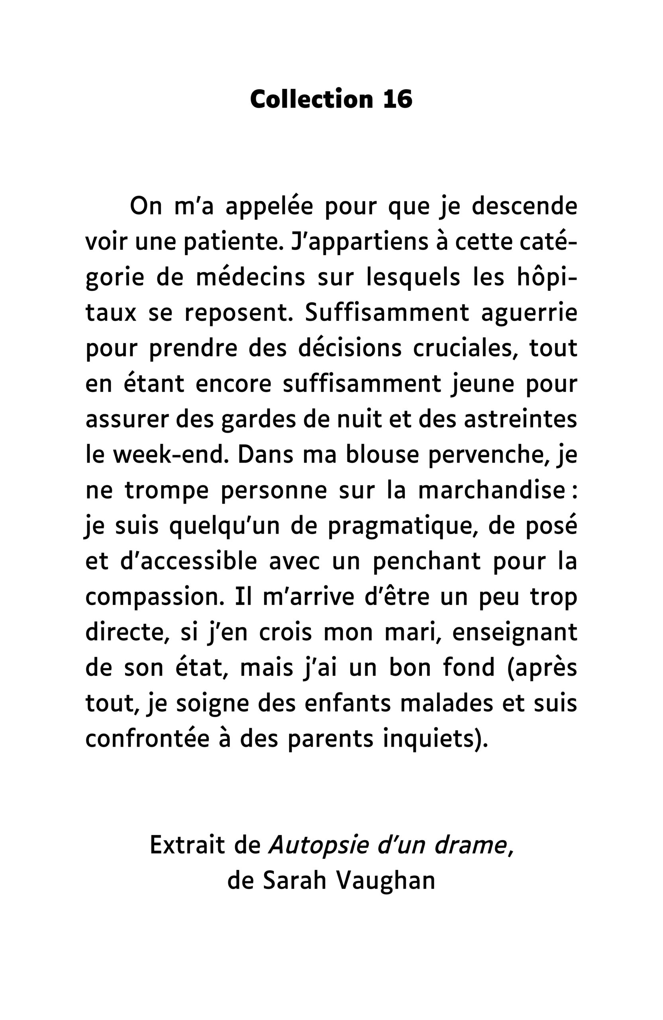

À vue d’œil / 18

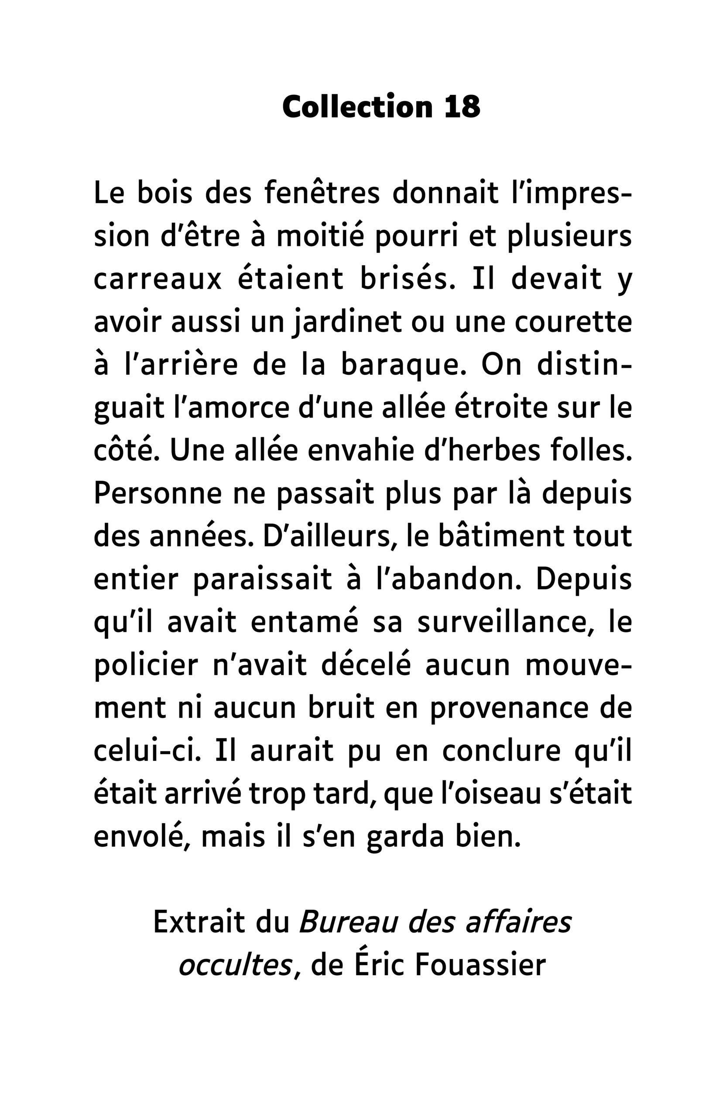

À vue d’œil / 20

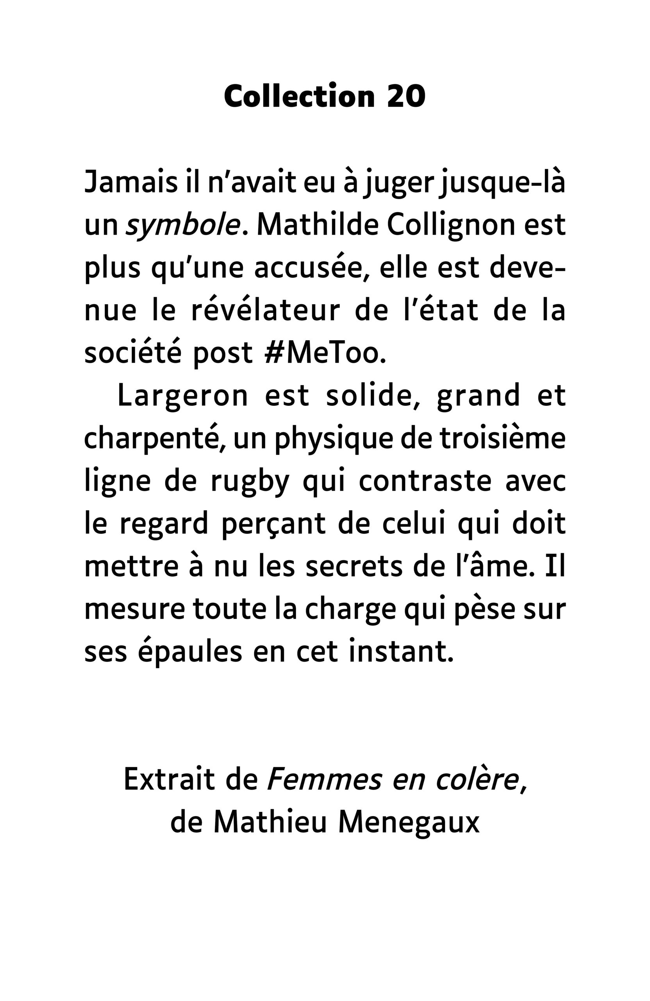

Chardon bleu / 15

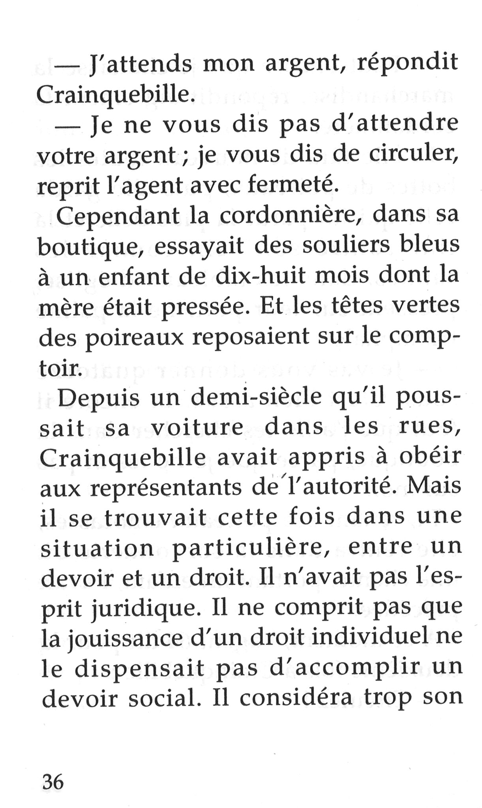

Eqla / Maximus

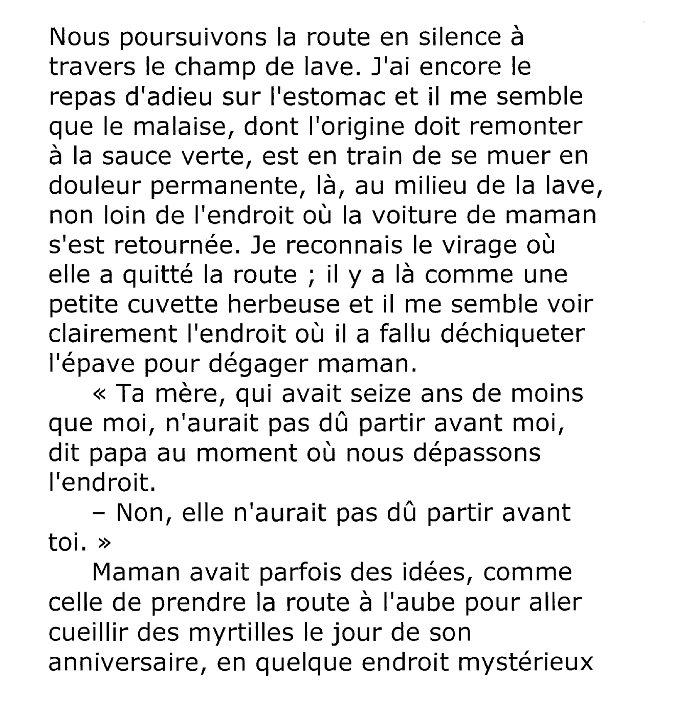

Feryane / 16

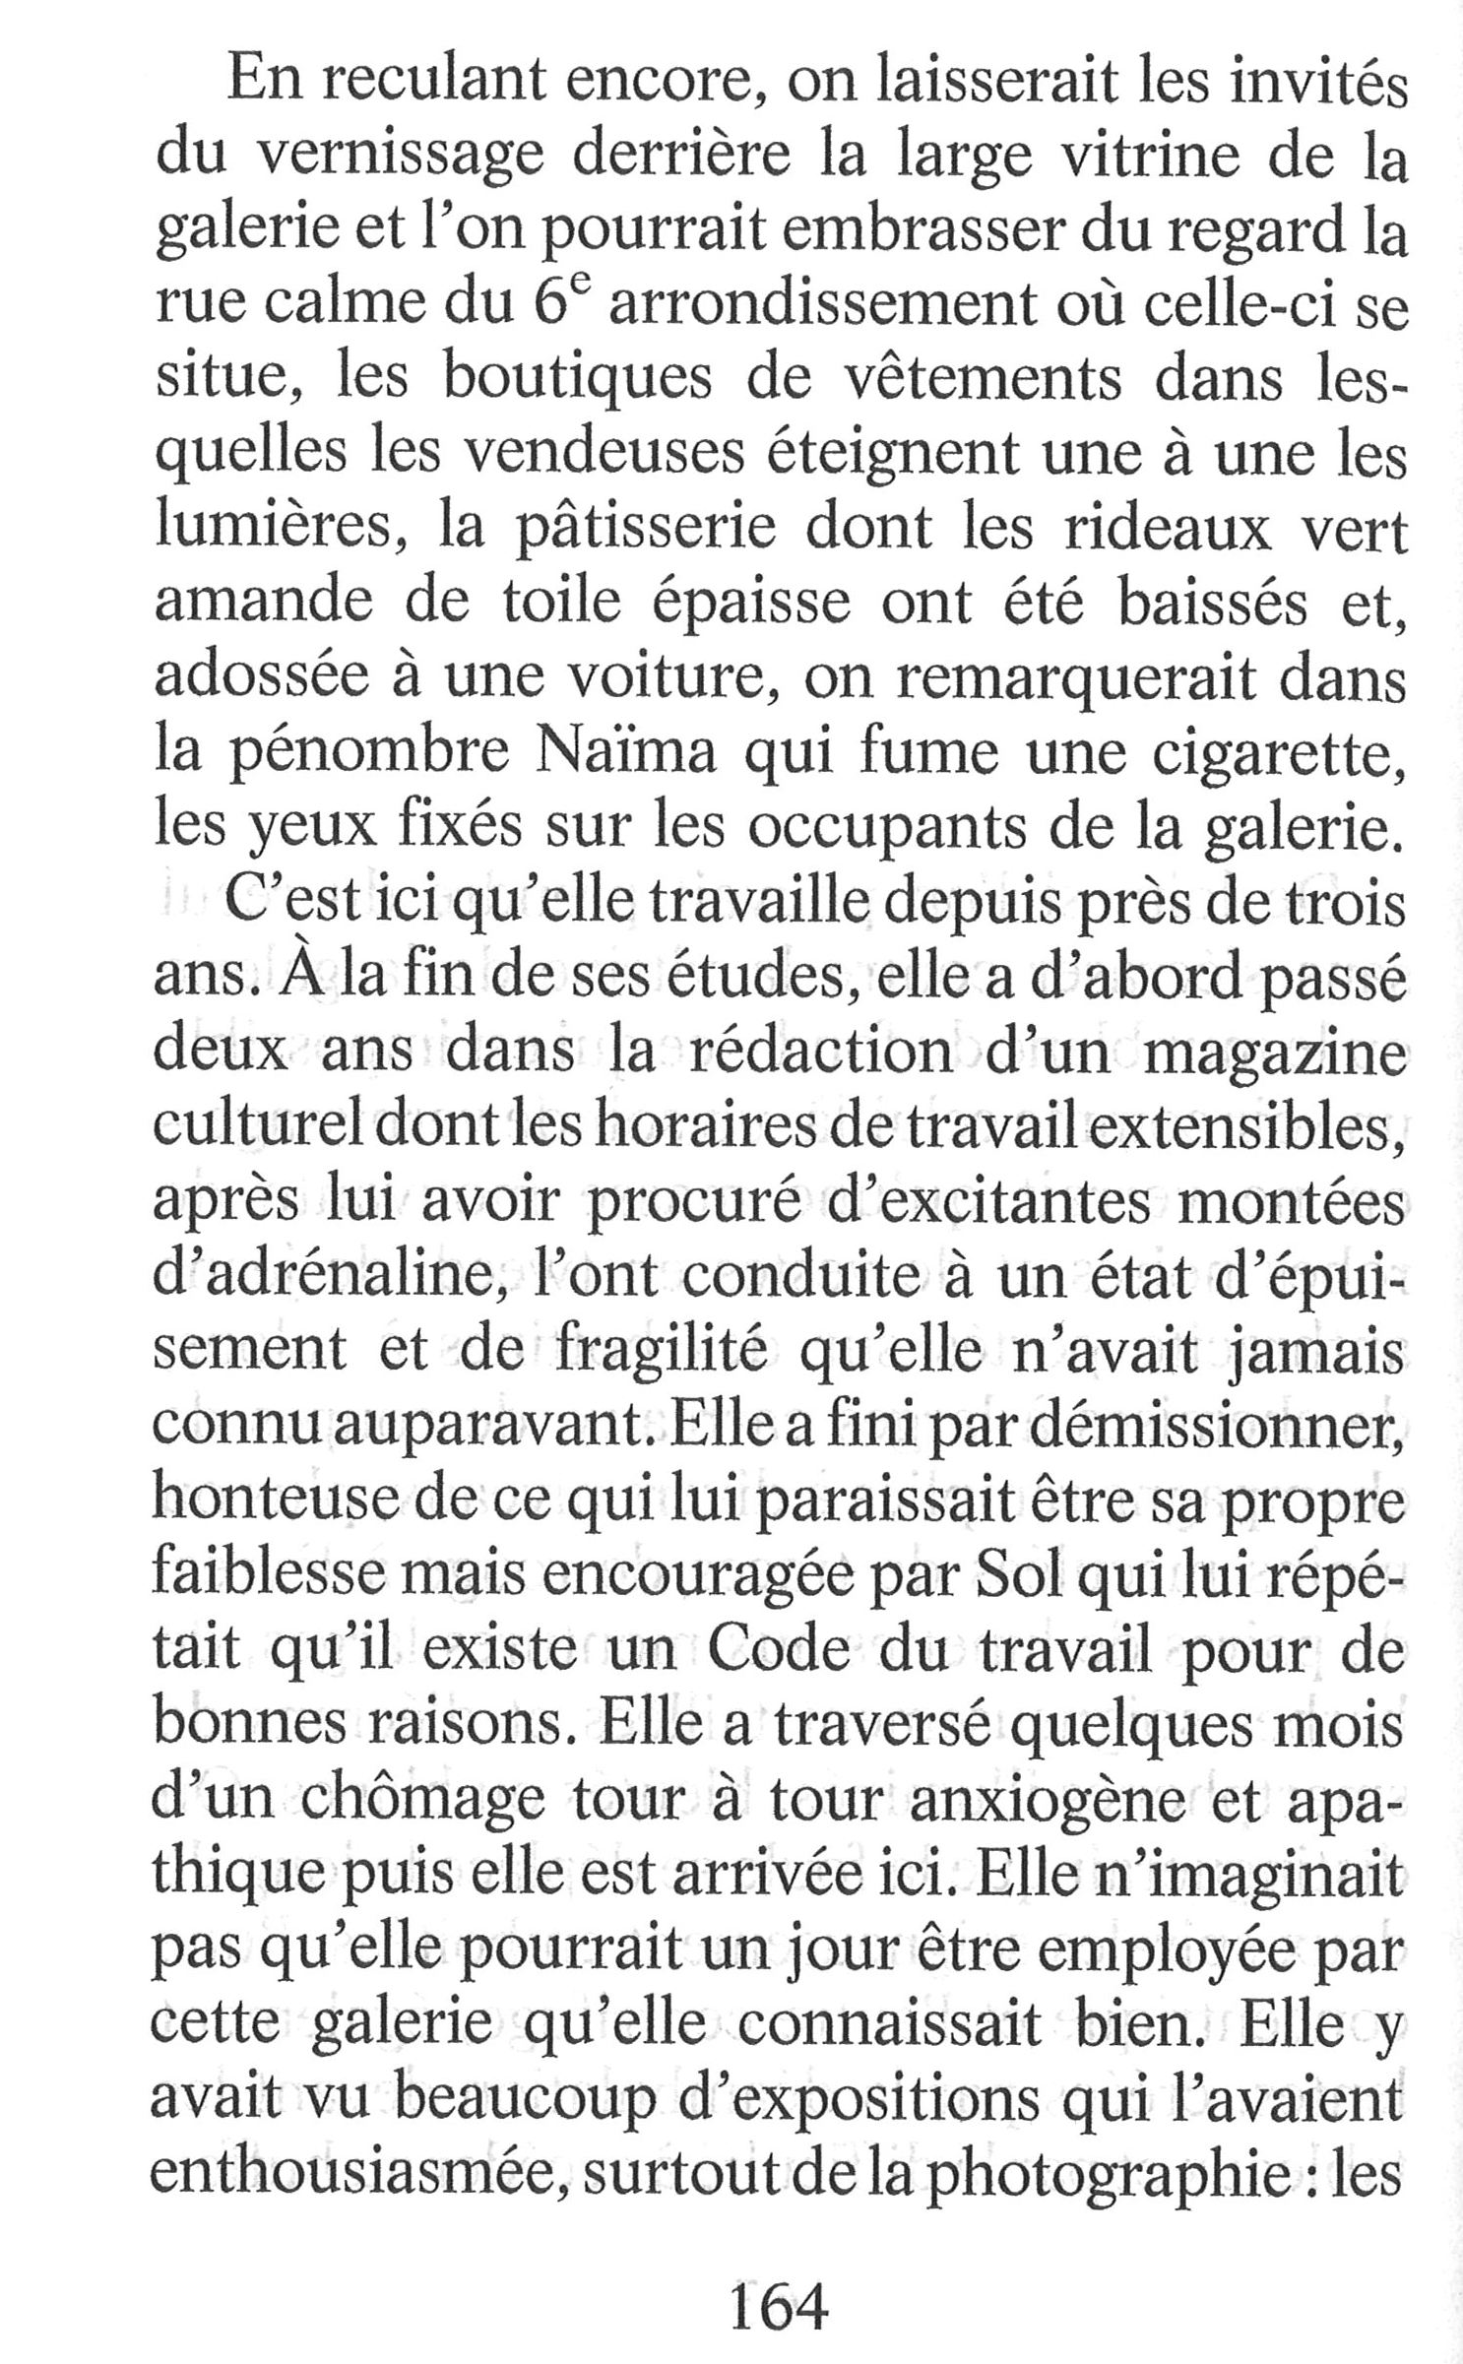
Extrait de « L’Art de perdre » d’Alice Zeniter

Feryane / 18

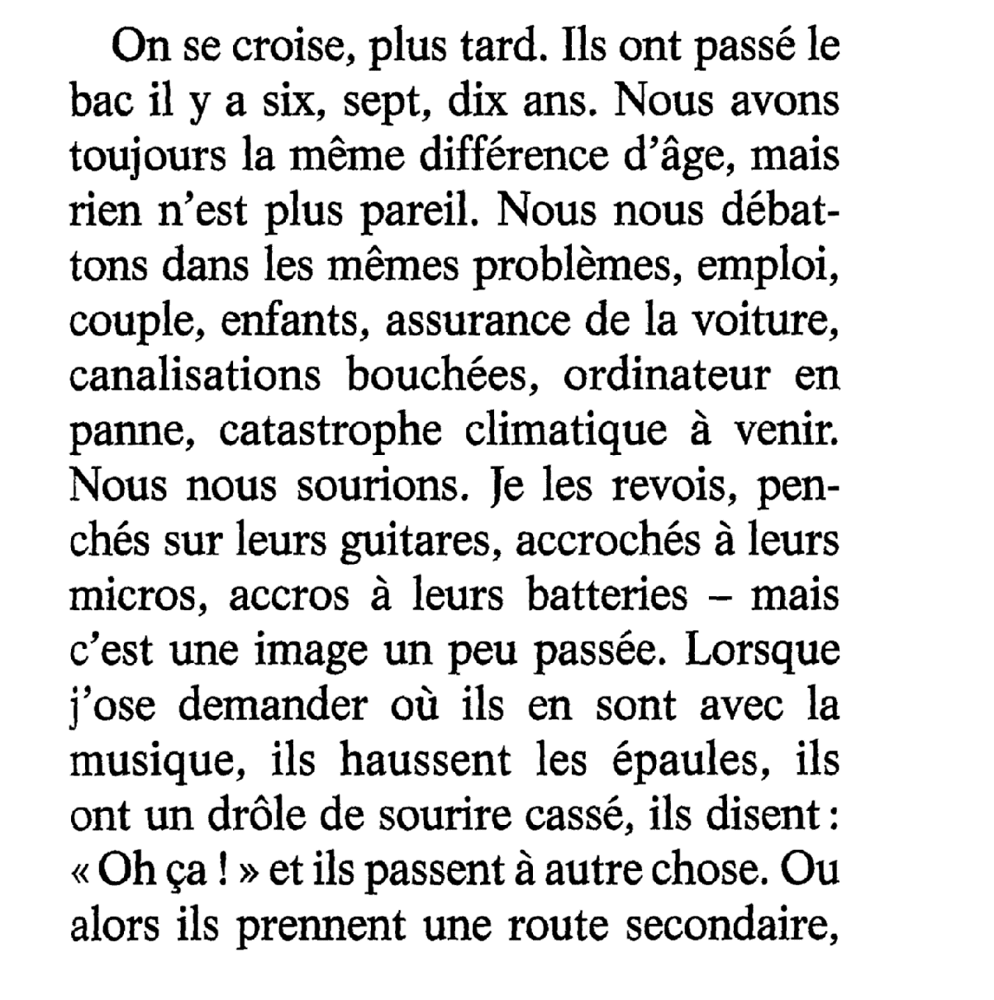

Feryane / 20
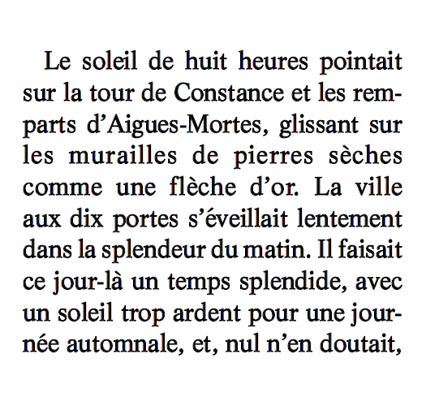

Kennes / Micro big



Kennes / Mini big

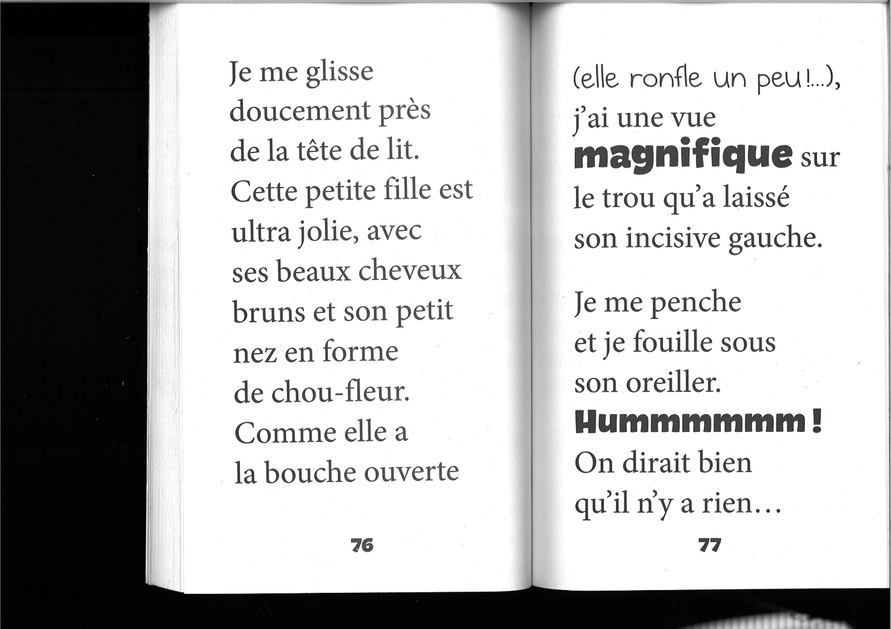

La Loupe / 17

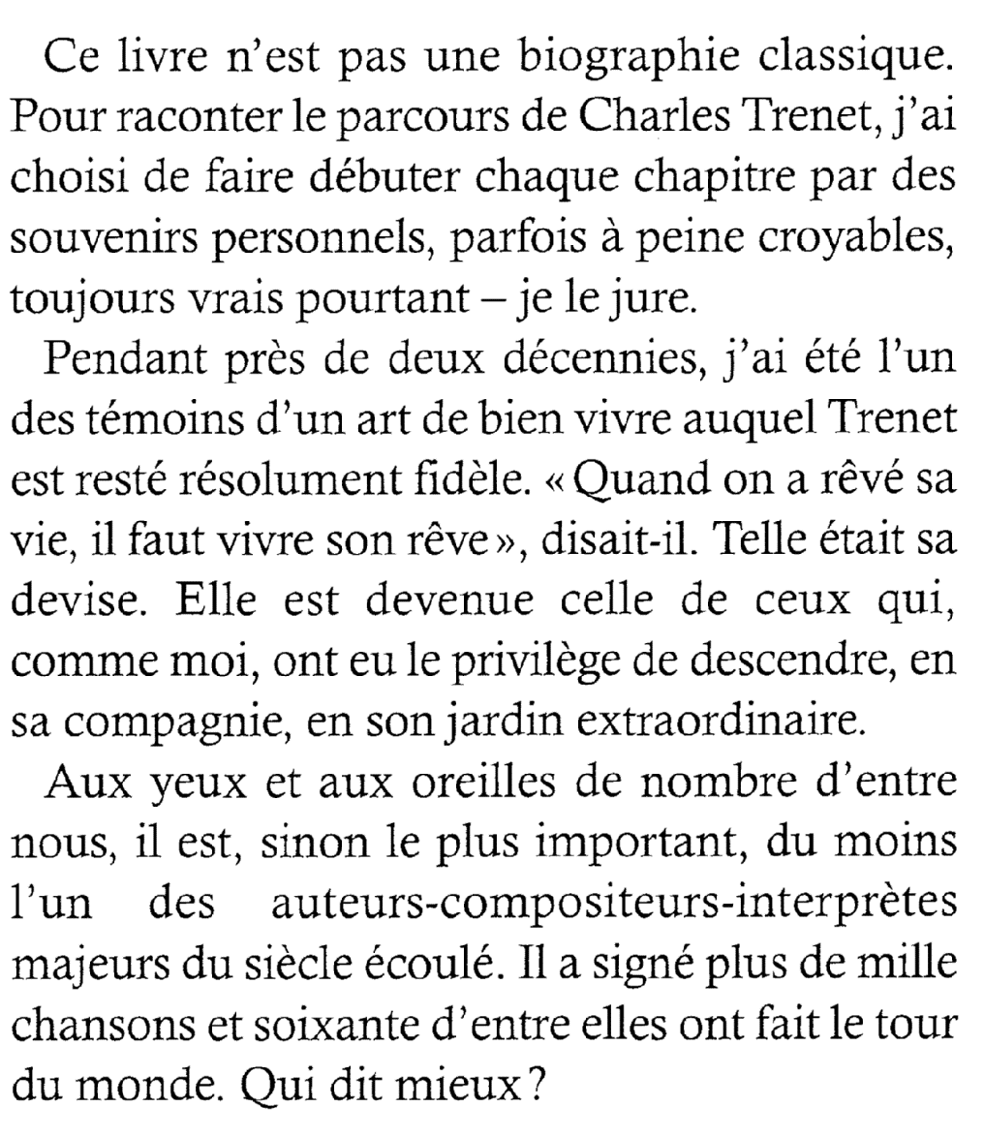

La Loupe / 18

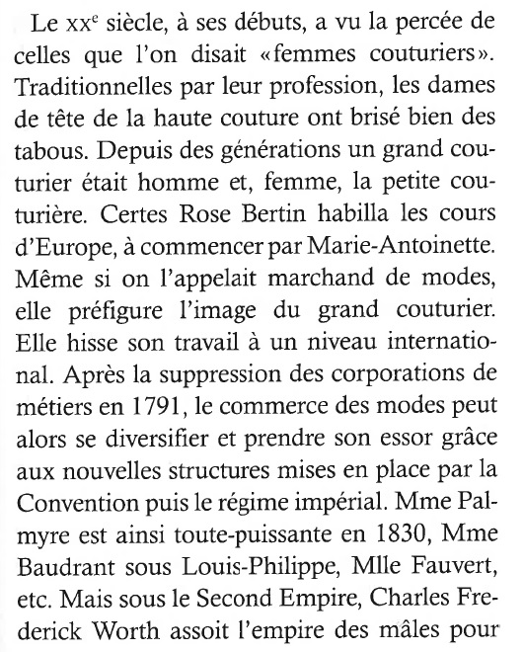

La Loupe / 19

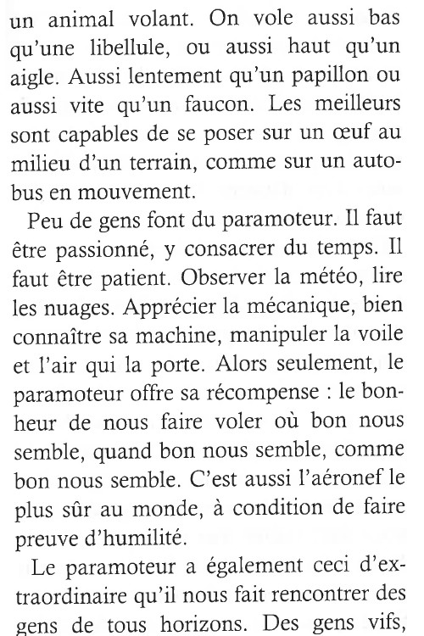

La Loupe / 20

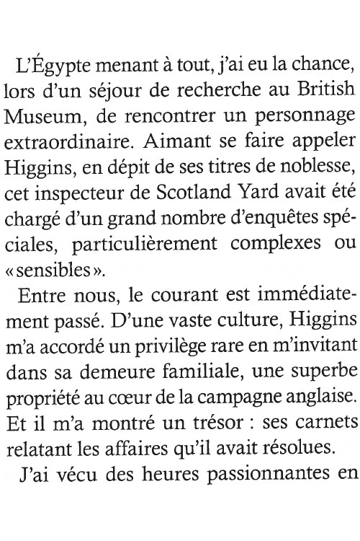

Laurence Olivier Four / Largevision

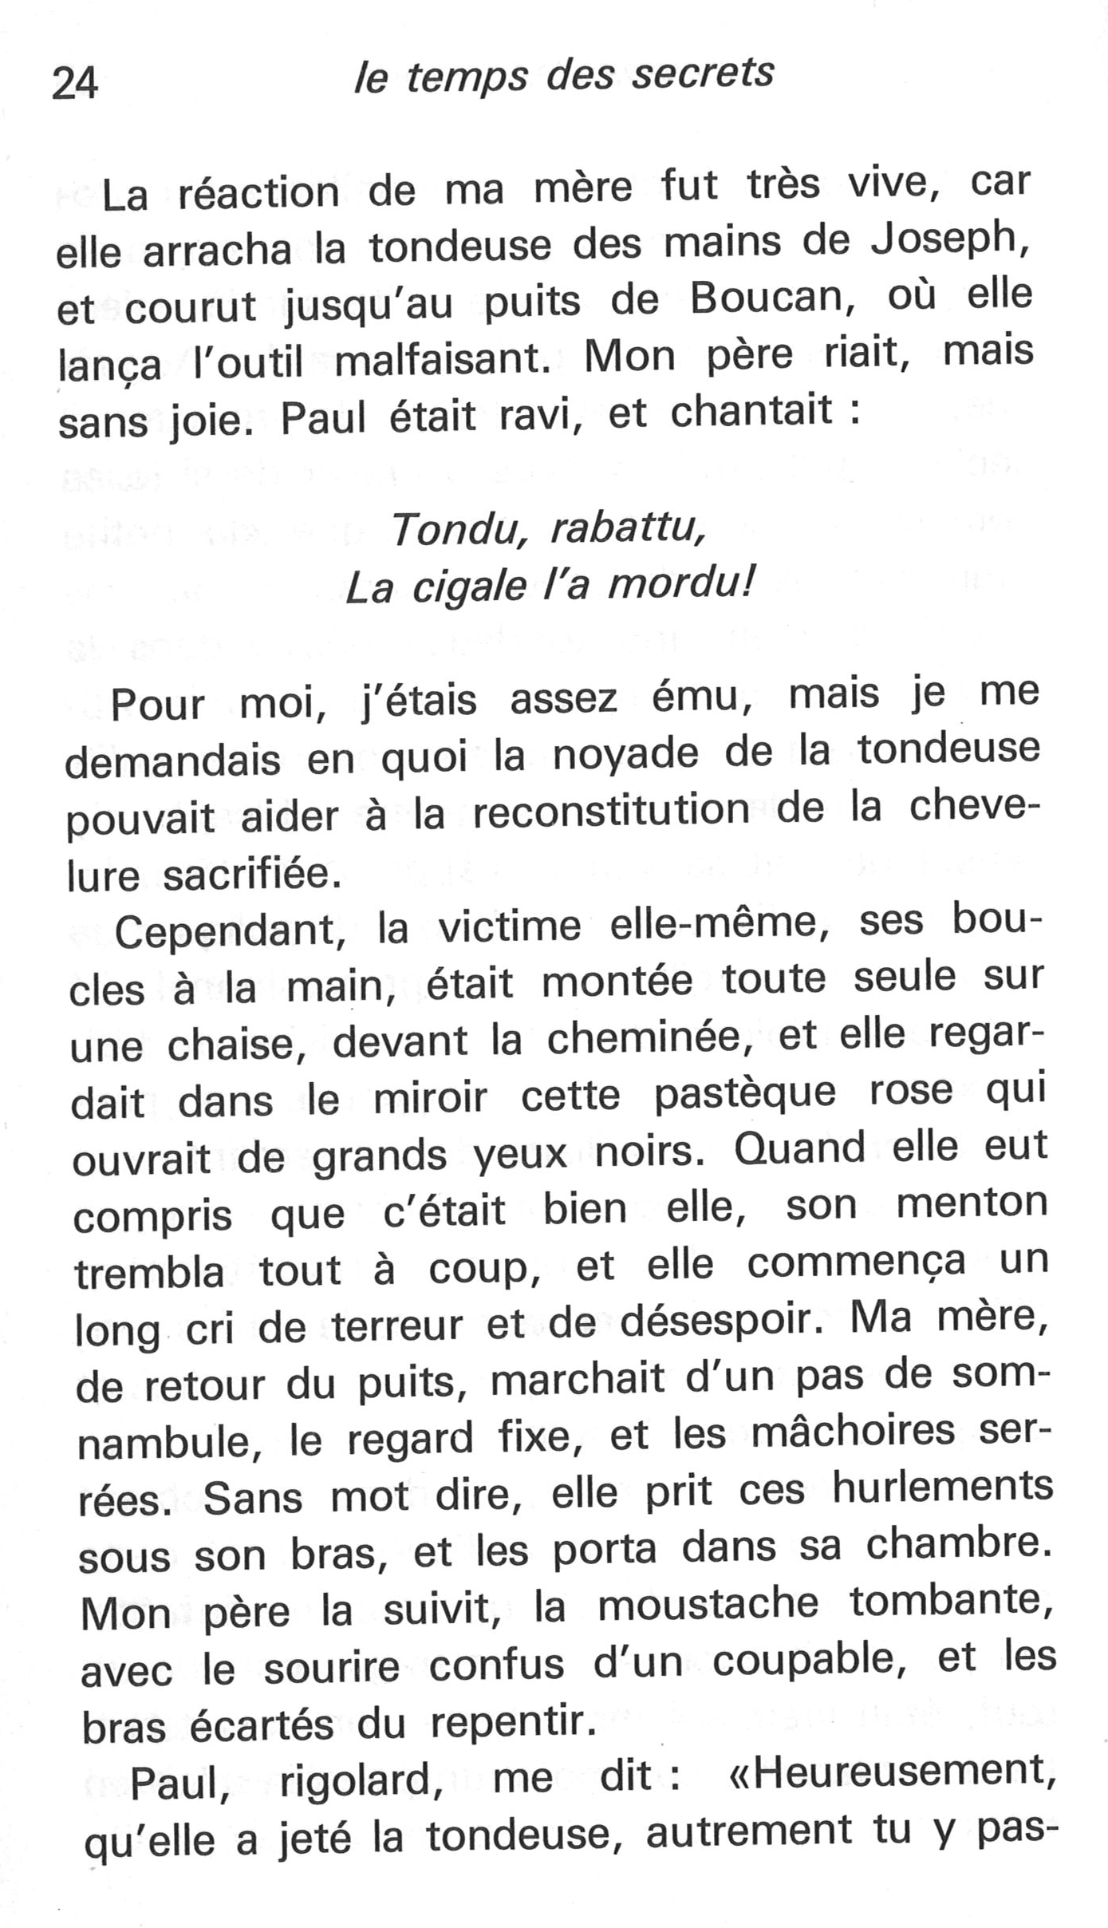

Ookilus / 20

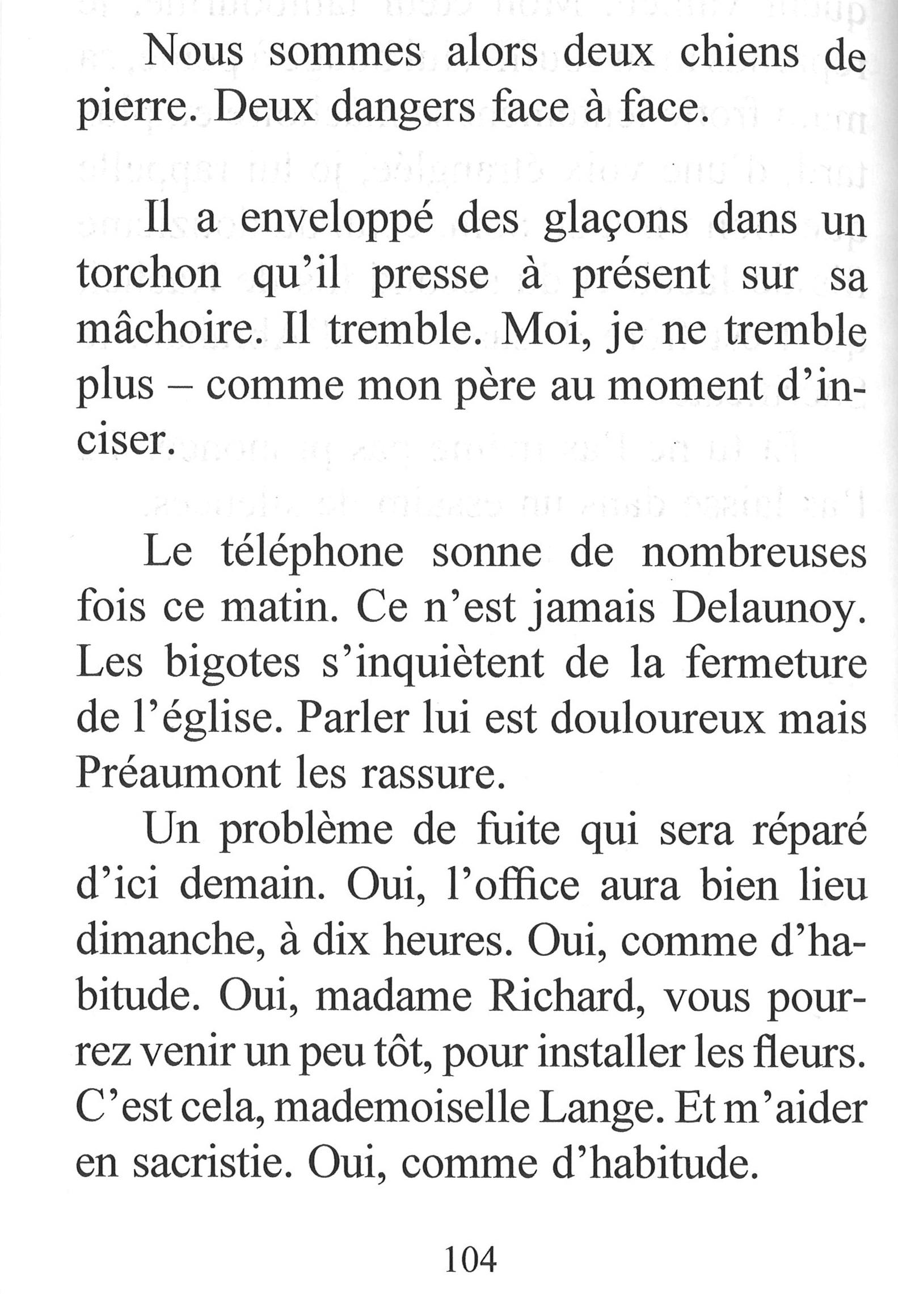

Retrouvées

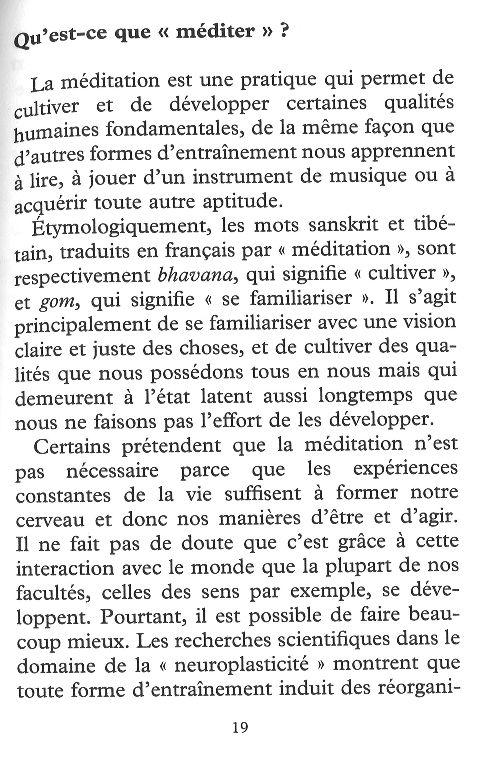

Rue Laplace / 20
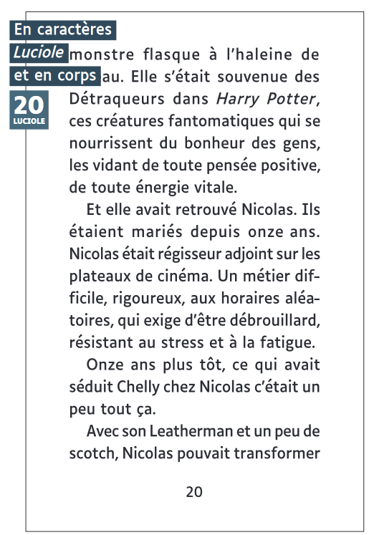

Rue Laplace / 21

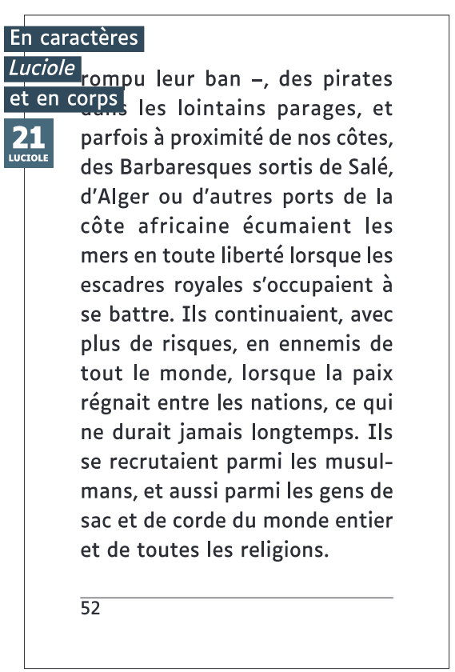

Voir de près / 16

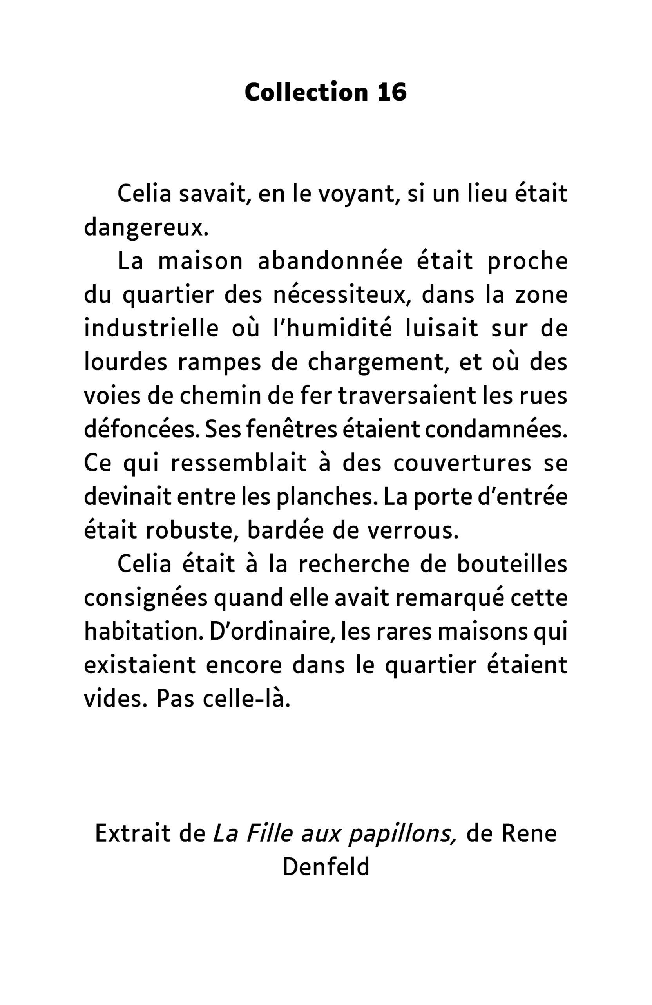

Voir de près / 20
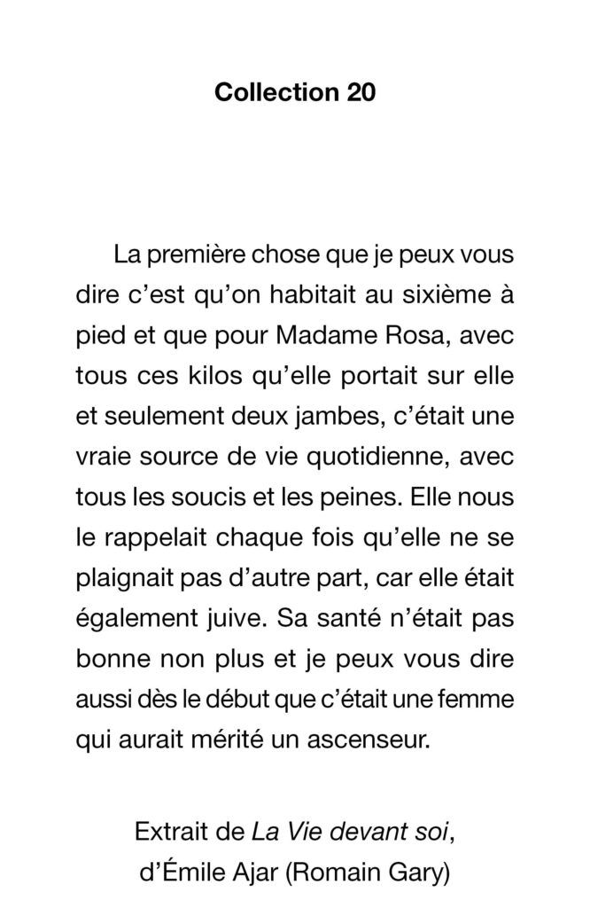

Voir de près / 22
